重庆饭店改造扩建工程—综合楼
（机电设备安装）

施
工
组
织
设
计

中国第十八冶金建设公司机电设备安装公司

2003年10月

目 录
1．前言 4
1.1编制依据 4
1.2编制原则 4
1.3本公司承担本工程的优势 5
1.4本工程拟采用的技术标准及规范 6
2．工程概况 8
2.1总体简介 8
2.2主要实物工程量 11
2.3安装工程特点 13
3．施工部署 13
3.1 施工目标 13
3.2 施工段划分 14
3.3 施工顺序及主要项目施工方案编制计划 16
3.4 施工准备 17
4．分部分项工程主要施工方法 40
4.1 给排水工程主要施工方法 40
4.2 电气工程 54
4.3 通风空调工程 73
4.4 弱电工程 88
5．施工平面布置 99
5.1施工平面布置原则 99
5.2施工平面布置图规划 100
5.3施工总平面布置（略） 100
6．工期保证体系及施工进度计划 100
6.1施工网络进度计划 100
6.2施工进度工期保证措施 102
7．工程质量保证措施 103
8．安全与文明施工管理 128
8.1安全施工目标 128
8.2文明施工目标 128
8.3安全与文明施工保证体系 128
8.4安全管理制度 129
8.5安全施工保证措施 136
8.6安全管理点及安全技术措施 138
8.7文明施工管理措施 144
8.8施工保卫、消防保证措施 146
9．冬雨季施工措施 147

1．前言
本公司很荣幸被邀请参加重庆饭店改扩建工程—综合楼机电设备安装承包的投标及建设。本公司将充分发挥自身的技术装备人员素质和优势，根据设计及国家施工规范等的需求，认真编制该施工组织设计并承诺一旦中标，将以业主服务为目标和宗旨，全面履约，高速、安全、文明建成重庆饭店改扩建—综合楼机电设备安装工程，并充分理解施工图基础上，尊重业主和监理审查意见后进一步完善施工组织设计和编制具体专项施工技术方案，以此作为我公司指导施工的纲领文件。

1.1编制依据
1.1.1重庆兄弟实业（集团）有限公司开发建设的重庆饭店改扩建工程邀标书
1.1.2中国重庆设计研究院施工图
1.1.3现场条件及自然特征
1.1.4国家现行的技术规范规程及标准
1.1.5本公司承担类似工程的建设经验
1.1.6我司现可投入的施工技术力量、机械设备和资金实力

1.2编制原则
本投标施工组织设计编制遵循以下几个原则：符合性原则、先进原则、合理性原则。
1.2.1符合性原则
首先是要求整个施工组织设计的编制符合业主的招标要求，按照业主的期望目标和要求来编制施工组织设计。其次是符合基本建设施工程序和客观规律及重庆饭店改扩建—综合楼机电设备安装工程的特殊要求。
1.2.2先进性原则
先进性原则是要求在符合性原则的基础上，以本公司的技术，装备、员工素质为前提，采取科学的方法、先进的管理、优化的配置、完善的措施，实现先进的目标。
1.2.3合理性原则
合理性原则是要求以符合性为前提，先进性为目标，在选择施工方案和管理措施，选择工期、质量的最佳点。

1.3本公司承担本工程的优势
重庆饭店改扩建—综合楼机电设备安装工程，如荣幸由本公司中标承建，将集结本公司精锐施工力量，优良装备来建设重庆饭店改扩建—综合楼机电设备安装工程。由本公司承担本工程具备以下优势：
1.3.1高素质的员工队伍优势
本公司拥有高层建筑工程施工建设所需各专业高素质技术管理人员。
1.3.2拥有精良的施工装备保证重庆饭店改扩建—综合楼机电设备安装工程的施工需要。
1.3.3拥有良好的社会信誉
本公司系具有建设工程施工总承包壹级企业资质和二级消防专业资质，具有良好的社会信誉，曾多次荣获四川省、重庆市优质施工企业称号及全国质量用户满意企业，三获鲁班奖，并连续十年被评为省市重合同守信誉企业。我们将会珍惜企业的良好的信誉，全力建设好重庆饭店改扩建—综合楼机电设备安装工程。
1.3.4具有大量类似工程的建设经验。
本公司有类似高层建筑的建设经验如重庆大都会工程、重庆奥克万豪大酒店工程、江北金观音广场工程、重庆青年大厦工程、九龙广场工程、市级机关综合办公大楼工程及在建的重医外科大楼工程。由本公司承担重庆饭店改扩建—综合楼机电设备安装工程的施工，对工程的建设有较多的有利条件，可以使工程建设更加顺利，同时在给排水、通风空调、消防、电气、内装饰等工艺完善修改达标等方面都有着丰富的施工管理经验。
1.3.5具有强大的资金实力履行本工程合约
本公司具有良好的经济实力，为工程顺利实施提供了资金保证。

1.4本工程拟采用的技术标准及规范
机电安装工程标准：
《工程测量标准》（GB50026—93）
《施工现场临时用电安全技术规程》(JGJ46－88)
《建筑机械使用安全技术规程》(JGJ88－86)
《建筑安装工程质量检验评定标准》（GB50300—2001）
《通风与空调工程施工及验收规范》(GB50243－2002)
《给水排水管道工程施工及验收规范》(GB50242－2002)
《电气装置安装工程电缆线路施工及验收规范》（GB50168—92）
《电气装置安装工程接地装置施工及验收规范》（GB50169—92）
《电气工程安装工程电气照明装置施工及验收规范》（GB50259—96）
《电气装置安装工程电气设备交接试验标准》（GB50150—91）
《机械设备安装工程施工及验收通用标准》（GB50231—98）
《电气装置安装工程母线装置施工及验收规范》(GB149-91)
《电气装置安装工程盘柜二次接线施工及验收规范》(GB50171－92)
《电气装置安装工程1KV及以下配线工程施工及验收规范》（GB50158—96）
《电气装置安装工程低压电器施工及验收规范》(GB20254－96)
《自动化仪表安装工程质量检验评定标准》(GBJ131－90)
《压缩机、风机、泵安装工程施工及验收规范》(GB50275-98)
《电缆桥架安装》（86SD169）
《等电位联接安装》（97SD567）
《线槽配线安装》（96SD181）
《火灾报警及消防控制》（99SX501）
《应急柴油发电机组安装》（06D272）
《液位测量装置安装》（99D375）

2．工程概况

2.1总体简介
重庆饭店改扩建—综合楼机电设备安装工程位于重庆市渝中区新华路（原重庆饭店旁），为钢筋砼框简结构，地下四层、地上二十五层，建筑面积44750mm²，建筑高度96m，总工期150天。此次机电设备安装工程定为负四层至正六层，共计十层，十层以上的所有接口进行封闭，现将该工程机电设备安装的水、电、空调、消防安装工程分别作如下概况。
2.1.1 电气安装工程概况
2.1.1.1 强电系统
供电部份：10KV电源由市政储奇门开闭所引入本建筑负四层高压配电进线柜，高压配电分别给1#干式变压器SC9-630KVA、2、3#干式变压器SC9-800KVA、4#干式变压器SC9-1250KVA供电，本工程自备应急电源——640KW柴油发电机一台（在负二层），作为外电源发生故障时对消防设备及其他重要负荷供电。
配电部份：配电线路为三相五线制系统（TN-S），从低压配电柜引出的低压干线采用YJV-1KV铜芯交联电力电缆，在电缆沟内敷设，线路到墙后上升到金属托盘桥架上，经强电井、插接母线、插接箱至配电间及其它用设备，配电间的垂直线路在托盘桥架上敷设，有两段插接母线在电气井内垂直安装。各楼层总配电箱均设于配电间内，各分支配电箱的电源均从配电间引出；冷水机组1#、2#电源直接从低压配电柜用插接母线引入；应急照明在楼梯间、消防前室、裙楼走廊，各出入口等处均设置应急照明及疏散标志指示照明，由应急照明配电箱（双路电源自动切换箱）供电。
防雷接地：利用柱内两根φ≥16主钢筋作为防雷接地引下线，并与承台内主钢筋可靠焊接作为接地体，基础内的钢筋作为接地体用4根φ16以上主钢筋焊接连通作为连接导体并与基础地梁内下部钢筋2根φ16以上焊接连通构成接地网，未设地梁部份用-40×4镀锌扁钢焊接连通，接地电阻不大于1欧姆。
2.1.1.2 弱电系统
广播部份：该大楼设置总线制系统，平时可作背景音乐系统使用，火灾时向各楼层进行火情和疏散广播，音响设备设于消防控制室。
火灾自动报警系统：该工程内的车库设感温探测器，变配电房、风机房、电梯房、商业用房、走道、楼梯间及电梯前室等房间和管井，均设光电感烟探测器，同时设一定数量的手动报警按钮，新风探测器均接火灾自动报警系统。新风手动报警按钮、消火栓按钮、水流指示器、信号阀和压力开关通过地址编码输入模块接火灾自动报警系统。
本工程的消防联动设备：消防水泵、消防风机、电梯、防火卷帘门、电动防火阀和排烟品，非消防电源、声光报警器、消防广播和消防直通电话。
2.1.2给排水工程概况
2.1.2.1 生活给水系统
-4F～7F供水，由市政供水；8F～25F由-4F泵房将生活水送至屋顶水箱再向下供水。生活给水管管材选用PP-R管，热熔连接。
2.1.2.2 消防给水系统
消防栓给水系统：消防栓系统分为两个区，即-4F～7F为低区，8F～25F以上为高区。室内消防栓系统共用一组水泵。
本工程的消火栓加压系统水泵由相应的消火栓报警按钮通过消防控制室自动（或手动）及泵房手动控制，并接收起泵后的返回信号，防排烟风机及电磁防火阀和排烟口由其防烟分区内相探测器的信号控制和手动报警按钮控制，即，当报警控制器接收到探测器或手报按钮的火警信号后通过联动控制器和现场联动接口，起动防排烟风机关闭非防排烟分区内的电动防火阀，开起相应防烟分区内的排烟口， 关闭相应防火分区内的常开防火门，开启火警层及相邻上下层消防电梯。楼梯前室常闭送风口，并接收起动后的返回信号，疏散通道上的防火卷帘门由卷帘门两侧的烟温探测器的火警信号或手动报警按钮通过消防控制室控制，即，当报警控制器接收到感烟探测器的火警信号或手动报警按钮信号后，通过联动控制器和现场联动输出模块将卷帘降至距地1.8米处，并接收返回信号，防火分区用的防火卷帘门由卷帘门两侧的感烟（温）探测器的火警信号或手动报警信号通过消防控制报警联动控制器自动或手动控制，将卷帘隐至底，并接收回信号。当火警确认后，通过消防控制室的联动控制器及现场的联动接口将近电梯降至首层，接通声光报警器和着火层及相邻上下层的消防疏散广播，切断着火层的非消防电源。
消防控制中心设119消防专用直拨电话，变配电所、消防电梯轿箱内、消防水泵房、消防风机房均设直通消防控制室的电话。
所有消防泵和消防风机，在消防控制室均通过总线和多线控制。
-4F设428m³消防水池一座。
自动喷水灭火系统：自动喷水灭火系统分为两个区，即-4F～7F为低区，8F～25F为高区。自动喷水灭火系统采用玻璃球闭式喷头，动作温度68℃。自动喷水灭火系统中管径DN≤80时采用热镀锌钢管，丝扣连接；其余均采用镀锌无缝钢管，沟槽式卡箍连接。
2.1.2.3 空调冷却水系统
空调冷却水系统是为冷却螺杆式冷水机组设于-4F制冷机房内。组合空调器进水管上装调节阀调节供冷量，室温新风系统设调节阀，过渡季可转换为全新风使用。穿越沉降或变形缝的风管两侧以及与通风机、空调器进、出口相连接，设置长度为100～200mm的不燃软接，软接的接口应牢固、严密。
2.1.2.4 排水系统
生活污水排水系统: 室内排水管选用UPVC管，粘结连接
雨排水系统: 室内排水管选用UPVC管，粘结连接。

2.2主要实物工程量
2.2.1给排水实物工程量（表一）
表一给排水实物工程量
序号 | 名称 | 规格型号 | 单位 | 数量
1 | 钢管 |  | 米 | 11346
2 | UPVC管 |  | 米 | 283
3 | PP-R管 |  | 米 | 291
4 | 各式接头 |  | 个 | 5075
5 | 水流指示器 |  | 个 | 18
6 | 喷头 |  | 个 | 2195
7 | 阀门 |  | 个 | 213
8 | 压力表 |  | 个 | 12
9 | 型钢 |  | Kg | 14428
10 | 漆 |  | Kg | 939
11 | 消火栓 |  | 个 | 81
12 | 管件 |  | 个 | 279
2.2.2电气实物工程量（表二）
表二电气实物工程量
序号 | 名称 | 规格型号 | 单位 | 数量
1 | 导线 |  | 米 | 54249
2 | 线槽 |  | 米 | 1748
3 | 塑料管 |  | 米 | 15818
4 | 电缆 |  | 米 | 14213
5 | 灯具 |  | 套 | 677
6 | 开关、插座 |  | 个 | 261
7 | 各种盒子 |  | 个 | 3184
8 | 金属软管 |  | 米 | 165
9 | 插接母线 |  | 米 | 95
10 | 穿刺线夹 |  | 个 | 346
11 | 桥架 |  | 米 | 568
12 | 钢管 |  | 米 | 1765
13 | 型钢 |  | Kg | 5010
2.2.3通风空调实物工程量（表三）
表三通风空调实物工程量
序 号 | 名 称 | 规 格 型 号 | 单 位 | 数 量
1 | 阀 |  | 个 | 582
2 | 电焊管 |  | 米 | 516
3 | 法兰 |  | 个 | 96
4 | 橡塑保温材料 |  | m³ | 59
5 | 静压箱 |  | 台 | 85
6 | 钢板 |  | m² | 13693
7 | 风口 |  | 个 | 138
8 | 散流器 |  | 台 | 748
9 | 钢管 |  | 米 | 6324
10 | 型钢 |  | Kg | 4240
11 | 漆 |  | Kg | 969
12 | 各式接头 |  | 个 | 385

2.3安装工程特点
本工程施工专业多，包括土建装饰专业、消防弱电专业、强电专业、通风空调专业、给排水专业、消火栓系统，各专业相互衔接紧密，环环相扣。因此，要求各方面加强联络，统一协调，密切配合，施工统筹和组织管理要求特别高。

3．施工部署

3.1 施工目标
3.1.1 主要经济技术指标
3.1.1.1工期目标
安装工程工期120天，调试及系统联动试车调试30天。
3.1.1.2质量目标：工程质量优良。
3.1.1.3安全生产目标：重大安全事故为零，轻伤事故低于0.2%。
3.1.1.4文明施工目标：争创标准文明施工工地。

3.2 施工段划分
3.2.1 施工组织机构
项目部经理

技术负责人
项目副经理

办公室
经营部
工程部
物资设备部
质安部
合同管理
成本管理
计划管理
安全管理
物资供应
施工管理
技术管理
资料管理
设备管理
质量管理
资料管理
文明管理
行政管理
治安管理

工 程 测 量 组
建筑装饰工程作业队
消防弱电工程作业队

电气安装工程作业队

管道安装工程作业队
通风与空调工程作业队

3.2.1.1我们将选派具有多年高层建筑行业及类似工程施工经验的工程管理人员和技术工人来参加本项目施工，本工期严格按项目法施工。
3.2.1.2施工总体安排及施工阶段划分
1．根据本工程实际情况，我们设强电施工队、管道施工队、通风空调施工队、消防弱电施工队及土建施工队。（2）按专业分， 机电设备安装、通风空调、给排水、供配电安装工程可分为四个阶段。第一阶段，为施工准备阶段，主要工作为施工材料、机具、临时设施搭建，人员调配作准备，所需时间10天；第二阶段配合土建工程为电气强弱电、给排水、通风空调管道预留预埋所需时间大约60天；第三阶段为安装阶段，所需时间约60天。第四阶段为调试和系统联动试车阶段，所需时间约30天。（详细施工计划见施工进度计划表）。为保证工程顺利进行，我们配备了各个工种足够数量的工人和施工机械设备（详见劳动力计划表和主要施工机械设备需用计划表）。按施工楼层段划分，可分为：-4F～-3F、-2F～-1F、1F～6F三个阶段。
⑴ 在土建施工阶段，以土建为主，安装专业应作好预留、预埋的配合工作。
⑵ 在安装施工阶段，以安装为主，土建在不影响安装施工的前提下，作好配合完成建筑装修的收尾工作。
⑶ 在安装施工阶段，应根据不同区域、楼层、不同部位，不同时期，明确各安装专业的穿插施工顺序，即在某时期以某专业施工为主，其它专业穿插配合，以共同确保调试阶段的早日到来。
⑷ 在调试阶段，各专业应充分配合调试专业，作好各专业的修、配、改工作及资料整理工作，为尽快竣工验收作好准备。

3.3 施工顺序及主要项目施工方案编制计划
3.3.1 施工顺序
根据先地下、后地上；先土建、后安装；先设备、后管线；先重点、后一般；先施工安装量大的、后施工安装量小的原则，各楼层施工顺序按系统安排如下：
1．通风空调系统安装
风管制作安装，空调水系统安装试水，风冷热泵安装，风机盘管安装，配合装饰进行风阀风口安装，调试。
2．电气系统安装
防雷接地，配管配线，支架制安，桥架安装，设备安装，电缆敷设，灯具安装，电气调试，联动试车。
3．给排水系统安装
给排水管道、设备安装，冲洗，试水试压，卫生洁具安装。
4．弱电系统安装
配管、配线、支架制作安装、桥架安装、设备安装、缆线敷设、盘柜接线、探测器安装、调试。
3.3.2 施工方案编制计划
在施工准备阶段，我们根据施工图和现场施工实际情况，将以最快的行动着手编制施工方案，为工程项目的实施提前做好技术准备，方案编制计划如下：
3.3.2.1电气设备安装施工方案
3.3.2.2电缆敷设及电缆制安施工方案
3.3.2.3成排灯具安装施工方案
3.3.2.4冷水机组设备安装施工方案
3.3.2.5电气调试方案
3.3.2.6给、排水系统安装及冲洗试压施工方案
3.3.2.7通风空调安装施工方案
3.3.2.8消防火灾报警系统施工及调试方案
3.3.2.9联动试车方案

3.4 施工准备
3.4.1 技术准备
3.4.1.1认真学习本工程有关的国家、地方和行来标准，规范与规程，并在施工前取得共识。
3.4.1.2认真熟悉施工图纸和有关的技术资料，进行图纸自审，参加设计交底和施工图纸会审，把施工图上的问题解决在施工前。
3.4.1.3向业主索取现场原有的隐蔽资料。
3.4.1.4根据现场情况，做好现场的平面布置，并报业主、监理审批。
3.4.1.5作好原始资料的调查分析，认真编制施工图预算，做好分部工程的工料分析。
3.4.1.6编制实施阶段的施工组织设计；并在其审批后，指导各分部分项的施工方案或作业设计的编制。优化施工方案，科学组织施工，按施工组织设计提出的机械使用计划。合理配套有关作业用料、周转工具和设备等。
3.4.1.7组织技术交底，使各级人员熟悉工程情况，了解设计意图，掌握规范及技术标准要求和施工方法。在施工中做到心中有数，确保工程质量，全面完成任务。
3.4.1.8及时统计材料、构配件，提出加工定货数量、规格及日期计划。
3.4.1.9强化经济意识，加强技术与经济的结合，采用先进和适用的施工技术和方法，推行标准施工工艺，落实降低材料消耗。
3.4.2进场准备
3.4.2.1临时设施
根据施工需要，现场设置办公室、设备、半成品及部分材料堆场、工具库、配件库等，具体布置见“安装工程施工平面布置图”。
序号 | 项目 | 单位 | 数量 | 使用时间 | 备注
1 | 办公室 | m² | 100 | 180天
2 | 仓库 | m² | 140 | 180天
3 | 制作场 | m² | 100 | 120天
4 | 电气专业工具房 | m² | 15 | 180天
5 | 给排水、管道专业工具房 | m² | 15 | 180天
6 | 暖通专业工具房 | m² | 15 | 180天
7 | 弱电专业用房 | m² | 15 | 180天
8 | 合计 | m² | 400 | 180天
3.4.2.2施工现场人员配备
1．主要施工管理人员表
主要施工管理人员见下表
2．项目经理简历表
项目经理简历见下表
主要施工管理人员表

名称 | 姓名 | 职务 | 职称 | 主要资历、经验及承担过的项目
1、项目经理 | 陈湘辉 |  | 高工
2、项目副经理 | 陈朝辉 |  | 工程师
3、技术负责人 | 王明远 |  | 高工
4、质量管理 | 陈小红 |  | 工程师
5、材料管理 | 吴德源 |  | 经济师
6、计划管理 | 龚红 |  | 经济师
7、安全管理 | 王玉 |  | 中级安全员

项目经理简历表

姓名 | 陈湘辉 |  |  | 性别 |  | 男 |  | 年龄 |  |  | 57
职务 |  |  |  | 职称 |  | 高工 |  | 学历 |  |  | 大学
资质等级 | 壹级 |  |  | 证书号 |  | 68181800374
参加工作时间 |  |  | 33年 |  |  | 从事项目经理年限 |  |  |  | 8年
已完成工程项目情况及在建情况
建设单位 |  | 项目名称 |  |  | 建设规模 |  |  |  | 开、竣工日期 |  | 工程质量
 |  |  |  |  | 高度 |  | 面积 |  |  |  | 工程质量
重钢集团公司 |  | 重钢100万吨铁系统120m3高炉工程 |  |  |  |  |  |  | 1987.3/  1988.10 |  | 优良
天津轧钢一厂 |  | 天津轧一冷轧薄板工程 |  |  |  |  |  |  | 1990.1/  1992.12 |  | 冶金部优质样板工程
重庆庆铃汽车股份公司 |  | 零件机电加工车间 |  |  |  |  |  |  | 1993.2/  1994.12 |  | 获建设部鲁班奖
重庆顶益国际食品有限公司 |  | 制面厂一期工程 |  |  |  |  |  |  | 1995.5/  1995.11 |  | 优良
重庆奥克国际房地产开发有限公司 |  | 重庆奥克国际贸易中心3#、4#楼 |  |  | 140m/  43层 |  | 98000m2 |  | 1996.7.1/  1999.11 |  | 获建设部鲁班奖
重医附一院 |  | 重医附一院外科大楼 |  |  | 99m/  24层 |  | 40600m2 |  | 2001.11.20/2003.4.30 |  | 正在施工

主要施工管理人员表
姓名 |  | 陈朝晖 |  | 性别 |  | 男 | 年龄 | 34
职务 |  |  |  | 职称 |  | 工程师 | 学历 | 大专
资质等级 |  | 贰级 |  | 证书号 |  | 6818202203
参加工作时间 |  |  | 1991.7年 |  |  | 从事项目经理年限 |  | 5年
已完成工程项目情况及在建情况
建设单位 | 项目名称 |  |  |  | 建设规模 |  | 开、竣工日期 |  | 工程质量
建设单位 |  |  |  |  | 高度 | 面积 |  |  | 工程质量
中冶房地产 | 金城广场工程 |  |  |  |  | 60000m2 | 1996.1.1/  1997.8.31 |  | 巴渝杯
重庆奥克国际房地产开发有限公司 | 重庆奥克国际贸易中心3#、4#楼 |  |  |  | 140m/  43层 | 98000m2 | 1996.7.1/  1999.11 |  | 获建设部鲁班奖
重庆三庆房地产开发有限公司 | 重庆九龙广场大厦工程 |  |  |  | 33层/106m | 34600m2 | 2000.4.8/  2001.8.20
重庆城市发展有限公司 | 重庆市市级机关综合办公楼工程 |  |  |  | 109m/  27层 | 37500m2 | 2001.11.20/  2003.4.3 |  | 正在施工
天津钢铁集团 | 天钢东移工程宁河钢厂60T转炉工程 |  |  |  |  |  | 2003.4/  2003.8

主要施工管理人员表
姓名 |  | 王明远 |  | 性别 |  | 男 | 年龄 | 39
职务 |  | 项目经理部部长 |  | 职称 |  | 高工 | 学历 | 大学
资质等级 |  |  |  | 证书号 |  | 26345
参加工作时间 |  |  | 1988.7年 |  |  | 从事项目经理年限 |  | 3年
已完成工程项目情况及在建情况
建设单位 | 项目名称 |  |  |  | 建设规模 |  | 开、竣工日期 |  | 工程质量
建设单位 |  |  |  |  | 高度 | 面积 |  |  | 工程质量
天津轧钢一厂 | 天津轧一并冷轧薄板工程 |  |  |  |  |  | 1990.1/  199.12 |  | 冶金部优质样板工程
天津钢厂 | 天钢高速线材工程 |  |  |  |  |  | 1993.4/  1996.10 |  | 冶金部优质样板工程
重庆奥克国际房地产开发有限公司 | 重庆奥克国际贸易中心3#、4#楼 |  |  |  | 140m/  43层 | 98000m2 | 1996.7.1/  1999.11 |  | 获建设部鲁班奖
昆明钢厂 | 冷轧板带引进技术改造工程 |  |  |  |  |  | 2001.8.10/  2002.3.31 |  | 合格
重庆市血液中心 | 重庆市血液中心业务楼工程 |  |  |  | 60m/15层 | 9800m2 | 2002.6/  2003.2 |  | 优良
重庆市城市发展有限公司 | 奥体中心工程 |  |  |  |  |  | 2002.11/  2003.4 |  | 正在施工

主要施工管理人员表
姓名 |  | 陈小红 |  | 性别 |  | 女 | 年龄 | 34
职务 |  |  |  | 职称 |  | 工程师 | 学历 | 大专
资质等级 |  |  |  | 证书号 |  | ZS01091
参加工作时间 |  |  | 1991.7年 |  |  | 从事项目经理年限 |  | 年
已完成工程项目情况及在建情况
建设单位 | 项目名称 |  |  |  | 建设规模 |  | 开、竣工日期 | 工程质量
建设单位 |  |  |  |  | 高度 | 面积 | 开、竣工日期 | 工程质量
天津轧钢一厂 | 天津轧一并冷轧薄板工程 |  |  |  |  |  | 1990.1/  199.12 | 冶金部优质样板工程
天津钢厂 | 天钢高速线材工程 |  |  |  |  |  | 1993.4/  1996.10 | 冶金部优质样板工程
香港和记黄埔 | 重庆市大都会广场 |  |  |  | 115m | 230000m2 | 1996.4/  1997.10 | 获建设部鲁班奖
昆明钢厂 | 冷轧板带引进技术改造工程 |  |  |  |  |  | 2001.8.10/  2002.3.31 | 合格
重庆市血液中心 | 重庆市血液中心业务楼工程 |  |  |  | 60m/  15层 | 9800m2 | 2002.6/  2003.2 | 优良
重庆市城市发展有限公司 | 奥体中心工程 |  |  |  |  |  | 2002.11/  2003.4 | 正在施工

主要施工管理人员表
姓名 |  | 吴德源 |  | 性别 |  | 男 | 年龄 | 56
职务 |  | 工程部副主任 |  | 职称 |  | 经济师 | 学历 | 大学
资质等级 |  |  |  | 证书号
参加工作时间 |  |  | 年 |  |  | 从事项目经理年限 |  | 年
已完成工程项目情况及在建情况
建设单位 | 项目名称 |  |  |  | 建设规模 |  | 开、竣工日期 | 工程质量
建设单位 |  |  |  |  | 高度 | 面积 | 开、竣工日期 | 工程质量
重钢集团公司 | 重钢转炉工程 |  |  |  |  |  | 1991.10/  1993.2 | 冶金部优质样板工程
天津钢厂 | 天钢高速线材工程 |  |  |  |  |  | 1993.4/  1996.10 | 冶金部优质样板工程
重庆奥克国际房地产开发有限公司 | 重庆奥克国际贸易中心3#、4#楼 |  |  |  | 140m/  43层 | 98000m2 | 1996.7.1/  1999.11 | 获建设部鲁班奖
重庆德艺房地产开发有限公司 | 青年大厦 |  |  |  | 122m/  35层 | 34896m2 | 1997.5.10/  1998.8.10 | 优良
重庆市血液中心 | 重庆市血液中心业务楼改造工程 |  |  |  | 60m/  15层 | 15000m2 | 2002.6.8/  2003.2.3 | 正在交工
重医附一院 | 重医附一院外科大楼 |  |  |  | 99m/  24层 | 40600m2 | 2001.11.20/  2003.4.3 | 正在施工

主要施工管理人员表
姓名 |  | 龚红 |  | 性别 |  | 女 | 年龄 | 35
职务 |  | 工程部副主任 |  | 职称 |  | 经济师 | 学历 | 大专
资质等级 |  |  |  | 证书号 |  | Z10780
参加工作时间 |  |  | 年 |  |  | 从事项目经理年限 |  |  | 年
已完成工程项目情况及在建情况
建设单位 | 项目名称 |  |  |  | 建设规模 |  | 开、竣工日期 |  |  | 工程质量
建设单位 |  |  |  |  | 高度 | 面积 |  |  |  | 工程质量
重钢集团公司 | 重钢转炉工程 |  |  |  |  |  | 1991.10/  1993.2 |  |  | 冶金部优质样板工程
天津钢厂 | 天钢高速线材工程 |  |  |  |  |  | 1993.4/  1996.10 |  |  | 冶金部优质样板工程
重庆奥克国际房地产开发有限公司 | 重庆奥克国际贸易中心3#、4#楼 |  |  |  | 140m/  43层 | 98000m2 | 1996.7.1/  1999.11 |  |  | 获建设部鲁班奖
重庆德艺房地产开发有限公司 | 青年大厦 |  |  |  | 122m/  35层 | 34896m2 | 1997.5.10/  1998.8.10 |  |  | 优良
重庆市血液中心 | 重庆市血液中心业务楼改造工程 |  |  |  | 60m/15层 | 15000m2 | 2002.6.8/  2003.2.3 |  |  | 正在交工
重医附一院 | 重医附一院外科大楼 |  |  |  | 99m/24层 | 40600m2 | 2001.11.20/  2003.4.3 |  |  | 正在施工

主要施工管理人员表
姓名 |  | 王玉 |  | 性别 |  |  | 男 |  | 年龄 |  | 32
职务 |  |  |  | 职称 |  |  | 中级质检员 |  | 学历
资质等级 |  |  |  | 证书号
参加工作时间 |  |  | 年 |  |  |  | 从事项目经理年限 |  |  | 年
已完成工程项目情况及在建情况
建设单位 | 项目名称 |  |  |  | 建设规模 |  |  | 开、竣工日期 |  | 工程质量
建设单位 |  |  |  |  | 高度 | 面积
天津轧钢一厂 | 天津轧一并冷轧薄板工程 |  |  |  |  |  |  | 1990.1/199.12 |  | 冶金部优质样板工程
天津钢厂 | 天钢高速线材工程 |  |  |  |  |  |  | 1993.4/1996.10 |  | 冶金部优质样板工程
香港和记黄埔 | 重庆市大都会广场 |  |  |  | 115m | 230000m2 |  | 1996.4/1997.10 |  | 获建设部鲁班奖
昆明钢厂 | 冷轧板带引进技术改造工程 |  |  |  |  |  |  | 2001.8.10/2002.3.31 |  | 合格
重庆市血液中心 | 重庆市血液中心业务楼工程 |  |  |  | 60m/  15层 | 9800m |  | 2002.6/2003.2 |  | 优良
重庆市城市发展有限公司 | 奥体中心工程 |  |  |  |  |  |  | 2002.11/2003.4 |  | 正在施工

3．4．2．3劳动力计划
本工程工程量大，施工中劳动力需求多，且施工人员技术素质要求高，特别是设备安装，电气工程、通风、给排水等工程施工必须要有相应的技术操作证方可进行施工。因此，本工程所需劳动力使用公司派技术管理人员和技术操作人员适当结合采用当地劳动力的原则进行组织。
劳动力计划见下表。

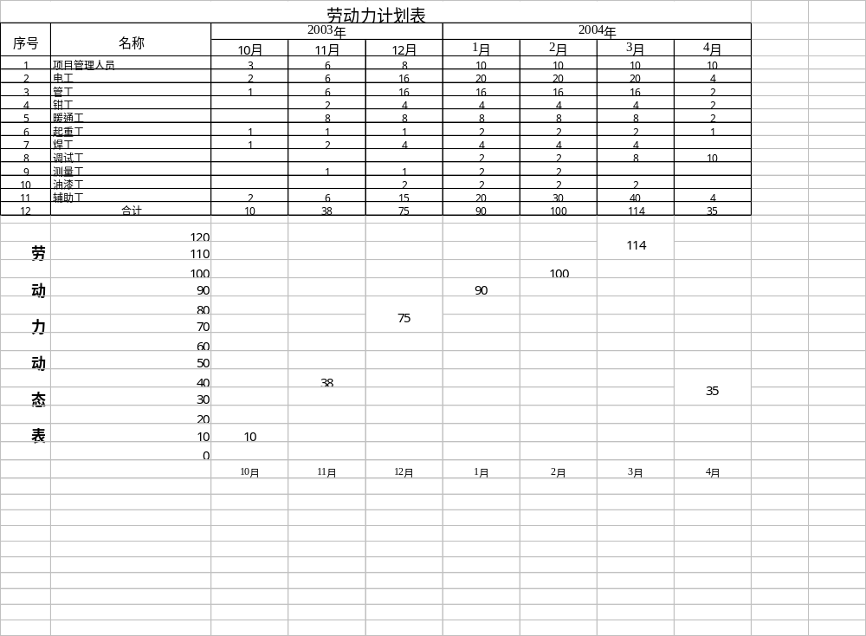
3.4.2.4施工机械进场计划和施工机械计划表
拟投入的主要施工机械设备表
序号 | 机械或设备名称 | 型号规格 | 数量 | 国别产地 | 制造年份 | 额定功率（KW）
1 | 电动液压弯管机 | WYQ27～１０８ | ４ | 成都电动工具厂 | 1997 | 1
2 | 手动套丝机 | ＴＱ～２ | 1 |  | 1995 | 1.5
3 | 电动套丝机 | ＴＱ～１００ | 1 |  | 1996 | 0.3
4 | 手枪电钻 | ＦＤ１０ＶＡ | 10 | 日立电动工具厂 | 1998 | 3
5 | 电锤 | MH-25 | 14 | 闽日电动工具厂 | 1995
6 | 对讲机 | C150 | 4 | 日本马兰士 | 1994
7 | 数字式万能表 | 930 | 2 | 深圳可还仪器厂 | 1997
8 | 电磁钻 | Φ23 | 2 | 扬州电动工具厂 | 1993
9 | 电动试压泵 | SY-600 | 1 | 简阳试硬度泵厂 | 1995 | 3
10 | 经纬仪 | WLLDT2 | 1 | 苏州光学仪器厂 | 1996
11 | 水准仪 | WRELDN3 | 1 | 瑞士产 | 1998
12 | 工具箱 |  | 4 |  | 1997
13 | 摇臂钻床 | Z3025 | 2 | 长江机床厂 | 1995 | 2
14 | 卷杨机 | SGG-3 | 3 | 重庆矿山机器厂 | 1994 | 5.5
15 | 交流弧焊机 | BX3-500-2 | 15 | 成都电焊机厂 | 1996 | 39
16 | 园钢套丝机 | TQ-50 | 1 | 成都锦江电机厂 | 1995 | 1
17 | 人字梯 |  | 4 |  | 1998
18 | 转数表 | ZL-50 | 1 | 上海转速表厂 | 1999
19 | 温度计 | 0－１００℃ | 5 |  | 2001
20 | 游标卡尺 | 0－３００ | 4 | 成都成量厂 | 2001
21 | 台式砂轮机 | Ｓ３ＳＴ－２５０ | 2 | 上海砂轮机厂 | 2001 | 1
22 | 手提式砂轮机 | ＳＳ－５０ | 2 | 上海砂轮机厂 | 1996 | 0.8
23 | 角向磨光机 | ＭＨＳ－１２５ | 6 | 闽日电动工具厂 | 1995 | 0.5
24 | 空压机 | ４ＶＰＶ－６／Ｓ | 1 | 自贡空压机厂 | 1998 | 22
25 | 潜水泵 | ＤＮ４０／５０ | 2 | 上海潜水泵厂 | 1996 | 1
26 | 手拉葫芦 | ＳＨ－２ | 5 | 重庆手拉葫芦厂 | 1998
27 | 手拉葫芦 | ＳＨ－５ | 3 | 重庆手拉葫芦厂 | 1999
28 | 兆欧表 | ＺＣ２５－３ | 2 | 重庆产 | 2001
29 | 焊条烘干箱 | ５００℃ | 1 |  | 1999 | 2
30 | 铁水平 | ５００ｍｍ | 4 |  | 2000
31 | 压力表 | Ｙ－１５０ | 6 |  | 2001
32 | 手动试压泵 | ＳＢ－１５ | 1 | 简阳试压泵厂 | 2000
33 | 砂轮切割机 | ＳＪ－４００ | 6 |  | 1998
34 | 电动切管机 | Φ４００ | 2 | 成都锦江电器厂 | 1997
35 | 单平咬口机 | ＹＺＤ－１.5 | 2 | 陕西安装机械厂 | 1999 | 3
36 | 联合咬口机 | ＹＺＬ－１.5 | 2 | 陕西安装机械厂 | 1999 | 3
37 | 折方机 | WS-1.2 | 2 | 陕西安装机械厂 | 1999 | 2
38 | 剪板机 | Q114*200 | 2 | 西安冲剪机床厂 | 1999 | 7.5
39 | 压口机 | CG-100A | 2 | 陕西安装机械厂 | 1999 | 2
40 | 拉铆枪 |  | 10 | 重庆产 | 2000
41 | 电剪 | SJJ-2.5 | 8 | 成都电动工具厂 | 1996 | 0.5
42 | 热球风速仪 |  | 1 |  | 1998
43 | 热电偶温度计 |  | 2 | 上海仪器仪表厂 | 2001
44 | 流量计 |  | 2 | 上海仪器仪表厂 | 2000
45 | 稳压计 |  | 2 | 上海仪器仪表厂 | 2001
46 | 接地电阻测量仪 |  | 1 | 西安仪表厂 | 2001
47 | 信号发生器 |  | 1 | 西安仪表厂 | 2000
48 | 数字式插线仪 | DKX-24 | 1 | 深圳可还仪器厂 | 2000
49 | 场强仪 |  | 1 | 深圳可还仪器厂 | 2000
50 | 电缆标志打印机 |  | 1 | 美国泛达公司 | 2001
51 | 光纤测试设备 | 788JI110 | 1 | 美国泛达公司 | 2001
52 | 网络电缆测试仪 |  | 1 | 美国泛达公司 | 2001
53 | 选平电平表 | 610 | 1 | 深圳可还仪器厂 | 2001
54 | 杂音测试器 |  | 1 | 深圳可还仪器厂 | 1999
3.4.3施工用水电计划
3.4.3.1施工用电计划
施工用电量根据施工现场主要施工机具用电量进行计算
电动机总功率P1=400KW
焊机总功率P2=500KW
生产照明总功率P3=100KW
生活用电总功率P4=100KW
工地总用电量P=1100KW
3.4.3.2施工用水
根据现场条件,按甲方指定的地点安表，选用DN50钢管为给水管道，分别在各施工区、办公室、生活区，制作场设置用水点。
3.4.4工程主要材料进场计划
3.4.4.1电气部分计划
根据建筑材料、构（配）件和制品需要量计划，组织其进场，按规定地点和方式储存或堆放。所有进场材料均按用途堆放并有醒目的标志牌及防雨措施。
1．施工准备阶段，根据施工图提出工程材料总计划；
2．开工前5天，电气配管及接地装置安装，各种支架用型钢及管材等材料进场；
3．开工15天后，桥架、金属线槽进场；
4．开工30天后，配电箱、柜及照明箱进场；
5．开工50天后，各种动力电缆、控制电缆及导线进场；
6．开工80天后，各种灯具进场。
建筑材料进场后，应进行各项材料的试验、检验，并均应在开工前准备。
3.4.4.2给排水及其它系统
1．给排水系统管材进场时间：工程开工后10天内；
2．风冷热泵、冷却塔、水泵进场时间：工程开工后50天内；
3．镀锌钢板进场时间：工程开工后5天内；
4．空调水管进场时间：工程开工后10天内；
5．保温材料进场时间：工程开工后50天内；
6．卫生洁具进场时间：工程开工后第100内；
由于该工程工期较紧，因此各系统的主要材料必须按计划按时进场，以免延误工期。

4．分部分项工程主要施工方法

4.1 给排水工程主要施工方法
4.1.1 管道安装总体原则和施工准备
4.1.1.1 管道安装总体原则
施工的总体原则为：先地下管、后地上管；先主管、后支管；先架空后地面；先设备就位，后工艺配管。
4.1.1.2 材料准备及验收
1．对进场材料进行严格检查，必须符合设计要求。
2．材料在使用前按设计要求核对其规格、材质、型号、材料必须有制造厂的合格证明书或质保书，材料在进场前提供样品交业主、监理审批。
3．材料的运输、入库、保管过程中，实施严格的控制措施，每道工序要有交接制度。
4．由于本工程涉及材料种类多，因此材料入库后要进行标识和分类、各规格堆放及管理，同时采取防止变形，防止受潮霉变等措施，对材料出库验证并办理相关的领用手续。
5．材料出库后，在施工现场妥善保管，存放地点安全可靠，如材料堆放的场地可能是产生积水、在下面必须垫土枕木、室外堆放的材料必须用塑料布遮挡严实，避免受日晒雨淋。材料堆放要求整齐，并挂上标识牌。材料使用前进行严格检查，包括外形检查，附着物的清除。
6．出于本工程具有工程量大、系统多的特点，因此工程中使用的各种材料都应实现挂牌标识建档制度，根据材料的使用专业、材料材质、物理化学性质、规格型号及生产厂家建立材料档案，使材料从进货到使用部位的选定都具有可追溯性、以保证本工程材料合理、规范的使用。
在管道安装工作开始前，熟悉设计图纸，根据图纸和现场实际情况确定管道安装位置，并同其它专业共同复核位置的正确性，如发现有专业交叉，管道“打架”现象发生，应及早解决，以保证管道安装工作施工的连续。
4.1.1.3套管安装
给排水管在穿过卫生间楼板时应加套管，套管内径比管道外径大2号，在套管两端和中间空隙处填以不燃性纤维隔绝材料。套管高出楼面20mm，卫生间套管高出地面50mm，穿墙套管则两端与墙的最终完成面平齐。
4.1.1.4 管道预制
1．管道定位放线
根据施工图，进行现场管道的放线，并绘制单线图。放线前，和其他专业人员一道共同核查设计图纸的合理性，是否有位置重叠情况，空间打架现象等，如发现问题请业主或设计院及时予以解决。放线时，对支吊架的设置也要认真考虑，要尽可能利用柱子或混凝土墙体边，依托柱或制作防晃支架。
2．管道切割
管道切割采用砂轮切割机、管道割刀及管道截断器，切割时，切割机后面设一防护罩，以防切割时产生的火花、飞溅物污染周围环境或引起火灾。
所有管道的切割口面做到与管子中心线垂直，以保证管子的同心度。切割后消除管口毛刺、铁屑。避免由于毛刺的原因，造成长时间运行后管道堵塞。
材料的切割下料，具体见下表：
管材 | 切割工具
PP-R管 | 砂轮切割机
UPVC排水管 | 管道割刀
4.1.1.5 管道安装
1．对所有穿越建筑伸缩缝的管道均应进行处理，要采用柔性连接。
2．各类管道安装将在后面分别阐述。
4.1.1.6 管道支吊架的制作与安装
1．管道支架设置原则：
⑴ 管道不允许有因介质通过发生作用而产生位移的部位，应设置固定支架，固定支架要牢固地固定在可靠的结构上。
⑵ 在管道无垂直位移或垂直位移很小的地方，可装设活动支架或刚性支架。
⑶ 立管管卡每层设置一个。
2．管道支架形式及材料明细表
⑴ 墙体三角支撑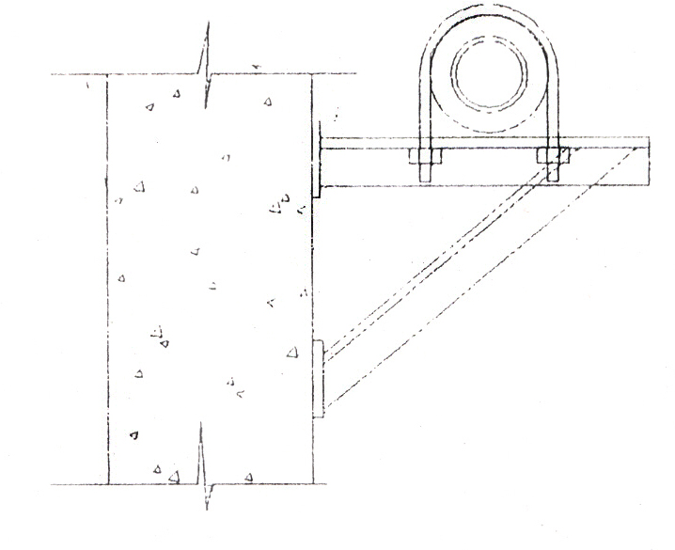

序号 | 公称直径 | 横担  材料 | 规格 | 斜撑  材料 | 规格 | 生根方式
1 | DN15—32 | 角钢 | ∠25×3 | 角钢 | ∠25×3 | M10膨胀螺栓
2 | DN40—50 | 角钢 | ∠30×3 | 角钢 | ∠30×3 | M10膨胀螺栓
3 | DN70—80 | 角钢 | ∠40×4 | 角钢 | ∠40×4 | M12膨胀螺栓
4 | DN100 | 角钢 | ∠50×5 | 角钢 | ∠50×5 | M12膨胀螺栓
5 | DN150 | 角钢 | ∠75×7 | 角钢 | ∠75×7 | M12膨胀螺栓

⑵ 管道固定支架
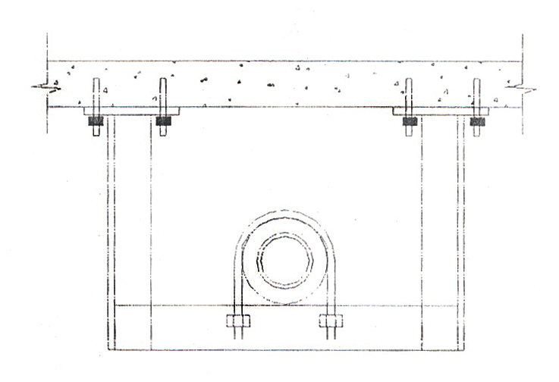
序号 | 公称直径 | 横担  材料 | 规格 | 斜撑  材料 | 规格 | 生根方式
1 | DN15—32 | 角钢 | ∠25×3 | 角钢 | ∠25×3 | M10膨胀螺栓
2 | DN40—50 | 角钢 | ∠30×3 | 角钢 | ∠30×3 | M10膨胀螺栓
3 | DN70—80 | 角钢 | ∠40×4 | 角钢 | ∠40×4 | M12膨胀螺栓
4 | DN100 | 槽钢 | ［ 10# | 槽钢 | ［ 10# | M12膨胀螺栓
5 | DN150 | 槽钢 | ［ 10# | 槽钢 | ［ 10# | M12膨胀螺栓
4.1.2 排水管的安装
4.1.2.1 施工工序流程如下：
管材检验 支吊架安装 立管安装 横管安装、闭水试验 洁具安装 竣工验收
4.1.2.2 主要施工方法及技术要求
1．管材与管件的颜色应一致，无色泽不均匀及分解变色线，管材的内壁应光滑、平整、无气孔、无裂口、无明显的痕纹和凹陷。
2．塑料管粘胶应采用硬聚氯乙烯塑料粘胶剂，粘胶剂必须有生产厂名称，出厂日期和使用年限，产品合格证及说明书。
3．根据设计图纸，结合连接件的尺寸进行下管、断口应平整并垂直于轴线，断面处不得有任何变形，插口处可用锉刀锉成15—300坡口，坡口完成后应将残屑清除干净。
4．管件与管材粘合前应用棉纱或干布将承口外侧擦拭干净，无尘砂与水迹，当表面有油污时须用棉纱蘸丙酮等清洁剂擦净。
5．用油刷蘸胶粘剂涂刷被粘接插口外侧及承口内侧时应轴向涂刷，动作迅速，涂抹均匀，立即找正方向，将管子插入承口，使其准直，再加以挤压，静置2—3分钟防止接口滑脱。
6．生活排水管管道的安装坡度必须符合下表要求：
直径（mm） | 50 | 75 | 110 | 160
标准坡度 | 0.026 | 0.026 | 0.026 | 0.026
最小坡度 | 0．012 | 0．007 | 0．004 | 0．002
7．管径≥DN110排水管穿楼板及管道井处设阻火圈。
8．所有穿地下室外墙的排水管道应预先埋设柔性套管。
4.1.2.2生活给水管的安装
本工程室外给水管网管采用ABS管，热熔连接；室内生活给水管采用PR-R管，热熔连接。
1．室内生活给水管安装顺序如下：
——开槽：根据图纸及有关规范的要求，确定给水管的安装位置，并在相应的位置划线，然后开槽。
——断管：用锯切或套丝机上的割刀进行切割，防止管子变形，之后要将管口断面的管膜、毛刺消除干净。
——与管件连接：将管件与PP-R管装配于正确位置，用专用热熔设备加热将其连接于一件。
2．室外给水管安装顺序如下：
--由测量人员对管网安装位置进行准确定位，然后开挖管沟。在管沟验收合格后再开始安装。
--安装严格按照有关规范及厂家安装技术要求进行。
4.1.3 卫生设备的安装
4.1.3.1 通用规定
1．在选好卫生设备及给、排水附件的型号，明确安装尺寸后，正确预留卫生间的给、排水管口位置，便于卫生设备安装时镶接管道。
2．卫生设备安装前，对瓷质器具、铜质附件进行检查，不得有结疤、裂纹、砂眼等现象，外观光滑，各个连接口与管道部件的直径吻合，承插接口处插入长度合适。
3．地漏安装配合地砖施工时进行，其余卫生设备在墙、地饰面施工完成进行安装。
4．卫生设备的搬运应轻拿轻放，防止碰伤。堆放平稳整齐，地面洁净无积水。铜质附件应保存于干燥洁净的库房。
5．瓷质卫生器具安装时，应防止损伤瓷面。用金属螺栓、木螺钉紧固于瓷面时，应有软垫片（铅板垫片、硬胶垫圈或石棉垫圈）。拧紧时不得用力过猛。
6．卫生设备在墙、地面上的固定，应符合如下要求：
⑴ 预埋螺栓，用于低水箱的采用M10×150六角精螺栓；用于坐便器，小便斗固定和洗涤盆、洗面盆支架固定的，采用M6×100六角精螺栓。
⑵ 木螺钉拧紧，应采用φ6×75木螺钉，在墙或地面上埋设木块或塑料胀管。
⑶ 在混凝土墙面或地面上用膨胀螺栓固定卫生器具，可用与预埋螺栓同规格的膨胀螺栓。
⑷ 在空心砖墙面上固定卫生器具可用穿墙长螺栓，或将局部空心墙改砌实心墙，用预埋螺栓或木螺钉固定卫生设备。
⑸ 在轻质墙面上固定卫生器具时，可在轻质墙内预置一木构架。
7．墙内预埋木块，应符合如下要求：
⑴ 木块须作防腐处理，在90—95℃热煤焦油中浸1—4h，然后在40—45℃温煤焦油中保持1—2h，捞出沥干。
⑵ 木块应里大外小，两端头有0.1斜坡砌于墙内或埋于混凝土地（墙）内。
⑶ 木块预埋时，应凹进墙面10mm，木砖中心点钉一元钉，以便寻找。
8．卫生设备用支、托架稳固的，金属支托架应防腐良好，埋设平整牢固，与瓷质器具接触应紧密。因瓷质器具不平整，可在支托架上垫木片或橡胶板，垫片须与支托架坚固。
9．卫生设备的安装，必须平稳牢固，用水平尺找平，垂直度的偏差不得超过3mm。瓷质器具安装时，因地面不平或因器具不平整，与墙、地面接触处有缝隙，缝宽在3mm以内时可用玻璃胶抹缝。缝宽较大时应用形状似的木片嵌塞后，抹玻璃胶、抹缝应平整。
10．卫生设备的塑料或铜质附件安装，应符合如下要求：
⑴ 与瓷质器具直接接触的排水栓、水龙头、阀门、瓷闷头等，在接触面处应抹玻璃胶，使缝隙严密无渗漏。
⑵ 锁紧螺母（根母）与瓷具接触处的橡胶垫片，应平整无皱折、凹纹和凸块、孔径合适。
⑶ 若因瓷面不平，胶垫片不能密封时，可在瓷面用玻璃胶或密封膏涂抹后垫片和根母。
⑷ 压盖螺母内的胶圈或麻丝箍，应放正位置后上紧。
⑸ 墙面和地面管子根部的装饰罩应用密封胶填埋。
⑹ 排水栓安装时，应与盆底相平或略低于盆底，旋紧时不得强行旋动排水栓，应旋动锁紧螺母。
⑺ 塑料和铜质部件，安装时不得用管子钳夹持，有六角或八角形棱角面的，应用扳手夹持旋动，无棱角面的应制作专用工具夹持旋动。
11．大便器、挂式小便器等排水口与排水支管管口暗接的，应在排水支管管口打胶，接口间隙应无渗漏。暗接口也可用玻璃胶，但不得用水泥砂浆和纯水泥浆作暗接口填料。
4.1.3.2 技术要求
1．卫生器具安装高度和位置按规范及施工图执行，允许偏差±5mm。成排卫生设备安装，高度和间距应一致，允许偏差±5mm。
2．卫生器具的给水配件安装，如设计无规定高度，按国标执行。
3．连接卫生器具的排水管管径和最小坡度，按设计要求。
4．卫生器具安装后，认真作好成品保护，在竣工验收前不得损坏和使用，并应符合如下要求：
⑴ 盆安装后，应用木板全封闭保护。
⑵ 地漏等敞口器具安装后，应加临时堵头。
⑶ 其余卫生器具安装后，应包扎保护。
4.1.3.3 洗脸盆的安装
1．台式洗脸盆分有沿和无沿两种，按如下要求进行：
⑴ 有沿洗脸盆的沿口应置于台面上，无沿洗脸盆的沿口应紧靠台面底，台面高度一般均为800mm。
⑵ 洗脸盆由型钢制作的台面构件支托，安装洗脸盆前应检测台面构架的洗脸盆支托梁高度，安装洗脸盆时盆底可加橡胶垫片找正，无沿盆应有限位固定。
⑶ 有沿洗脸盆与台面按合处，应用YJ密封膏抹缝，沿口四周不得渗漏。
2．洗脸盆给水附件安装
⑴ 单冷水的水龙头位于盆中心线墙面，高出盆沿200mm。
⑵ 冷、热水龙头中心距150mm。
⑶ 暗管安装时，冷、热水龙头平齐。
3．洗脸盆排水附件安装
⑴ 洗脸盆排水栓下安装存水弯的，应符合如下要求：
① “P”型存水弯出水口高度为400mm，与墙体暗设排水管连接。
②“S”型存水弯出水口与地面预留排水管口连接，预留的排水管口中心距墙70mm。
③ 墙、地面预留的排水管口，高出墙、地面20mm存水弯出水管插入排水管口后，用带胶圈的压盖螺母拧紧在排水管上，外用装饰罩罩住墙、地面。
⑵ 洗脸盆排水栓下不安装存水弯的成排洗脸盆，排水管安装应符合如下要求：
① 排水横管高为450mm，管径不小于DN50，并应有排水管最小坡度。
② 排水横管始端应安装三通和丝堵。
③ 成组安装洗脸盆不得超过6个。
④ 存水弯出水口与墙、地面管口连接根部不用装饰罩。
⑤ 普通洗脸盆存水弯与明装排水管连接时，存水弯出水管可直接插入排水管内40—60mm，用麻丝箍或胶圈填嵌管隙，用油灰密封。
4.1.3.4 大便器的安装
本工程所用的大便器有蹲式大便器。
1．蹲便器排水预留管口位置偏差时，蹲便器应以预留排水管口定位。蹲便器中心线应垂直地面。蹲便器找正找平后，划好螺孔位置。
2．蹲便器排污口与排水管口的连接，应符合如下要求：
⑴ 地面预留的排水管口DN100应高出地面10mm（允许偏差±5mm）。在排水管口上套一橡胶密封圈，外套一个DN120mm、长60mm的塑料防护套管，蹲便器排污口插入排水管口，插入橡胶密封圈，然后在塑料防护套管和橡胶密封圈的间隙填嵌密封膏。
⑵ 蹲式大便器的安装应在装饰地面施工时安装，安装结束后对成品予以保护。
4.1.3.5 壁挂式小便器安装，应符合如下要求：
1．墙面应埋置螺栓和挂钩，螺栓的位置，根据不同型号的产品实样尺寸定位。
2．壁挂式小便器水封出水口有连接法兰，安装时应拆下连接法兰，将连接法兰先拧在墙内暗管的内螺纹管件上，调整好连接法兰凹入墙面的尺寸。
3．小便器挂墙后，出水口与连接法兰用胶垫密封，用螺栓将小便器与连接法兰紧固。
4．壁挂式小便器墙内暗管应为DN50，管件口在墙面内45mm左右。暗管管口为小便器中心线位置，高510mm。
4.1.3.6 地漏安装
1．地漏安装应符合如下要求：
⑴ 在该室地面最低处，蓖子顶面应低于地面5mm。
⑵ 为正确控制高程，应在室内地面面砖施工时配合安装地漏。
⑶ 地漏安装后应封堵，防止建筑垃圾进入排水管。
⑷ 地漏蓖子应拆下保管，待交工验收时装上，防止丢失。
4.1.4 管道试验
系统试验包括给水管道试压、冲洗及排水管道灌水试漏，通球和通水试验。
4.1.4.1 给水管道冲洗、试压
1．管道冲洗
⑴ 由于给水系统管道分支多，末端截面积小，将分段进行冲洗。
⑵ 冲洗前，将管道系统内的止回阀阀芯等拆除，待冲洗合格后重新安上。
⑶ 冲洗时，以系统达到最大压力和流量进行，直至出口处的水色和透明度与入口处目测一致。
2．管道试压
⑴ 管道试压前，按图纸进行仔细核对，确认管道安装无误，支、吊架安装正确、紧固可靠。
⑵ 系统的最高点设置放空装置，最低点设置排污装置，对不能参与试压的设备加以隔离。
⑶ 系统试验过程中安排专人仔细检查系统，发现问题及时处理。系统试压合格后，及时排除管内积水，拆除盲板、堵头等，将系统恢复。
4.1.5 排水管道的灌水试漏、通球和通水试验
4.1.5.1排水管道灌水试漏试验
1． 管道灌水试漏采用球囊法；
2．根据不同的卫生器具，确定灌水高度及水面位置；
3．将胶囊由检查口慢慢放入预定深度。
4．由检查口注水于管道中，直至符合规范要求水位为止。如试验过程中发现有漏点存在，须处理漏点，直至试验合格为止。
灌水试验见下图：
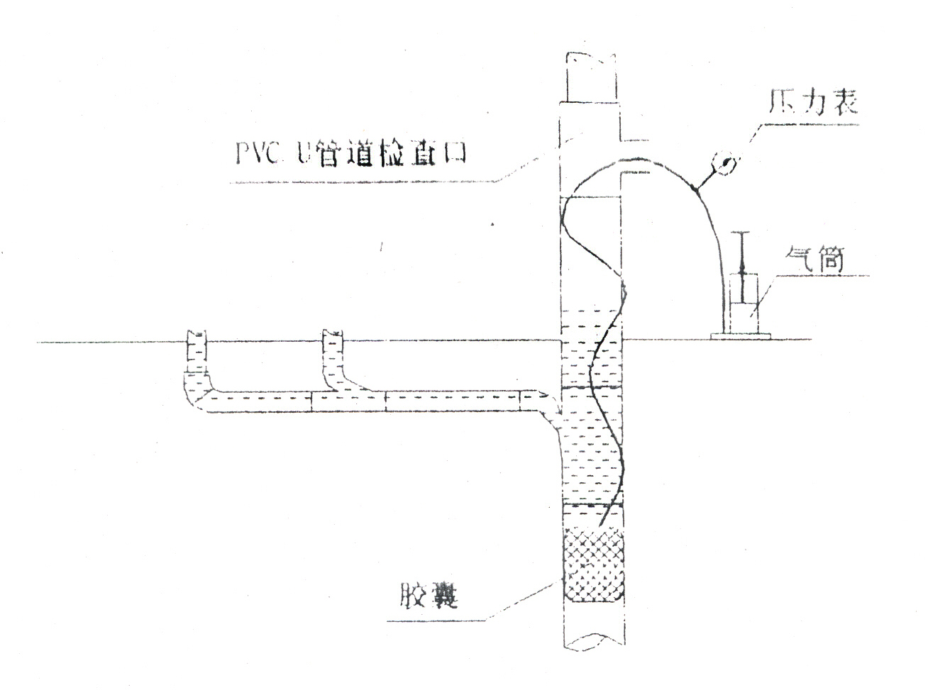
4.1.5.2管道通球试验
通球试验程序由上而下进行，以不堵为合格。胶球从排水管立管顶端投入，并注入一定的水量于管内，使球能顺利流出为合格。
4.1.5.3管道通水试验
在管道的通球试验合格后，作管道通水试验，将设计给水系统的三分之一配水点同时开放，管道排水畅通且无渗漏为合格。
4.1.6 管道支架防腐
4.1.6.1在涂刷底漆前，必须清除涂刷支架表面的灰尘、污垢、锈斑、焊渣等物。管子受霜、露潮湿时，应采取干燥措施。
4.1.6.2一般管道支架在涂刷底漆前，应进行除锈。人工除锈用砂布或钢丝刷除去表面浮锈，再用布擦净。
4.1.6.3支架除锈后应及时刷涂底漆，以防止再次氧化。
4.1.6.4油漆开桶后必须搅拌均匀，漆皮和粒状物，应用钢丝网过滤，油漆稀释应根据油漆种类和涂刷方式选用不同稀释剂。油漆不用是应将桶盖密封或封盖漆面。漆桶用完后，盛其它油漆时，应将桶壁附着的油漆除净。漆刷不用时应浸于水中，再使用时甩干。
4.1.6.5手工涂刷应往复、纵横交叉进行，保持涂层均匀。
4.1.6.6面漆应涂刷两道，涂刷应精细，色泽均匀，不得漏涂，发现皱皮、流挂、露底时，应进行修补或重新涂刷。

4.2 电气工程
4.2.1 施工顺序
施工技术负责人在施工前向施工班组工人进行详细的安全技术交底，合理组织施工。电气安装工程施工工艺流程如下：
测位放线 挖沟槽 预埋、配管 接地系统安装 支架制作 桥架安装 插接母线安装 配电箱安装 电缆敷设 管内穿线 灯具安装 接线调试
4.2.1配电箱的安装
4.2.1.1施工程序

施工准备
配电箱检查验收
弹线定位
明装配电箱安装
暗装配电箱安装
落地式配电箱安装
绝缘检查
验收

4.2.1.2 配电箱检查验收
配电箱安装前，要按设计图纸检查其箱号、箱内回路号，并对照安装设计说明进行检查，满足设计规范要求。
4.2.1.3 配电箱安装
1．配电箱应安装在安全、干燥、易操作的场所，暗装时底面距地1.5m，在同一建筑物内，同类箱的高度应一致，允许偏差为10mm。
2．配电箱带有器具的铁制盘面和装有器具的门及电器的金属外壳均应有明显可靠的PE线接地。PE线不允许利用盒、箱体串接。
3．配电箱主配线需排列整齐，并绑扎成束，在活动部位应该两端固定。盘面引出及引进的导线应留有适当余量，以便于检修。
4．导线剥削处不应伤及线芯，导线压头应牢固可靠，多股导线不应盘圈连接，应加装压线端子（有压线孔者除外）。如必须穿孔压接时，多股线应搪锡后再压接，不得减少导线股数。
5．配电箱上的电源指示灯，其电源应接至总开关的外侧，并应装单独熔断器（电源侧）。
6．接零系统中的零线应在箱体引入线处或末端做好重复接地。
7．零母线在配电箱上应用端子板分路，零线端子板分支路排列位置应与熔断器相对应。
8．配电箱上的母线应套上有黄（A相），绿（B相），红（C相），黑（D相）等颜色带，双色线为保护地线（黄绿，也称PE线）。
9．配电箱上电器、仪表应牢固、平正、整洁、间距均匀，铜端子无松动，启闭灵活，零部件齐全。
4.2.1.4 弹线定位
根据设计要求现场找出配电箱位置，并按照箱的外形尺寸进行弹线定位，通过弹线定位，可以更准确的找出预埋件或者金属膨胀管螺栓的位置。
1．铁架固定配电箱（明配）
将角钢调直，量好尺寸，画好锯口线，锯断煨弯，钻孔位，焊接。煨弯时用角尺找正，再用电焊将对口缝焊牢，并将埋注端做成燕尾，然后除锈，刷防锈漆。再找准标高用高标号水泥砂浆将铁架燕尾端埋注牢固。埋入时要注意铁架的平直度和孔间距离，应用线附和水平尺测量准确后再埋注铁架，待水泥砂浆凝固后方可进行配电箱的安装。
2．金属膨胀螺栓固定配电箱（明配）
采用金属膨胀螺栓可在混凝土墙或砖墙上固定配电箱。其方法是根据弹线定位确定固定点位置，用电锤在固定位置钻孔，孔深应以刚好将金属膨胀管部份埋入墙内为宜，孔洞应垂直于墙面。
3．暗装配电箱的安装
先将箱体放在预留洞内，找好标高及水平尺寸，并将箱体固定好，然后用水泥砂浆填实周边并抹平，待水泥砂浆凝固后再安装盘面和贴脸。如箱底与外墙平齐时，应在外墙固定金属网后再做墙面抹灰，不得在箱底板上抹灰。安装盘面要求平整，周边间隙均匀对称，门平正，螺丝垂直，受力均匀。
4.2.1.5 绝缘摇测
配电箱全部电器安装完毕后，用500V兆欧表对线路进行绝缘摇测。摇测项目包括相线与相线间，相线与地线间，相线与零线间。两人进行摇测同时做好记录，作为技术资料存档。
安装完毕后进行质量检查，检查器具的接地（接零）保护措施和其它安全要求必须符合施工规范规定。其规定如下：位置正确、部件齐全、箱体开孔合适、切口整齐。暗式配电箱箱盖紧贴墙面；零线经汇流排（零线端子）连接，无绞接现象；油漆完整，盘内外清洁，箱盖、开关灵活，回路编号齐全，接线整齐，PE线安装明显、牢固。连接牢固紧密。不伤线芯，压板连接时压紧无松动；螺栓连接时，在同一端子上导线不超过两根，防松垫圈等配件齐全。
电气设备、器具和非金属部件的接地（接零）导线敷设应符合以上规定；连接紧密、牢固，接地（接零）线截面选择正确，需防腐的部份涂漆均匀无遗漏，不污染设备和建筑物，线路走向合理，色标准确。
4.2.2支架的制作、安装
根据施工图，桥架、插接母线、配电箱柜支架采用角钢、槽钢进行制作。槽钢加工时采用氧炔切割，断面用磨光机打磨整齐无毛刺；角钢一般采用型材切割机切断。用交流电焊机焊接完成后剔除焊渣，刷两度防锈漆和面漆。支架安装时，与土建施工密切配合，支架间距为2m。支架间采用Φ10镀锌圆钢作接地线，并通过电气井与配电室接地装置作可靠连接。基础型钢的安装，其基本安装要求①基础型钢埋设牢固、平直，其顶部高出抹平地面10mm；②基础型钢必须可靠接地，并与电气井接地装置可靠连接，其接地电阻不大于4Ω。符合施工及验收规范的要求
4.2.3 钢管的敷设
根据施工图检查钢管的规格、型号，确认无误后进行配管。管子切断采用型材切割机切断或手工锯割，管口应整齐、无毛刺，保证穿线时不会划伤导线、电缆。管子的弯曲采用弯管机弯曲或用氧炔焰火加热弯曲，然后涂刷防腐漆防腐。管子的弯曲半径不小于管径的6倍，弯曲处不应有折皱、凹陷和裂缝，弯扁程度≤管外径的10%。管子敷设时，在下列情况应增加拉线箱：①管长度每超过30m；②管长度每超过20m,有一个弯曲；③管长度每超过15m,有两个弯曲；④管长度每超过8m,有三个弯曲。管子的连接采用螺纹连接和套管连接。螺纹连接时，管端螺纹长度≥管接头长度的1/2，且连接后留2-3扣螺纹。连接处的两端焊接跨接接地线。套管连接时，套管长度应为管外径的1.5-3倍。对口处应位于套管的中心。明配管子应排列整齐，固定点间距应均匀，管卡间的最大距离应符合下表：
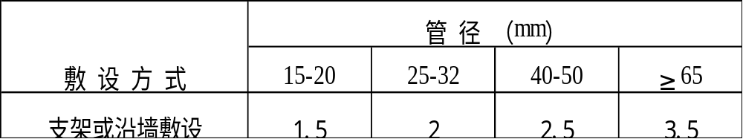
4.2.4塑料管的敷设
4.2.4.1预埋管暗配管按如下工艺流程进行
熟悉图纸 选管 切管 套管连接 煨管 按使用场所进行管与管的连接 配合土建施工逐层段预埋管 管与管、管盒（箱）连接
4.2.4.2 PVC管管口应平整、光滑；管与管、管与盒（箱）等器件应采用插入法连接；连接处结合面应涂专用胶合剂，接口应牢固密封，并应符合下列要求：管与管之间采用套管连接时，套管长度为管外径的3倍；管与管的对口处应位于套管的中心，管与器械连接时，插入深度宜为管外径的1.8倍。
4.2.4.3为了节约费用，降低成本，电线保护管宜沿最近的路线敷设，并应减少弯曲，为了工程质量的保证，暗配线管与建筑物，构筑物表面的距离应不小于30m。
4.2.4.4当PVC管直接埋于现浇混凝土内，在浇捣混凝土时，应采取防止朔料管发生机械损伤的措施；可将线管绑扎在钢筋下侧，固定点距离小于0.5m；线管应敷设在钢筋网之中，在敷设楼地板的线管时，应在绑扎了底层钢筋后进行线管、线盒、敷设，然后再绑扎面层钢筋，由地坪向上引出PVC管，需采取保护措施，采用钢套管或φ10钢筋绑上，以免拆模或其它人为因素损伤管子。
4.2.4.5管与管的连接采用套管连接，阻燃PVC管连接可采用套管水法和专用接头进行连接。套管的长度不应小于管直径的3倍，接口处应用胶粘剂粘接牢固。
4.2.4.6线管入盒、箱一律采用端头与内锁母连接，要求平整、牢固，向上管管口采用端帽护口，防止异物堵塞线管。
4.2.5 电缆桥架安装
根据施工图与其它专业施工单位会审图纸，检查桥架的走向和预留孔洞，确认无误后进行安装。根据施工图检查桥架的规格、型号和
相关部件与图纸是否相符，有无生产厂家的合格证书，外观有无损伤等。
4.2.5.1桥架支架安装
安装前，先用水准仪测点定位，在每一直线段和垂直的首末端拉上弦线，直线段每隔2m定一点安装支架，垂直段每隔1.5m定一点安装支架。支架安装一般采用M10金属膨胀螺栓固定，不得用塑料胀塞。支架安装要求横平竖直，不得有明显倾斜，其垂直偏差不得大于其长度的2‰。桥架在过伸缩逢时和水平转弯之前后约30mm处应增加支架。电缆桥架的支架间距在同一直线段内或在相同条件下，支架间距偏差不得大于100mm。
4.2.5.2桥架组装
桥架必须可靠的紧固在横撑上，要求桥架横平竖直，全部桥架安装完成后，其垂直偏差和水平偏差均≤5mm。桥架的延续连接应用相配的专用连接板，在任何情况下均不得用电焊连接。在建筑物的沉降缝处，桥架的延续连接处的间隙≤10mm。桥架安装完成后，应按施工图标志分类编号，在分支、转弯处每隔200m的直线段均应作标志。在安装梯级式桥架时，桥架与横撑之间压板螺栓应紧固；在安装托盘式桥架时，每隔2米应用螺栓与横撑相连。桥架连接片螺栓连接紧固，螺母应位于桥架外侧。安装的全部桥架均应作可靠的电气连接与接地干线连通。在两片桥架的连接处，用黄绿双色接地导线BV-4mm²作跨接接地连接。
4.2.6插接母线安装
4.2.6.1插接母线安装，须在土建工程粉刷项目完工后才能施工。保护好土建工程产品，先按施工图，测量座标，标高定位间横平竖直。特别注意起始低压配电进线柜，终端冷水机组配电柜（CCKX8-A1000-V-1）、电气井（-3F～1F CCX8-A1-630A-IV、2F～6F CCX8-A1-800A-IV）尺寸。安装时，插接母线的连接采用配套连接片及螺栓连接，固定牢固；插接母线连接及安装时起重工要专门负责吊装，电工要先后检查配件齐全、绝缘良好（作好绝缘电阻测试记录）、标高、水平度、垂直度，调正固定牢固。插接母线安装如下图所示。
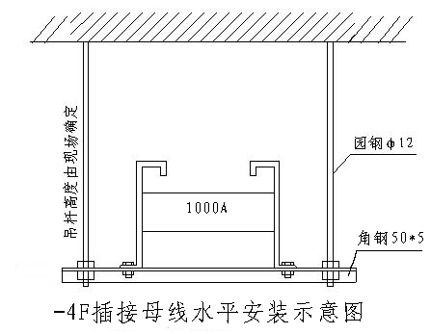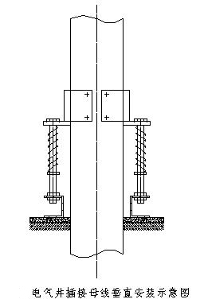
4.2.7 电缆的敷设
电缆敷设前应核对检查电缆的规格、型号是否符合施工图纸，电缆外观有无损伤。除直埋电缆外，所有电缆均应敷设在电缆沟内、桥架里或穿在保护管内。敷设前，根据施工图确定每根电缆的走向，在电缆桥架上的具体排列位置，减少电缆交叉。电缆按电压等级分类排列。在桥架上敷设时，必须先检查通道内有无堵塞和对电缆可能造成的损伤。交联电缆的弯曲半径应不小于其自身外径的15倍。电缆敷设时，电缆从电缆盘的上方引出，使用地滑轮导向，防止电缆在地面摩擦拖拉。在电缆终端头电缆沟内作波浪形敷设，预留一定长度。电缆敷设整齐，尽量避免交叉。电缆终端头应适当选择电缆密封套，外面加一个规定的非聚氯乙稀护套。敷设完成后挂好标志牌，对每根电缆进行绝缘电阻测试，高压电缆用2500V绝缘电阻测试仪逐相测试相间绝缘电阻，对地绝缘电阻，并作好绝缘测试记录；低压电缆用1000V绝缘电阻测试仪逐相测试相间绝缘电阻，对地绝缘电阻，并作好绝缘测试记录。最后对管口进行密封，防止老鼠等小动物从此进入配电所。整个工作必须符合施工及验收规范的要求。
4.2.8 低压电缆头制作安装
4.2.8.1对于低压电力电缆终端头制作，其工艺流程如下：
摇测接地电阻
剥开电缆头
包缠电缆、套电缆终端头套
压电缆芯线接线鼻子
与设备器具连接

4.2.8.2摇测电缆绝缘
1．选用1KV摇表对电缆进行摇测，绝缘电阻应大于10M欧。
2．电缆摇测完毕后，应将芯线分别对地放电。
4.2.8.3包缠电缆、套电缆终端头套
1．剥去电缆外包绝缘层，将电缆头套下部套入电缆。
2．根据电缆头的型号尺寸，按照电缆头长度和内径，用塑料带采用半叠法包缠电缆。塑料带包缠应紧密，形状呈枣核状。
3．将电缆头套上部套上，与下部对接、套严。如下图：
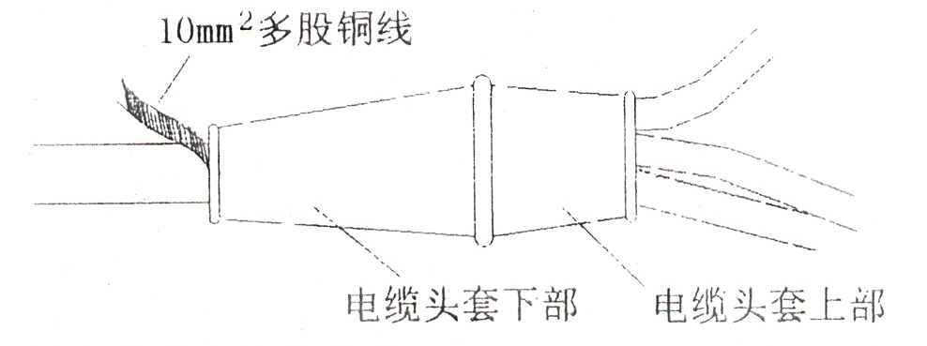
4.2.8.4压电缆芯线接线鼻子
1．从芯线端头量出长度为线鼻子的深度，另加5mm，剥去电缆芯线绝缘，并在芯线上涂上凡士林。
2．将线芯插入接线鼻子内，用压线钳子压紧接线鼻子，压接应在两道以上。
3．根据不同的相位，使用黄、绿、线、黑四色塑料带分别包缠电缆各芯线至接线鼻子的压接部位。
4．将做好终端头的电缆固定在预先做好的电缆头支架上，并将芯线分开。
5．根据接线端子的型号，选用螺栓将电缆接线端子压接在设备上，注意应使螺栓由上向下或从内到外穿，平垫和弹簧应安装齐全。
4.2.9 导线的敷设
在线槽内放线时应边放边整理，不应出现挤压，打结，损坏绝缘等现象。导线在线槽内按回路（系统）绑扎成捆并作编号标志，线槽内的导线必须用塑料扎带绑扎固定，水平间距为1.5-2m，垂直敷设的固定间距为≤1.5m。不同系统不同电压等级，不同电流类别的线路，不应穿在同一管内和线槽的同一槽孔内。导线在线管内不允许有接头和扭结，接头应在接线盒（箱）内。导线的连接采用安全压接帽压接牢固，连接紧密、可靠。当配线采用多相导线时，相线的颜色应易于区分。相线采用黄、绿、红作为A、B、C三相导线；零线采用淡兰色导线；保护接地（PE线）采用黄绿双色导线。导线与用电设备连接前用500V兆欧表进行各回路的绝缘电阻检查测试，绝缘电阻值≥0.5MΩ，并对测试结果要求有记录。
4.2.10 照明灯具等末端电器的安装
灯具安装必须和土建，装饰单位密切配合，预留灯具位置，同时和消防报警系统感烟探测器安装、通风空调系统风口安装统筹考虑，合理布置，并画出详细布置图，进行会签。
4.2.10.1 施工程序
施工准备
检查灯具
灯具支吊架制作安装
灯具安装
通电试亮
清理接线盒
开关、插座接线
开关、插座安装

4.2.10.2 施工准备
1．材料要求
各种型号规格的灯具及开关、插座必须符合设计要求和国家标准规定。灯内配线严禁外露，灯具配件齐全，无机械损伤、变形、油漆剥落、灯罩破裂、灯箱歪斜等现象。所有的灯具和开关、插座均应有产品合格证。
安装灯具所需的支吊架必须根据灯具的重量选用相应规格的镀锌材料。
2．施工机具配备齐全，已对各班组进行过技术交底。
4.2.10.3 施工方法
1．灯具安装
本工程有各种规格型号的灯具，包括荧光灯、疏散指示灯、出口指示灯、标志牌、灯箱等。根据灯具的形式及安装部位的不同，灯具的安装方式共分为以下几种：嵌入式安装、吸顶安装、嵌墙安装、悬挂式安装、支架安装等。
⑴ 灯具检查
灯具的型号规格符合设计要求。
各种标志灯的指示方向正确无误；应急灯必须灵敏可靠。
⑵ 嵌入式灯具安装
按照设计图纸，配合装饰工程的吊顶施工确定灯位。如为成排灯具，应先拉好灯位中心线，十字线定位。成排安装的灯具，中心线允许偏差为5mm。在吊顶板上开灯位孔洞时，应先在灯具中心点位置钻一小洞，再根据灯具边框尺寸，扩大吊顶板眼孔，使灯具边框能盖好吊顶孔洞。轻型灯具直接固定在吊顶龙骨上，超过3kg的灯具需要设置灯具吊杆，吊杆采用φ8的镀锌圆钢丝杆（支架型式现场确定）。
⑶ 吸顶灯安装
根据设计图确定出灯具的位置，将灯具紧贴建筑物顶板表面，使灯体完全遮盖住灯头盒，并用胀管螺栓将灯具予以固定。在电源线进入灯具进线孔处应套上塑料胶管以保护导线。如果灯具安装在吊顶上，则用自攻螺栓将灯体固定在龙骨上。
⑷ 3kg以上的灯具，必须有专门的支吊架，且支吊架安装牢固可靠。导线进入照明器具的绝缘保护良好，不伤线芯，连接牢固紧密且留有适当余量。
⑸ 通电试亮
灯具安装完毕且各条支路的绝缘电阻摇测合格后，方能进行通电试亮工作，通电后应仔细检查和巡视，检查灯具的控制是否灵活、准确；开关与灯具控制顺序是否相对应，如发现问题必须先断电，然后查找原因进行修复。通电运行24小时无异常现象，即可进行竣工验收。
2．开关、插座安装
⑴ 清理
用小刷子轻轻将接线盒内残存的灰块、杂物清出盒外，再用湿布将盒内灰尘擦净。
⑵ 接线
开关接线：灯具的相线必须开关控制。
插座接线：面对插座，插座的左边孔接零线，右边孔接相线，上面的孔接地线，即左“零”，右“相”，上“地”。
⑶ 开关安装
根据设计图纸，开关的安装高度为1.4米。安装时，开关面板应端正，严密并与墙面平；开关位置应与灯位相对应，同一室内开关方向应一致；成排安装的开关高度应一致，高低差不得大于2mm。
⑷ 插座安装
根据设计要求，在有间墙、混凝土柱的办公室、通道及其它功能用房内，插座暗装于0.3米高或踢脚线上；在无间墙、混凝土柱的办公室、通道及大面积场所，采用地面插座，安装时应密切配合土建地面装修工程，确保插座顶部与地面装修完成面平齐；位于设备机房或厨房，卫生间等潮湿场所的插座采用防潮型，安装高度为1.3m；在公共场所的插座须采用安全型插座。
⑸ 开关、插座的固定
将接线盒内的导线与开关或插座的面板按要求接线完毕后，将开关或插座推入盒内（如果盒子较深，大于2.5cm时，应加装无底盒），对正盒眼，用螺丝固定牢固，固定时要使面板端正，并与墙面平齐。
⑹ 开关、插座的面板并列安装时，高度差允许为0.5mm。同一场所开关，插座的高度允许偏差为5mm，面板的垂直允许偏差0.5mm。
4.2.11 防雷接地系统安装
根据设计图纸，本工程属于二类防雷建筑物，防雷接地与电气安全接地、交流电源工作接地、弱电系统接地共用接地装置，要求接地电阻不大于1欧姆。
4.2.11.1施工程序
施工准备
接地装置安装
引下线安装
避雷带制作安装
避雷网安装
接地电阻测试

4.2.11.2防雷接地施工方法
防雷接地工程包括接地装置、防雷引下线及避雷带的安装。施工采用标准为《电气装置安装工程接地装置施工及验收规范》（GB50169-92）
接地装置
本工程利用施工图所示的结构基础，基础内的两条面筋焊接连通，作防雷、供配电系统工作及弱电系统共用接地装置，在接地装置上按不同用途分别引出接地端子，供不同部位及用途设备（或系统）接地，共同接地装置接地电阻要求不大于1欧姆。
1. 按照设计图尺寸位置要求，将基础内两根结构主筋焊接连通，并与所经桩台及柱内的有关钢筋焊接（不同标高处利用两根竖向结构上下贯通），并将两根主筋用油漆做好标记，便于引出和检查。
2. 所有焊接处焊缝应饱满并有足够的机械强度，不得有夹渣、咬肉、裂纹、虚焊、气孔等缺陷，焊接处的药皮敲净后，刷沥青作防腐处理，采用搭接焊时，其焊接长度要求如下：
镀锌扁钢不小于其宽度的2倍，且至少3个棱边焊接。
镀锌圆钢焊接长度为其直径的6倍，并应二面焊接。
镀锌圆钢与镀锌扁钢连接时，其长度为圆钢直径的6倍。
3. 每一处施工完毕后，应及时请质检部门进行隐蔽工程检查验收。合格后方能隐蔽，同时做好隐蔽工程验收记录。
4.2.11.3 防雷引下线
本工程利用竖向结构主筋作防雷引下线，按图中指定的部位，将柱内靠外侧的二条通长焊接的主筋与屋面避雷带焊接相连。
1. 所有作为引下线的主筋，须用油漆作好标记，并在图中所示位置作好测试点，测试点的具体作法为：用一根φ12钢筋与防雷引下线焊接后，在室外地面以下15cm处引出50cm，并造接地井加以保护。
2. 为增强导电的可靠性，凡用作接地装置，引下线的结构钢筋及外引测试点、接地点，在接驳处均应电焊。
4.2.11.4 利用结构柱和剪力墙内的钢筋作防雷引下线。
本工程采用建筑基础底板的钢筋作为接地装置，见《等电位联结安装》（02D501—2）。特别是用基础钢筋作接地体施工时，要求将各基础内最下层箍筋与各竖向钢筋牢固焊接。如下图：
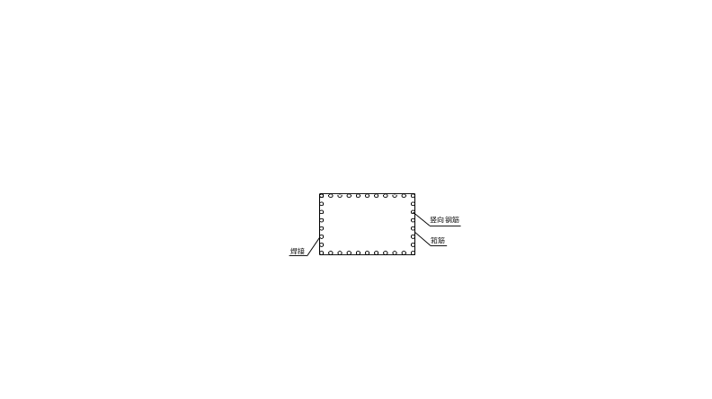
4.2.11.5接地电阻测试（如图）
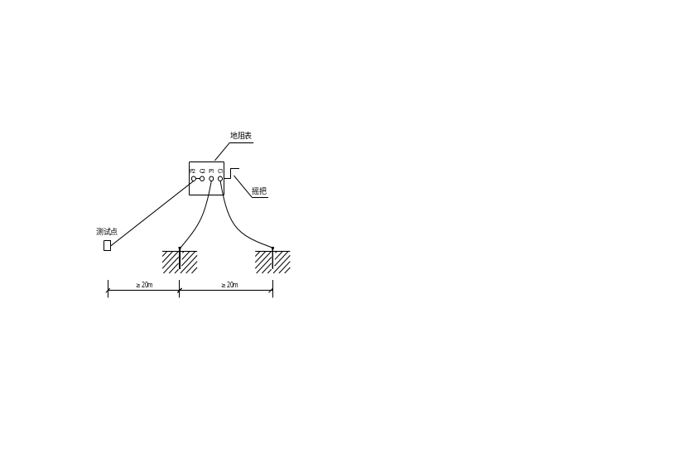
测试时，以每分钟120转的速度摇动地阻表的摇把。
4.2.12 电机安装及检查接线
4.2.12.1 电机的一般性电气检查及验收。
——检查电机制造厂提供的技术文件是否齐备，作好资料交接登记，并妥善保管。
——检查电机引出线端子焊接或压接是否良好，编号是否齐全。
——用500V兆欧表测电机绕组的绝缘电阻，兆欧表摇测60s时的读数为绝缘电阻值。
——将检查情况详细填入自检记录。
4.2.12.2 电机抽芯检查。
——制造厂有抽芯检查的保证文件且在保证期内，经外观检查和电气试验均合格时，不进行抽芯检查。
——电机内部应清洁无杂物，观察铁芯、轴颈有无伤痕、锈蚀现象。
——观察定子槽楔有无断裂、凸出及松动现象，每根槽楔的空响长度不应超过单根槽楔长度的1/3，端部槽楔必须牢固。
——观察电机绕组有无损伤情况。
——观察转子导电条和端环的焊接是否良好，有无裂纹。
——详细作好抽芯检查记录。
4.2.12.3 电机绕组干燥。
——励磁绕组计算：磁化绕组匝数
（W）= 45×励磁绕组电压值（U）/定子轭的有效横截面积（S）
——励磁绕组电流计算：磁化绕组电流
（I）=5×定子轭中心的铁芯直径（D）/磁化绕组匝数（W）
——磁化绕组接线如下图
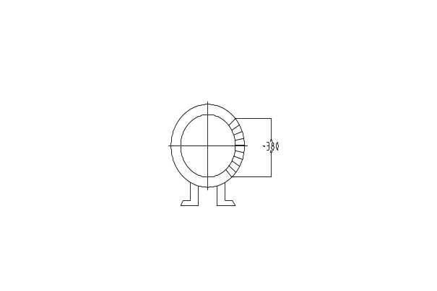
磁化绕组接线图
——电机绕组干燥过程中，绕组温升速度控制在5—8℃/h，电机绕组保持温度为70—80℃。持续5小时停止干燥。
——在电机绕组干燥升温的过程中，绕组绝缘电阻每15分钟记录一次，温度稳定后每小时记录一次。电机绕组干燥数据记录于表中。
——作出电机绕组干燥过程中绕组绝缘电阻曲线。
4.2.12.4 电机电气安装程序框图：
电气控制装置测试检查
电机电气安装
试运转电机
4.2.13电气调试要求及方法
首先，根据图纸检查设备、元件、各动力线与操作线的规格及各元件的接点容量、行程与接触情况，校对各设备原件与端子板之间以及它们相互之间的连线应符合设计要求。由于各种电机和盘箱之间的主回路必须在通电前进行一次校对。需进行耐压试验的设备，在耐压前后均应检查其绝缘电阻。在调整试验时，除作好原始记录外，应随即进行审核判断，对可疑之处复查，以便得出正确结论，调试试验工作完后、应有完整的试验记录，对原设计有修改之处应予注明，对各种设备的调试要求如下：
4.2.13.1交流电机系统调试
1．测量绕组的绝缘电阻和吸收比。380V电机,绝缘电阻在常温下不低于0.5MΩ。
2．测量绕组的直流电阻,线间差值不应超过最小值的2%,或相间差值不应超过最小值的1%。

3．测量定子绕组的极性及其连接应正确。
4．主回路接线、控制回路接线应正确。保护回路的模拟动作应正确,各种指示正常。
5．电机空载转动检查和空载电流测量，空载运行2小时，记录运行电流。
4.2.13.2低压电器调试
1．低压电器连同所连接电缆及二次回路绝缘电阻值不应小于0.5MΩ。
2．电压线圈的动作值的校验应符合要求。
3．低压电器在85%～110%Ue范围内应可靠动作。
4．低压电器的过流脱扣器、失压和分励脱扣器、延时装置应按使用要求整定,其误差不得超过产品技术条件的规定。
4.2.13.5插接母线
（1）测量各相对地及各相之间的绝缘电阻，不得小于0.5MΩ
（2）对各相对地及相间进行耐压试验，试验电压为2500V1分钟。

4.3 通风空调工程
该工程通风空调系统共分为空调风管系统、机械通风系统、空调水系统、防排烟系统。空调风管材料为镀锌钢板。
4.3.1风管施工方法
4.3.1.1风管施工主要程序
材料准备
风管预制
风管及部件
风管严密性试验
风管保温
风口安装
系统测试调整

4.3.1.2施工准备
1．人员入场后，组织主要施工技术人员熟悉图纸，确定风管走向、坐标、标高以及与其他专业之间做好相互协调。
2．组织施工人员学习有关规范和规程，对施工人员进行技术交底，对风管的制作尺寸、采用的标准等进行明确。
4.3.1.3材料准备
1．所使用钢材料应具有出厂合格证书或质量鉴定文件。
2．制作风管厚度应符合规范要求。
4．所有材料进场后要堆放整齐，并作好相应的标识。
4.3.1.4风管及部件的安装
风管的安装必须服从专用设备的安装。安装前，根据设备图纸进行核对，防止风管发生安装阻碍专用设备的安装。如果风管安装后，与专用设备安装位置发生冲突，必须及时对风管进行排除；如果风管安装完后，对专用设备的运输通道、安装空间产生影响的，风管及时拆除后，在专用设备安装完后，再对风管进行恢复。
工艺流程：
确定标高
设置吊点
制作吊架
风管排列
安装吊架
连接
风管准备

安装就位
检验

1．确定标高。按照设计图纸并参照土建基准线找出风管标高。
2．制作支吊架
⑴ 标高确定后，按照风管系统所在的空间位置，确定风管支、吊架形式。风管支吊架的制作严格按照通风集《风管支吊架》T616用料规格和做法制作。
⑵ 在制作支架前，首先要对型钢进行矫正。小型钢一般采用冷矫正，较大的型钢须加热到900℃左右进行热矫正。矫正的顺序为，先矫正扭曲，后矫正弯曲。
⑶ 型钢的切断和打孔。型钢的切断使用砂轮切割机切割，使用台钻钻孔。
⑸ 全牙吊杆根据风管的安装标高适当截取。露丝不能过长，以丝末端不超出托架最低点为准。
3．支吊架安装
⑴ 本工程支吊架的固定采用以下几种方法：①膨胀螺栓法。本方法适用于规格较小的风管支架的固定。本工程支吊架固定大多采用此法，通过在楼板、梁柱上打膨胀螺栓固定支吊架。 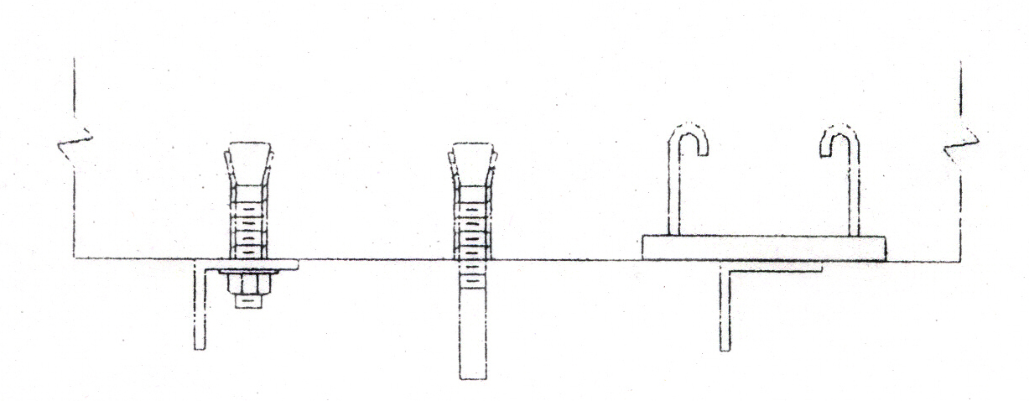
⑵ 支吊架安装前，按风管的中心线找出吊杆敷设位置，单吊杆在风管的中心线上；双吊杆按托架的螺孔间距或风管的中心线对称安装。
⑶ 对风管管线较长，风管排列整齐的部位，安装支吊架时，先把两端的支吊架安好，再以两端的支吊架为基准，用拉线法找出中间支架的标高进行安装。同时，在适当位置设置防晃支架。
⑷ 支吊架的预埋件或膨胀螺栓埋入部分不得油漆，并要除净油污。
⑸ 支吊架不得安装在风口、阀门、检查孔等处，以免影响操作。吊架不得直接吊在风管法兰上。
⑹ 支吊架的间距按设计要求进行，每隔3米设支架一个，风管垂直安装时，间距不得大于4m，但每根立管的固定件不少于2个。
4．风管及部件安装前，清除内外杂物及污垢并保持清洁。
5．防排烟系统风管采用石棉橡胶板作为垫料。法兰垫片厚度为3—5mm，垫片要与法兰齐平，不得凸入管内，以免增大空气流动阻力，减少风管的有效面积。
6．防排烟系统风管紧固法兰螺栓时，用力要均匀，螺母方向一致。螺栓及其配件必须镀锌。
7．在风管与设备连接柔性短管前，风管与设备接口必须已经对正，不得用柔性管来作变径、偏心。安装柔性短管时应注意松紧要适当，不得扭曲。
8．在安装防火阀前，拆除易熔片，待阀体安装后，检查其弹簧及传动机构是否完好并安装易熔片，防火阀、消音器按正确的方向安装且单独设置支吊架。
9．风管安装完毕后或在暂停施工时，在敞口端用塑料薄膜封堵，以防杂物进入。
4.3.1.5风管严密性检测
系统风管进行漏光检测，抽检率为20%。
——风管严密度检测采用漏光法检测：采用光线对小孔的强穿透力，对系统风管进行严密程度进行检测的方法。
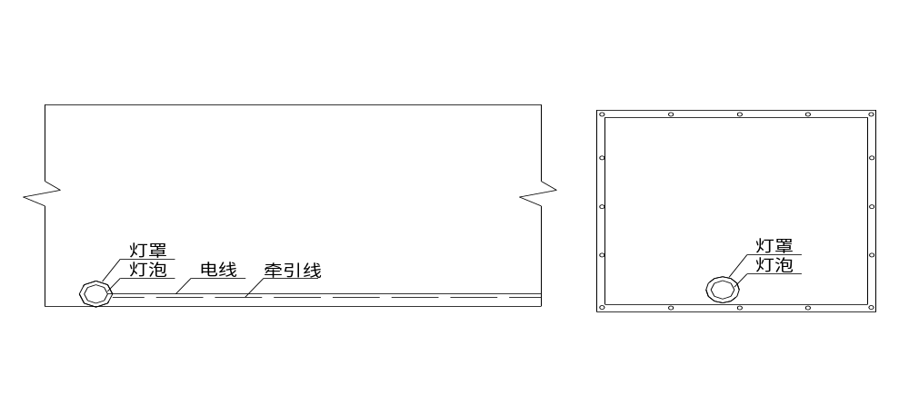——检测应采用具用一定强度的安全光源。光源可采用200W带保护罩的低压照明灯。
——系统风管漏光检测时，其光源置于风管内侧，但相对侧应为暗黑环境。检测光源沿被检测部位与接缝作缓慢移动，在另一侧进行观察，当发现有光线射出，则说明查到明显漏风部位，并作好记录。
——系统风管采用分段检测，汇总分析的方法。被检测系统风管不应有多处条缝形的明显漏光。当采用漏光法检测系统时，低压系统风管每10M接缝，漏光点不应超过2处，且100M接缝平均不应大于16处；中压系统风管每10M接缝，漏光点不应超过1处，且100M接缝平均不应大于8处为合格。
——漏光检测中发现的条缝形漏光，作密封处理。
4.3.2设备安装
4.3.2.1所有轴流风机均采用减振方式安装，吊装采用膨胀螺栓固定在楼板上。
4.3.2.2 制冷机组安装及调试应严格按照制造厂提供的使用说明书进行，同时，还应遵守《制冷设备安装工程施工及验收规范》（GBJ66-84）和《机械设备安装工程施工及验收规范》（TJ231（五）-78）以及其它有关规范、标准中的各项规定。
4.3.3风口安装
4.3.3.1风口到货后，对图纸核对风口尺寸，按系统分开堆放，作好标志，以免安装时弄错。
4.3.3.2安装风口前要仔细对风口进行检查，看风口有无损坏，表面有无划痕等缺陷。凡是有调节、旋转部分的风口要检查活动件是否灵活，叶片是否平直，与边框有无摩擦。对有过滤网的可启式风口，要检查过滤网有无损坏，开启百叶是否能开光自如。风口安装后应对风口活动件再次进行检查。
4.3.3.3在安装风口时，注意风口与所在房间内线条一致。尤其当风管暗装时，风口要服从房间线条。吸顶安装的散流器与吊顶平齐。风口安装要确保牢固可靠。
4.3.3.4为增强整体装饰效果，风口及散流器的安装采用内固定法；从风口侧面用自攻螺钉将其固定在龙骨架或木框上，必要时加设角钢支框。
4.3.3.5成排安装时要用水平尺、卷尺等保证其水平度及位置，并用拉线法保证同一排风口/散流器的直线度。
4.3.3.6外墙百叶风口安装时，必须设置防虫网。防止飞虫通过风管进入室内，同时防止飞鸟通过风管进入风机，造成风机叶片的损伤。
4.3.4 空调水系统安装
本工程空调水包括空调冷冻水、冷却水及冷凝水系统，空调水管道采用无缝钢管及焊接钢管两种管材，采取焊接连接，DN≤32mm可采用丝接，冷凝水管道采用塑料管道。安装的主要工序如下
支架及管道安装

材料验收
管道支吊架
阀门安装
管道试压
管道保温
4.3.4.1施工准备
1．管道安装前，参与施工的技术人员和操作工人必须认真识读设计图纸及其技术说明文件，明确设计意图，了解设计要求。
2．管道技术专业工程师应参加由设计院、业主联合组织的图纸会审，从施工操作的可行性、方便性、安全性提出意见和建议，并接设计单位技术交底，办理图纸会审手续，作为今后施工的重要依据。
3．施工前，管道专业工程师根据设计图纸，施工方案、施工验收规范，对参与管道工程施工的现场操作人员进行工程技术交底和质量安全交底，并办理管道施工技术交底手续。
4．施工前，按管道工程的机具配置计划，优化配置好各种施工机具，做好施工机具的准备工作。
4.3.4.2材料准备
1．采用的型钢、钢板、焊接钢管及管件等材料应用具有产品合格证、材质证书。
2．无缝钢管和焊接钢管的检查验收要查明每一批的炉批号、牌号、化学成分和试验结果，是否符合设计要求，外观检查，内表面和外表面不得有裂缝，打叠、皱折、离层、发纹，结疤等缺陷，钢管表面如有缺陷，必须全部清除掉，并不得有超过壁厚负偏差、磨损、凹陷等缺陷；钢管内外表面的氧化皮应该清理干净。验收时要用游标卡尺对其外形和尺寸进行检测。
3．检查合格后，管道组成件和管道支承件按不同的材质，不同要求，安装先后顺序存放，做好标志，分别堆放在专门的堆场或仓库内，防止锈腐、损坏和重复搬运。
4．门必须具有制造厂的产品证明书和合格证。阀门铭牌应清晰，完整，外表面无裂缝、夹渣、砂眼、缩孔、打叠、重皮、皱折等缺陷；阀门填料应符合设计要求，填装方法正确，填料密封处的阀杆应无腐蚀，手轮阀杆不弯曲，启动灵活，传动装置完好，批示正确；阀门安装前应从同制厂、同规格、同型号、同时到货中抽取10%，且不得少于1个，进行壳体压力试验和密封性试验，若有不合格者，应有不合格者，应加倍检查。如仍有不合格者时，该批阀门不得使用。对主干管阀门应应全数检查。阀门试验完成后，要填写“阀门试验记录”，进行标记。
5．无缝钢管和焊接钢管用支吊架型钢集中除锈，刷涂底漆。
⑴ 金属表面污锈较厚时，采取先用锤敲掉锈层（不得损伤表面），再用钢丝刷和手提式电动磨光刷进行清除，直至露出金属本色。
⑵ 金属表面锈蚀较轻时，直接用砂纸和钢丝刷清除。
⑶ 管道涂刷防锈漆时，用干净的破布擦支管子表面的砂土，油污、水分等，即可刷防锈漆。刷漆时用力要均匀适当，且应反复进行、来回刷涂、不得漏涂、起泡、流挂等。
4.3.4.3管道支吊架制作、安装
1．管道支、吊架的最大间距（见下表）
公称直径DN（mm） | DN<25 | DN32-50 | DN65-100 | DN25-150 | DN200-250 | DN>250
支架的最间距（m） | 2.5 | 3.0 | 4.5 | 5.5 | 6.0 | 6.0
2．管道支吊架制作前，确定管架标高，位置及支架形式，同时与其他专业对图、在条件允件的情况下，尽可能采用共用支架。
3．管道支吊架的固定
砖墙部位以预埋铁方式固定、梁、柱、楼板部位采用膨胀螺栓法固定。支吊架固定的位置尽可能选择固定在梁、柱等部位。
4．支吊架型钢下料、开孔严禁使用氧—乙炔切割、吹孔、型钢截断必须使用砂轮切割机进行，台钻钻眼。
5．支吊架固定必须牢固，埋入结构内的深度和预埋件焊接必须严格按设计要求进行，支架横梁必须保持水平，每个支架均与管道接触紧密。
6．支架安装尽可能避开管道焊口，管架离焊口距离必须>50mm。
7．固定支架的固定要严格按照设计要求进行，支架必须牢固的固定在构筑物或专设的结构上。
8．大直径管道上的阀门设置专用支架支撑，不能让管道承受阀体的重量。
9．冷冻水管道的支吊架与钢管间采用木托绝热，木托中间空隙必须填实、不留空隙。木托加工完后必须进行防腐处理。
10．各种水管保温后表面涂色环要求：
管道名称 | 颜色
管道名称 | 底色 | 色环
冷冻供水管 | 蓝色 | 黄
冷冻回水管 | 蓝色 | 白
冷却供水管 | 黄色 | 蓝
冷却回水管 | 黄色 | 白
冷凝水管 | 绿色 | 红
热水供水管 | 绿色 | 黄
热水回水管 | 绿色 | 白
膨胀管 | 蓝色 | 红
排水管 | 灰色
蒸汽管 | 红色
4.3.4.4管道及阀门的安装
1．管道安装的基本流程
⑴ 管道安装的基本原则：先大管、后小管；先主管、后支管。
⑵ 电弧焊接的管道在放样划线的基础上按矫正管材、切割下料，坡口、组对、焊接、清理焊渣等工序进行。
2．管道材质
空调水管材质分别为：无缝钢管、镀锌焊接钢管。
3．管道安装方法
管道焊接施工工序如下：
⑴ 坡口加工及清理：无缝钢管的切割口一般采用氧——乙炔焰气割，气割完成后，用锉刀清除干净管口氧化铁，用磨光机将影响焊接质量的凹凸不平处削磨平整。小直径管道尽量采用砂轮切割机和手提式电动切管机进行切割，然后用磨光机进行管口坡口。管道坡口采用V型坡口，坡口用机械加工或砂轮机打磨，做到光滑、平整。对坡口两侧20mm 范围内将油污，铁锈和水份支除，且保证露出金属光泽、保证坡口表面不得有裂纹、夹层等缺陷，并清除坡口内外侧污物。
⑵ 焊条、焊剂使用前应按说明书进行烘干，并在使用过程中保持干燥，焊条药皮脱落和显著裂纹。
⑶ 焊前管口组对；管口组对采用专用的组对工具，以确保管子的平直度和对口平齐度。管道对接焊口的组对必须做到内壁齐平，管子组对点牢固，应由焊接同一管子的焊工进行，点固用的焊条或焊丝应与正式焊接所用的相同，点焊长度为10—15mm，高度为2—4mm ,且应超过管壁厚的2/3，管道焊缝表面不得裂缝、气孔、夹渣等缺陷；管子、管件组对点固时、应保持焊接区域不受恶劣环境条件（风雨）的影响；
⑷ 管道焊接
焊接施工必须严格按焊接作业指导书的规定进行；焊接设备使用前必须进行安全性能与使用性能试验，不合格设备严禁进入施工现场；焊接过程中最好自检与互检工作，做好焊接质量的过程控制。
管道焊接不用手工电弧焊，焊条在使用前保证焊条表面无油污等。焊接中注意引弧和放弧质量，收弧处确保弧坑填满，防止弧坑火口裂纹，多层焊做到层间接头错开，每条焊缝尽可能做一次焊完，因故被迫中断时，及时采取防裂措施，确认无裂纹后方可继续施焊。
管道连接时，不得强力对口，尢其与设备连接部分当松开螺栓时，对口部分应处于正确的位置。
管道上的对接焊口或法兰接口必须避免与支、吊架重合。水平管段上的阀门，手轮应朝上安装，只有在特殊情况下，不能朝上安装时，方可朝下或朝侧面安装，管道上的仪表取源部件的开孔和焊接应在管道安装前进行。
焊缝表面的焊渣必须清理干净，进行外观质量检查，看是否有气孔、裂纹、夹杂等焊接缺陷。如存在缺陷必须及时进行返修，并作好返修记录。
4.3.4.5阀门及法兰安装
1．螺纹或法兰连接的阀门，必须在关闭情况下进行安装，同时根据介质流向确定阀门安装方向。
2．水平管段上的阀门、手轮应朝上安装，特殊情况下，也可水平安装。
3．阀门与法兰一起安装时，如属水平管道，其螺栓孔应分布在垂直中心的左右、台属垂直管道，其螺栓孔应分布于最最方便操作的地方。
4．阀门与法兰组对时，严禁用槌或其他工具敲击其密封面或阀件，焊接时应防止引弧损坏法兰密封面。
5．阀门操作机构和传动装置应动作灵活，指示准确，无卡涩现象。
6．阀门的安装高度和位置应便于检修，高度一般为1.2m，当阀门中心与地面距离达1.8m 宜集中布置，并设置操作平台。管道上阀门手轮的净间距不应小于100mm.
7．调节阀应垂直安装在水平管道上， 两侧设置隔断阀，并设旁通管。在管道压力试验前宜先设置相同长度的临时短管，压力试验合格后正式安装。
8．阀门安装完毕后，应妥善保管，不得任意开闭阀门，如交叉作业时，应加防护罩。
9．法兰连接应保持同轴性，其螺栓孔中心偏差不得超过孔径的5%，并保持螺栓自由牵引。
10． 法兰连接应使用同一规格的螺栓，安装方向一致，紧固螺栓应对称，用力均匀，松紧适度。
4.3.4.6管道的试压及冲洗
冷冻水管及冷却水管采用自来水进行管道试压，冷凝水管采用自来水进行灌水试验。试压、冲洗前，应根据现场情况，编制试压、冲洗作业指导书，明确水源，排放点等关健环节。
1．管道试压
⑴ 管道系统在试压前，按设计施工图进行核对，对支架是否牢固，管线是否为封闭系统等有可能对试压造成影响的环节进行检查。
⑵ 安装试压临时管线，试压仪表及设备。在系统最高点设置放空装置，最低点设置排污装置，对不能参与试压的设备与阀件，加以隔离。
⑶ 系统注水过程中组织人员认真检查，对发现的总是及时处理。
⑷ 系统试压时，压力应缓慢上升，如发现问题，立即泄压，不得带压修理。
⑸ 当压力达到强度试压力时（工作压力的1.25倍）,稳压40分钟,作全面检查,以管线不就形,降压不大于0.02mpa为合格,压力降至工作压力作严密性试验,稳压30分钟,以无压降,无渗漏为合格.
⑹ 管道系统试压合格后,及时排除管内积水,拆除盲板,堵头等,按施工图纸恢复系统,并及时填写<管道系统试压记录>.
2．管道灌水试验
⑴ 空调系统冷凝水管在安装完成必须先进行灌水试验.灌水试验前先根据各系统的实际情况确定管路的注水点,一般设置在系统高处,系统灌水前,先将管路排放点的管口进行塞堵,再往系统内缓慢注水,同时派人沿管路进行巡视,看是否出现渗漏或较低处的风机盘管冒水.系统满水15min后,再灌满延续5min,以液面不下降为合格。
⑵ 管道的冲洗。本工程空调水管道系统的冲洗步骤如下：
先将空调水系统中各设备进出口阀门关闭，开启旁通阀，采用自来水对管网进行灌水直至系统灌满水为止，开启系统最低处的阀门，进行排污。反复多次，直至系统无脏物。（2）管道系统无脏物排出后，再次注入自来水，将管网灌灌水，然后，开启循环水泵，使水在管网中循环多次入自来水，将管网灌满水，然后开启循环水泵，使水在管网中循环多次后关闭水泵，将系统内水排净，对系统内的水过滤器进行清洗。
确认管网清洗后，重新灌水，保持管网满水，以防管网内管道重新锈蚀，如果在冬季，必须根据天气条件决定管网中水是否进行排放，如气温较低，应将管网内水排放干净或采取相应的防冻措施，以防管道冻裂。冲洗合格后，及时填写《管道系统冲洗记录》。
4.3.4.7 管道保温
本工程空调水系统管道保温采用福乐斯椽塑管壳进行保温。
4.3.5 调试和试运行
空调制冷系统安装竣工并经试压、冲洗合格后，应进行必要的清扫，上述工作全部完成后，即可投入试运行，进行测定与调整。
4.3.5.1 单机试运转
水泵、通风机、空调机组、制冷机及冷却塔等设备，应逐台启动投入运转，考核检查其基础、转向、传动、润滑、平衡温升等的牢固性、正确性、灵活性、可靠性、合理性。
4.3.5.2 系统的测定与调整
1．测定通风机的风量、风压。
2．按动压（流量）等比法调整系统的风量分配，确保与设计图相一致。
3．风量调整好以后，应将所有风阀固定，并在调节手柄上以油漆刷上标记。
4.3.5.3 冷态调整
1．考核并测定冷却器、制冷机等设备的能力。
2．按不同的设计工况进行试运行，调整至符合设计参数。
3．测定与调整室内的温度和湿度，使之符合设计规定数值。
4.3.5.4 自控系统的调整
将各个自控环节逐个投入运行，按设计要求调整设定值，逐一检查考核其动作的准确性与可靠性，必须调整至各项指标符合设计要求。
4.3.5.5 综合调试
根据实际气象条件，让系统连续运行不少于24小时，并对系统进行全面检查、调整，考核各项指标，以全部达到设计要求为合格。
以上调试过程，应做好书面记录。

4.4 弱电工程
4.4.1 主要施工程序
施工准备→预留预埋→桥架安装→线路敷设→弱电设备安装→线路检查接线→单体检查→系统调试→试运行
4.4.2弱电设备安装一般要求
4.4.2.1熟悉设计施工图，理解设计意图，必须严格按照图纸及有关的技术规范标准图集施工。
4.4.2.2各种器材和设备必须具有符合现行技术标准，技术先进，性能可靠，具有出厂合格证，检验及监定资料。施工前必须进行检查，确保其质量，作好登记记录，方能进行施工安装。
4.4.2.3施工过程中，应与土建及其它专业工种相互配合，协调进行，凡管线穿墙或楼板应与土建密切配合，反复核对，共同做好土建留洞及预埋工作。
4.4.3 线管敷设（预留预埋）
4.4.3.1预埋管暗配管按如下工艺流程进行
熟悉图纸→选管→切管→套丝→煨管→按使用场所刷防腐漆→进行管与管的连接→配合土建施工逐层段预埋管→管与管、管盒（箱）连接→接地跨接线焊接
4.4.3.2线管暗敷应在土建主体施工时进行，为了便于穿线、维修、防止导线受损，固定平整，敷设线管时，应尽量减少弯曲。当直线段长度超过45m时；管长度超过30m，有一个弯曲；管长度超过20m有两个弯曲；管长度超过12m，有三个弯曲时均应在中途装设接线盒。
4.4.3.3线管弯曲处不应有折皱，凹陷和裂缝，弯曲度应不小于0.1D,为减少穿线时导线受拉力，其线管弯曲半径应不小于6D，当埋设于地下或混凝土内时,弯曲半径不小于10D（D为管外径）。弯曲时钢管G25以下可使于手板弯管器，否则宜采用液压弯管器，PVC 管弯管时BG25以下可用弯簧煨弯。
4.4.3.4当PVC管直接埋于现浇混凝土内，在浇捣混凝土时，应采取防止塑料管发生机械损伤的措施；可将线管绑扎在钢筋下侧，固定点距离小于0.5m；线管应敷设在钢筋网之中，在敷设楼地板的线管时，应在绑扎了底层钢筋后进行线管、线盒、敷设，然后再绑扎面层钢筋，由地坪向上引出PVC管，需采取保护措施，采用钢套管或Φ10钢筋绑上，以免拆模或其它人为因素损伤管子。
4.4.3.5管与管的连接采用套管连接，阻燃PVC管连接可采用套管水法和专用接头进行连接。套管的长度不应小于管直径的3倍，接口处应该用胶粘齐粘接牢固，钢管连接可采用丝接或套筒焊接，当采用套筒焊接时，其套管长度不小于管外直径的1.5～３倍，管子接口应居于套筒中心。
4.4.3.6线管入盒、箱一律采用端接头与内锁母连接，要求平整、牢固、向上管管口采用端帽护口，防止异物堵塞线管。
4.4.3.7PVC管管口应平整、光滑；管与管、管与盒（箱）等器件应采用插入法连接；连接处结合面应涂专用胶合剂，接口应牢固密封，并应符合下列要求：管与管之间采用套管连接时，套管长度为管外径的3倍；管与管的对口处应位于套管的中心，管与器械连接时，插入深度宜为管外径的1.8倍。
4.4.3.8为了节约费用，降低成本，电线保护管宜沿最近的路线敷设，并应减少弯曲，为了工程质量的保证，暗配线管与建筑物，构筑物表面的距离应不小于30mm。
4.4.3.9如进行二次预埋时，PVC管在砖砌墙体上剔槽敷设时，应采用强度等级不小于M10的水泥砂浆抹面保护，保护层厚度应不小于30mm，以防止外力的冲击。
4.4.4 线槽安装
4.4.4.1弹线定位
金属盒沿托臂安装，根据设计图确定线槽走向及安装高度，用几何放线方法弹线定出托臂的水平位置及有关设备、器具位置。
4.4.4.2支吊架安装
当水平安装时，根据施工图确定线槽走向及安装高度，拉线定出托臂和吊架的水平位置，其设置直段每隔1.5m设置吊点和支点，在线槽转角或接头处距接线盒0.2m处，线盒走向改变处均应设置吊点或支点，确定托臂位置，吊装线槽的吊杆直径不应小于6mm，再用金属螺栓固定托臂，支架应安装牢固，横平坚直，支、吊架的固定方式应按设计要求进行，各支架的同层横档应在同一水平面上，其高低偏差不应大于5mm，托臂支吊架沿桥架走向左、右偏差不应大于10mm。
4.4.4.3线槽组装
线槽连接采用连接板，用垫圈、螺栓螺母紧固，螺母应位于桥架外侧，连接处间隙应严密平齐，当线槽进行转角，分支连接时，应采用弯通，二通、三通、四通等槽件变通连接，转角处的转弯半径，不应小于该桥架上电缆最小允许弯曲半径的最大者，拐角无直角，成排时弧度一致，当直线段钢质线槽超过30m应有伸缩缝，其连接宜采用伸缩连接板，线槽通过建筑物变形缝时应采取补偿措施，线盒安装后拉线检查横平坚下和牢固情况。
4.4.4.4各层的弱电金属线槽外表面均应涂防火涂料，金属线槽应进行可靠地接地，其所有的连接点，连接处均应加跨接线，其跨接线采用专用接地线。
4.4.5 线缆敷设
4.4.5.1线缆敷设宜在建筑抹灰，粉涮及地面工程完工后进行，敷设前将电线保护管内和线槽内的积水及杂物清除干净，放线时应边放边整理，不应出现挤压，打结，损坏绝缘等现象。线槽内的导线按回路（系统）绑扎成捆并作编号标志，线槽内的电缆导线必须用塑料扎带绑扎固定，水平间距为1.5～2m，垂直敷设的固定间距为不大于1.5m。
4.4.5.2不同系统不同电压等级，不同电流类别的线路，不应穿在同一管内和线槽的同一槽孔内。线槽内的电缆在起端、终端引支处，以及每隔30m处均应有每根（或同一回路的多根电缆）电缆的标记，标记的内容应有：电缆编号、电缆或导线型号规格，起点和终点设备名称，（或代号）以及电缆长度。
4.4.5.3放线后及时盖好线槽盖板，用500V兆欧表对每个回路进行绝缘电阻测试，其对地绝缘电阻值不小于20MΩ，测试内容包括相间和每线对地，测试的结果要求有记录。
4.4.5.4导线的连接采用焊接和硬件插接，导线在线管内不允许有接头和扭结，接头应在接线盒（箱）内。
4.4.5.5导线必须按用途分色，对于同一用途要用相同规格、型号的线缆，严禁混用，消防用的线缆必须是耐火或阻燃型的。
4.4.6 本工程特点和要求
4.4.6.1设备到货后，与建设单位、监理公司共同进行开箱检查，并做好开箱检查记录，开箱时，根据设备清单、对设备及附件的型号和设备外观仔细检查，若发现设备型号或附件与清单不相符，应与生产厂家联系。
4.4.6.2安装时土建装修已完成。
4.4.6.3各专业设备安装基本完成。
4.4.6.4系统管线、线盒、箱、线槽已敷设完毕。
4.4.6.5设备安装可用水平尺和磁力线坠，按照说明书及规范要求进行施工。
4.4.6.6设备造价高，技术精密，本工程中不少设备是高科技产品，要求安装施工人员充分理解和消化施工图，熟悉设备的工作原理，使用方法，根据设备的安装要求，采取相应的措施，尽量做好设备的保护工作。
4.4.7火灾自动报警及消防联动控制系统安装
本工程火灾自动报警及消防联动控制系统由现场各类中继器与消防联动控制器组成，现场元件包括，编码感烟探测器、非编码感烟探测器、编码感温探测器、非编码感温探测器、编码手动报警按钮、警铃、联动中继器、编码中继器、扬声器等，它们均通过专用总线接到位于一层的消防控制室内的主机上，构成性能可靠的消防联动控制系统，对水泵、风机等重要消防设备还在消防控制中心实现远程控制。
4.4.7.1探测器的安装定位、固定
探测器安装位置，方向、接线方式直接影响到整个火灾报警系统的质量，探测器安装时，按照施工图的位置现场定位、划线，吊顶上安装纵横成排对称，内部接线要紧密，固定要牢固美观。现场施工如遇到风管风口或灯具等降碍时，对探测器的位置作相应移动，如取消或移位已超出探测器的使用效果，必须和设计单位联系，安装时注意以下几点：
——顶棚下安装探测器时宜居中布置，探测器至端墙的距离不应大于探测器安装间距的一半。
——探测器离墙壁、梁边距离不小于0.5m。
——探测器周围0.5m以内不应有风管、风口、灯具、梁柱等遮挡物。
——探测器至送风口水平距离不小于1.5m，至多孔送风口水平距离不应小于0.5m。
——探测器要求水平安装，必须倾斜安装时，倾斜角不大于45度。
——探测器多数采用地址编码技术，安装时一般先安装底座，后安装探测器，编码开关设在探测器上，底座上有4个接线端子，用其中一对接入总线，另一对起固定作用，探测器底座一般由2个螺栓固定在接线盒上，接线盒的深度一般不应小于50mm， 厚度不小于0.5mm，表面镀锌，接线盒随配线工程一并固定，固定要端正牢固，金属接线盒与金属管做好跨接地线。在顶棚上安装探测器时，接线盒安装在顶棚上面，探测器的安装位置，先在顶棚上钻小孔，孔的位置，将接线盒固定在保护管上，配至小孔位置，将保护管固定在顶棚龙骨上，接线盒应紧扣在顶棚上面，然后对顶棚的小孔扩大，扩大面积不大于接线盒面积，底座安装完毕后，测试回路电绝。待全部线路测试完毕，确认正确无误后，在系统调试之前装上探测器，探测器底座安装时注意以下几点：
探测器安装前，在底座焊口上，焊牢各个连接总线。
防止底座焊线与接线盒碰接造成短路，每个底座均具有绝缘片衬垫，勿忘放入。
底座安装完毕进行检查，不能有错接、短接、虚焊，并注意确认灯方向对准，主要出入口处或易于发现的一面。
4.4.7.2手动报警按钮，声报警器、中继器安装
本系统手动报警按钮是一种带消防电话插头的按钮，安装于配套的86H50预埋于墙体上的接线盒上，距地面高度1.5m，表面有明显标志。
声报警器包括警铃和扬声器，警铃安装于墙体或柱上，底距地2.3m，扬声器吸顶或嵌入安装，它们是讯响设备，安装的固定螺丝要加弹簧垫片，警铃安装于过道等明显部位，起声报警作用。
中继器包括联动中继器和编码中继器，联动中继器明装于弱电井内，距地面高度1.5m，有明显的标志，编码中继器安装于各平面层，起带动非编码探测器的作用，其固定方式为塑料胀管，埋墙固定。
4.4.7.3火灾报警控制器、联动控制台安装
火灾报警控制器、联动控制台安装于消防控制室内，落地式安装，安装程序为：基础型钢埋设，报警控制柜、联动控制台的搬运，检查就位、接线等。
——基础型钢埋设
火灾报警控制器等安装于型钢基础底座上。型钢的底座制作尺寸与报警控制器等要相符。其直线度允许偏差为每米1mm。基础型钢是在土建浇注砼时，直接将基础型钢埋设好，埋设前先将型钢调直，除去铁锈，按设计的标高尺寸位置放置，并用水平尺调好水平，水平方向倾斜度允许偏差为每米1mm。
——火灾报警控制器的搬运
火灾报警属于精密电子设备，具有良好的包装。搬运时一定要绑扎牢固，包装应在安装现场拆除，拆除时轻搬轻放，档案设备清单，对设备附件、型 号及设备盘面仔细检查。
——火灾报警控制器的就位
经检查确认无误后，可将火灾报警控制器就位，其就位安装要求同电气工程，配电柜、报警控制器调整完毕后，用连接螺栓固定于基础型钢上。
——火灾报警控制器的接线
探测器、手动报警按钮等的电缆、电线及设备连线汇总于报警控制器中，在火灾报警控制器中配线应根据接线端子的位置和其内元器件分布情况，确定合理的导线排列路线，引入报警控制器的电缆或电线应符合下列要求：
配线要整齐、清晰、美观、避免交叉，并固定牢固，端子板不受机械应力。
电缆芯线和所配导线的端部应标明编号，编号要清晰。
端子板的每个接线端子，接线不得超过2根，接线端子处装设标号牌，电缆芯线和导线留有不小于200mm余量。
导线装入塑料线槽或捆扎成束。
屏蔽电缆屏蔽层接线一定要牢固可靠，剥除绝缘层时不应损坏屏蔽层。
报警控制器的供电电源引入线应直接与消防电源连接，供电电源有明显标志。
报警控制器接地应牢固，并有明显标志。
报警控制器采用联合接地，接地电阻不大于1Ω。
4.4.7.4消防联动控制系统调试
本系统中火灾自动报警与自动喷水灭火系统、防排烟系统、火灾广播通讯等设备联动，组成火灾自动报警与消防联动控制系统。
建筑物每层支管上安装水流指示器，这些水流指示器独立的连接至消防控制柜，当某层着火温度升高并达到一定温度时闭式喷头感温元件动作喷水，相应的水流指示器动作，其报警信号输送至控制柜，产生声光报警，随着水压下降湿式报警阀动作，给控制柜警告信号，控制柜在水流指示器作用下，自动启动，喷水泵喷水灭火，喷淋泵还具有手动、启、停功能。建筑物的各层设有消火栓，每个消火栓设有启动消火栓按钮，这些控制信号都连至控制柜，当某层着火时启动消火栓进而启动消火栓主泵灭火，
同样，水喷雾泵及水淋主泵能自动或手动启动灭火。
同时火灾报警系统与防排烟、防火卷帘门、紧急广播、消防电话、电梯及空调、电源消防联动控制。
为保证安装火灾自动报警及消防联动控制系统的调试，能安全可靠的运行，性能符合设计要求，在系统安装过程中和运行前进行调整试验，调整试验主要包括线路测试、单体调试，系统的接地调试和系统调试。
——线路调试
首先对照图纸叛断接线是否正确，探测器、报警器、手动报警按钮安装位置是否正确，探测器周围0.5m以内是否有遮档物，各种设备接线是否正确，接线排列是否合理，接线端子处的标牌编号是否齐全，导线压接螺丝逐一拧紧，检查报警控制器地址指示灯标牌是否齐全，屏蔽线是否连接。
其次对线路进行校验，校验前将校验回路中的探测器、报警器、手动报警按钮和报警控制器接线端子继开，用万用表以导通法查对传达室输线路敷设，接线是否正确，并对灭火系统中的各继电器联动盘、控制盘及其它设备的二次线路进行检查核对。
最后对其绝缘电阻进行测试，用500V兆欧表对导线间、导线对地间、导线对屏蔽层间的绝缘电阻分别测试，其绝缘电阻要求不小于20MΩ。
——单体调试
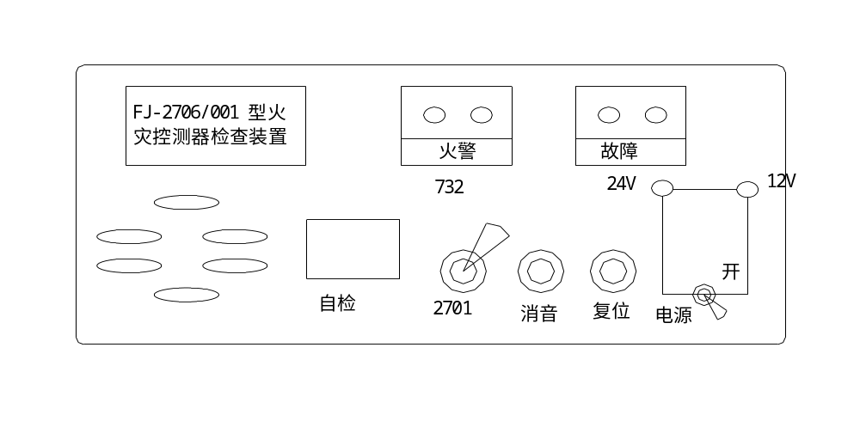将运至施工现场的控制器、报警控制器等在安装前进行一些基本性能试验，试验用FJ-2706/001型火灾探测器检查装置，其面板如下图：
火灾控测器检查装置面板
现场也可利用报警控制器检测，给报警控制器接出一个回路。接上探测器底座（注意不要忘记连接终端电阻），利用报警控制器的报警、自检等功能对探测器进行单体试验，当试验感温探险测器时，热源采用750W电吹风，在距离探测器500mm处向探测器吹热风。当试验感烟探测器时，用口吸一口香烟，在距探测器200mm处向探头，使报警控制器发出报警信号，利用FJ/-2706/001型火灾探险测器检查装置的操作开关，在背面端子上输出模拟报警信号和检查信号，将这些信号输入报警控制器并进行如下测试。
火灾报警声光系统是否工作：如正常工作，时钟是否记录报警时间；地址是否显示。
报警后，有关联动继电器是否动作，各项输出报警信号是否正常。
当检查信号输出后，自检信号，信号指示灯是否闪亮。
测量电源电压（直流24V、12V）拨动自检开关，测量自检回路的输出电压，报警线上的电压信号，以及报警控制器的有关技术数据核对。
对报警器手动报警按钮进行测试。
——系统开工调试
利用BHTS-1型便携式火灾控制试验器及调试仪表分别对探测器、报警控制柜，火灾报警装置和消防控制设备按说明书逐台进行单机通电检查，正常后接入系统进行调试。
系统通电后，对报警控制器进行功能检查：
火灾报警自检功能。
故障报警功能。
火灾优先功能。
报警记忆功能。
电源自动转换和备用电源的自动充电功能。
备用电源的欠压和过压报警功能。
按系统调试程序进行性能自检，连续无故障运行120h后，写出开通调试报告。

5．施工平面布置

5.1施工平面布置原则
5.1.1布置合理、结构紧凑。
5.1.2尽量降低运输费用，保证运输方便减少二次搬运。
5.1.3尽量降低临设的修建费用，充分利用已有或拟建房屋、管线、道路，提前修建永久路基和路面。
5.1.4有利生产、方便生活、临时设施的布置，要不影响正式工程的施工，工人，工人在工地上往返时间要短，居住区至施工距离要近。
5.1.5符合劳动保护，技术安全和防火要求。

5.2施工平面布置图规划
5.2.1办公室设在业主指示的区域。
5.2.2场地布置分设有：库房、风管制作场、材料临时堆放场、施工机械用房。
5.2.4施工用水、用电由业主规定的供应接点统一布置引入各施工区，现场设临时配电室，统一集中管理计量。

5.3施工总平面布置（略）

6．工期保证体系及施工进度计划

6.1施工网络进度计划
施工进度计划见下表

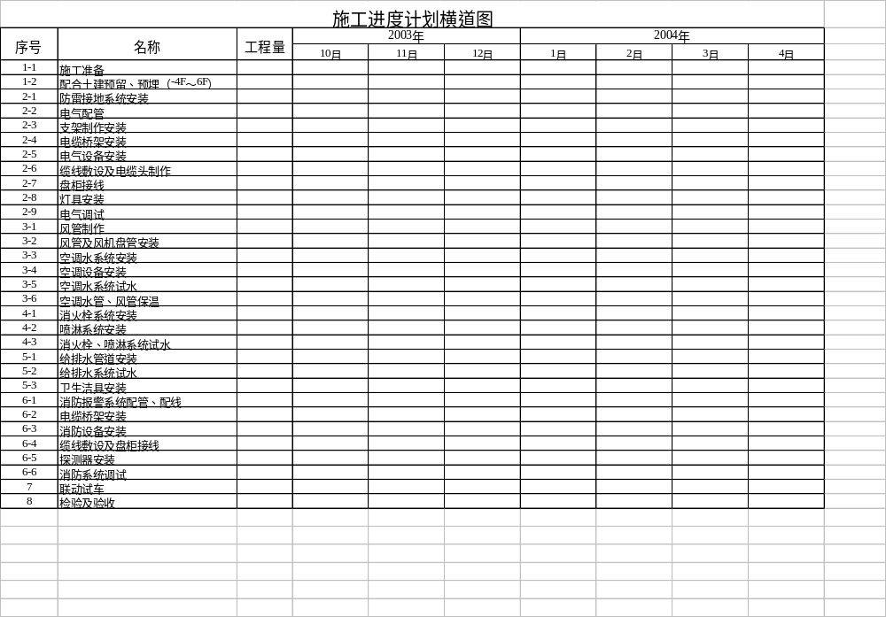

6.2施工进度工期保证措施
6.2.1组织保证
6.2.1.1若中标,我单位将选派年富力强、经验丰富、责任心强的施工、技术管理人员组成各级项目部领导班子。
6.2.1.2在全公司范围内根据以往的业绩，择优选派技术熟练、技艺水平高、能吃苦耐劳、善打硬仗、具有高度敬业精神的生产工人和民工参与本工程的施工。
6.2.1.3项目部根据工程进度、质量等情况与公司保持热线联系，公司将尽全力予以组织保证，要人给人，要物给物。
6.2.2资源保证
6.2.2.1确保安装高峰期的劳动力。
6.2.2.2提前作好市场调查，提前作好地材适量储备，做好机具、材料的供应、后勤保障工作，确保顺利施工。
6.2.2.3确保工程施工必需的资金，做到工程款专款专用，决不挪作它用，若工程资金紧张，公司还将从其它途径设法解决以确保施工的需要。
6.2.3管理保证
6.2.3.1层层落实各级岗位责任制，明确其进度责任，各负其责。
6.2.3.2制订经济责任制，奖罚分明，责、权、利挂钩。
6.2.3.3定期召开生产调度会，检查进度情况，分析存在的问题、原因，提出解决办法措施，责任落实到人，布置下一阶段的任务，做到有令则行，有禁则止，政令畅通。
6.2.3.4对施工进度计划网络图进行动态管理，采用前锋线法对进度进行检查，根据设计图纸、进度要求，对资源进行合理调配，优化施工方案，大力推广新技术、新工艺，对施工网络图进行多次优化调整，确保目标工期的实现。
6.2.3.5加强与业主、监理、设计、分包单位的联系，求得相互配合、支持和理解，保证施工顺利进行。
6.2.4工期发生延误时的补救措施
6.2.4.1科学合理地改变工序的逻辑关系，即将前后工序关系改变为平行工序关系或搭接关系。
6.2.4.2缩短工序流水节拍，即改大节拍为小节拍，以便下道工序能提前穿插进行。
6.2.4.3对那些工序逻辑关系不能改变作业面又允许的工作，可及时增加资源投入，以缩短其持续时间。

7．工程质量保证措施
7.1 工程质量组织措施
7.1.1承建方针
精心组织、精心施工、科学管理、质量第一、信守合同、为业主提供一流的建筑产品，让用户享受最满意的服务。
7.1.2指导思想
我们根据公司的《质量手册》和《程序文件》，建立完善的质量保证体系，强化质量管理。建立一个以科学管理为基础，以人的管理为根本，以提高工程实物质量为中心，以目标管理为导向，以提高企业全员素质和用户满意为目的的质量管理新机制。
7.1.3工期目标
本工程工期为：150天。
7.1.4质量目标
我们将遵循质量方针，严格按照设计图纸和施工验收规范优质高速组织施工。
7.1.4.1工程施工质量符合施工及验收规范，符合工程质量检验评定标准的要求，达到合格标准。
7.1.4.2杜绝质量事故及管路不通、导线接线不牢、支架焊接质量差等质量通病。
7.1.4.3创巴渝杯优质工程。
7.1.4.4以一流的服务质量满足业主的要求，做到质量异议处置率为100%，用户满意率为100%。
7.1.5安全目标
7.1.5.1人员伤亡事故发生率为零；
7.1.5.2重大机械设备事故发生率为零；
7.1.5.3重大火灾及治安事故发生率为零；
7.1.5.4重大交通责任事故发生率为零；
7.1.5.5争创“无事故工程”。
7.1.6文明施工目标
7.1.6.1现场施工噪音控制在70分贝以下；
7.1.6.2岗位粉尘合格率≥85%；污染因子排放合格率≥85%；
7.1.6.3严格按国家、重庆市文明施工标准组织施工；
7.1.6.4达到重庆市文明施工工地。
7.2 质量管理策划
根据工程实际，贯彻执行公司质量方针，精心组织、精心施工、科学管理、质量第一、信守合同、为业主提供一流的建筑产品，让用户享受最满意的服务。
7.2.1指导思想
我们根据公司的《质量手册》和《程序文件》，建立完善的质量保证体系，强化质量管理。建立一个以科学管理为基础，以人的管理为根本，以提高工程实物质量为中心，以目标管理为导向，以提高企业全员素质和用户满意为目的的质量管理新机制。
7.2.2质量计划
我们将遵循公司的质量方针，严格按照设计图纸和施工验收规范优质高速组织施工。
7.2.2.1工程施工质量符合施工及验收规范，符合工程质量检验评定标准的要求，达到合格标准，创优良工程。
7.2.2.2杜绝质量事故及管路不通、导线接线不牢、支架焊接质量差等质量通病。
7.2.2.3以一流的服务质量满足业主的要求，做到质量异议处置率为100%，用户满意率为100%。
7.3质量组织保证
本工程按项目管理施工，根据公司质量管理体系程序文件的要求，工程项目部成立以项目经理为项目管理代表的项目领导班子。全面贯彻落实质量体系要求，并接受企业组织的定期质量管理评审。项目部的质量管理活动的企业的质量保证体系下运行，其组织保证机构见下图。
项目经理
项目技术负责人
项目质量负责人

施工技术部
质量安全部
综合办公室
经营计划部
物资供应部

专业施工队（组）专（兼）质量员

专业施工队（组）操作人员
项目部质量工作领导小组由项目经理陈湘辉任组长，项目质量安全部负责人任副组长全面负责对施工质量的监督、检查。每月至少对工程质量进行全面检查一次，各专业队专职质量检查员，每天对各施工队作业的质量进行检查、复核。通过质量文件、电话、口头、书面等形式形成完整的质量信息体系。
7.4质量保证体系
根据设计图纸的要求，施工验收规范的规定，结合企业技术质量管理体系的规定，本工程将按照合同规定采用的有关技术标准，“精心组织、精心施工”，以人的工作质量保证工程的工序质量，以工序质量确保工程质量。根据工程特点及质量目标，特提出以下保证工程质量的措施，以实现工程质量目标。质量保证体系如下图。
项目经理
公司质量管理部门

项目技术负责人

质量工作体系
质量形成过程的控制体系
组织保证体系

质量意识教育
为用户服务
预防为主
标准化
施工准备阶段质量控制机具、材料的质量控制
施工过程的质量控制
保修期的质量控制
计量工作
项目部质量工作领导小组
项目分部质量负责人
施工队质量专职检查员
施工班组质量兼职检查员

质量信息体系
7.5质量管理制度
根据工程项目施工质量管理责任制的要求，在工程中特制定以下质量管理制度。
7.5.1技术质量交底制度
技术质量的交底工作是施工过程管理工作必不可缺的重要工作内容，交底必须采用书面签证确认形式。
7.5.1.1项目部接到施工图纸后，项目经理组织全体人员对图纸进行认真学习，并督促监理组织设计交底会。
7.5.1.2施工组织设计编制完毕并送审批确认后，由项目部牵头，项目工程师组织全体人员认真学习施工方案，并进行技术、质量、安全书面交底,列出监控部位及控制要点。
7.5.1.3本着“谁负责施工、谁负责质量、安全”的原则，各分管工种负责人（工长、技术员等）在安排施工任务的同时，必须对施工班组进行书面技术、质量、安全交底，必须做到交底不明确，不上岗。
7.5.2施工组织设计审批制度
7.5.2.1施工组织设计必须按照企业质量体系程序文件的要求，经有关部门评审，签署意见并签字后返回项目部。
7.5.2.2经企业及项目部审批后的施工组织设计，项目部应上报监理工程师经批准后方可进行施工。
7.5.3技术复核、隐蔽工程验收制度
7.5.3.1在施工方案中编制技术复核计划，明确复核内容、部位、复核人员及复核方法。
7.5.3.2技术复核结果应填写《分部分项工程技术复核记录》，作为施工技术资料归档。
7.5.3.3凡分项工程的施工结果被后道工序施工所覆盖，均应进行隐蔽工程验收。隐蔽工程的验收结果必须填写《隐蔽工程记录》，作为档案资料保存。其主要内容见下表。
分部分项 | 检 查 验 收 内 容
上下水管道 | 位置、规格、标高、坡高、试压、通水试验、焊接、防锈、防腐
暗配电  气线路 | 位置、规格、标高、弯度、防腐、接头、电缆、耐压绝 试验、地线、接地电阻等
其 它 | 完工后无法进行检查的工程，重要结构部位和有特殊要求隐蔽工程
7.5.3.4技术复核与隐蔽工程验收程序如图：

隐蔽工程验收 技术复核
隐蔽工程项目施工员
技术复核项目施工员

自验整改
自验修正

否
填写验收单
填写复核单

否
项目技术员复验
项目技术员复核
项目工程师组织验收
否
填写《隐蔽工程验收记录》
填写《技术复核记录》

送交业主单位或监理单位
‘
7.5.4二级验收及分部分项质量评定工作制度
7.5.4.1分项工程施工过程中，各分管工种负责人必须及时组织班组进行分项工程质量评定工作，确保当天问题当天整改完毕。
7.5.4.2分项工程施工完毕后，各分管工种负责人必须及时组织班组进行分项工程质量评定工作，并填写分项工程质量评定表交项目质量负责人确认，最终评定表由项目专职质量员核定。
7.5.4.3项目经理每15天组织一次质量检查，并进行质量讲译。
7.5.4.4企业科技质量部对每个分部分项进行不定期抽样检查，发现问题以书面形式发出限期整改令。项目质量负责人应在指定限期内将整改情况以书面形式反馈到企业科技质量部。
7.5.4.5分部工程质量核验前，项目工程师必须提前填写好分部工程核验单，并经项目经理、监理、业主、设计单位确认后上报质监站申请核验。
7.5.4.6分部分项工程质量等级的评定流程如下表。
分项工程验评 |  | 分部工程验评
施工班组 | 施工员 | 项目经理  项目工程师 | 质量员 | 质量管理部门  监理单位
分项施工完成
↓
自检
↓
交送自检单→专检确认签单
↓
送交专检、自检表→确认签证 核定等级
↓
分部完
↓
分部质量自评 核准→确认上报
7.5.5现场材料质量管理制度
7.5.5.1严格控制采购材料的质量
各类材料的采购控制必须符合企业质量程序文件的规定。进场后的材料应组织进行抽样检查，发现问题立即与供货商联系，直到退货。
7.5.5.2搞好材料、设备采购送样检查工作。须取样进行物理试验，
7.5.6施工中的计量制度
7.5.6.1按施工工艺计量网络图，质量检测计量网络图配齐计量器具。
7.5.6.2国家规定强制检定的计量器具必须100%按时送检，其他计量器具也要按计划按时送检；周转送检率不得低于90%；在周检的基础上，按时进行抽检10%,并作抽检原始记录。
7.5.6.3计量器具统一建卡，分发给专人保管，并由计量管理部门统一调配。
7.5.6.4原材料检测要及时做好记录，发现量差超过正负公差范围时，要立即通知有关部门和人员进行处理。
7.5.6.5试验人员每季度要对实验仪器进行一次抽查，维修及保养，无证人员不得使用仪器设备，各种试验要按其试验程序及标准操作。
7.5.6.6现场测量组每季度要对所有测量仪器进行抽查、维修及保养。在测量前对仪器要认真校核，按测量步骤做好原始记录，及时消除测量中各种因素造成的误差。
7.5.6.7计量器具的保管，使用人员必须按其使用说明书正确使用，精心维修，妥善保管。使用完毕应擦拭干净，对量具量仪的测量面和刻度不得用油石、砂纸等硬物擦拭；非计量人员不得任意拆卸、改造、检修计量器具；对较贵重的计量器具，其存放应符合规定要求。
7.5.7工程质量统计技术应用及奖励制度
7.5.7.1按照企业制定的质量统计技术应用程序，针对项目特点开展QC小组攻关活动。针对工程中的难点和关键技术,成立专题QC小组进行攻关,解决施工中的技术难点，保证和提高工程质量。
7.5.7.2作好统计技术记录，统一纳入质量管理文件。
7.5.7.3项目部遵循“谁施工、谁负责”的原则，对各专业施工队进行全面的质量管理和跟踪管理。
7.5.7.4对各专业施工队在施工过程中违反操作规程、不按图施工，屡教不改或发生了质量问题，项目部将对专业施工队进行处罚、处罚的形式为停工整改、罚款直至赶出工地。
7.5.7.5凡专业施工队在施工过程中，按图施工，质量达到优良，项目部将对其进行奖励。奖励的形式为表扬、表彰、奖金。
7.5.7.6项目部在实施奖罚时，以平时检查、抽查、每月一次的大检查，评定质量结果为依据。
7.5.8竣工图的编制、审批、移交制度
7.5.8.1业主提供的施工图，除规定数量外，留2套给项目部作为编制竣工图用。
7.5.8.2各专业施工队根据设计变更、书面指示、技术核定单编制竣工图。
7.5.8.3项目部根据市档案管理文件的要求，对各专业施工队的竣工图进行审核、检查、汇总，并装订成册。
7.5.8.4竣工图的图面应整洁，字、符号一律采用碳素墨水书写，字迹端正清楚。编制者和审核者均应在竣工图上签字盖章。
7.5.9工程技术资料管理制度
7.5.9.1项目部的施工全过程中由项目工程师和质量负责人监督、检查专业施工队积累的原始记录和资料，按重庆市建设工程质量监督站统一规定的各类表格填写、汇总。
7.5.9.2项目部工程师及质量负责人根据工程进度提供各阶段的施工进度照片，并作为资料归档。
7.5.9.3各专业施工队每天用规定的表格记录施工现场所发生的工作量、人工、机械使用、施工部位、材料设备进出场、质量问题、产生原因、补救办法及天气情况等内容，隔天交项目部汇总。项目部汇总后交监理部门、业主施工管理部门，并作为资料归档备案。
7.5.10回访保修制度
7.5.10.1各专业施工队的施工期间应注意产品保护，因施工造成的破坏应予赔偿，由项目部负责监督实施。
7.5.10.2工程交付后，企业工程部组织项目部应在工程竣工六个月后进行第一次工程质量回访，一年后进行第二次工程质量回访、征求用户意见，并按质量体系程序文件规定的表格填写工程回访记录。
7.5.10.3严格执行招标文件对质量保修期的规定。凡属我司的施工时造成的质量问题、均由我司负责维修，不留隐患，一切费用由我司负责。凡不属我司造成的问题，而业主方要求维修的，我单位将积极协助解决，费用由业主承担。
7.5.10.4在回访保修期间进行修理的项目，由业主方签字确认。
7.5.11施工挂牌制度
主要工种如电工、管工、调试工等，施工过程中在现场实行挂牌制，注明管理者、操作者、施工日期，并做相应的图文记录，作为重要的施工档案保存。因现场不按规范、规程施工而造成质量事故的要追究有关人员的责任。
7.5.12过程三检制度
实行并坚持自检、互检、专检交接制度，自检要作方案记录，隐藏工程要由项目技术负责人、质量检查员、班组长检查。并做出较详细的方案记录。
7.5.13质量否决制度
对不合格分项、分部和单位工程必须进行返工。不合格分项工程流入下道工序，要追究班组长的责任，不合格分部工程流入下道工序，要追究作业长和项目经理的责任。有关责任人员要针对出现不合格品的原因采取必要的纠正和预防措施。
7.5.14成品保护制度
要象重视工序的操作一样重视成品的保护。项目经理人员应合理安排施工工序，减少工序的交叉作业上下工序的成品造成影响时，应征得上道工序，操作人员及管理人员的同意，并避免破坏和污染，否则，造成的损失由下道工序操作者及管理人员负责。
7.5.15质量文件记录制度
质量记录是质量责任追溯的依据，应力求真实和详尽，各类现场操作记录及材料试验记录，质量检验记录等要妥善保管，特别是各类工序交接的处理，应详细记录当时的情况，清理各方责任。
7.5.16培训上岗制度
工程项目所有管理及操作人员应经过业务知识技能培训，并持证上岗。因无证指挥、无证操作造成工程质量不合格或出现质量事故的，除要追究直接责任者外，还要追究企业主管领导的责任。
7.5.17工程质量事故报告及调查制度
工程发生质量事故，马上向当地质量监督机构和建设主管行政部门报告，并做好事故现场抢险及保护工作，建设行政主管部门要根据事故等级逐级上报，同时按照“三不放过”的原则，负责事故的调查及处理工作。对事故上报不及时或隐瞒不报的要追究有关人员的责任。
7.6质量保证措施
7.6.1加强技术管理，认真贯彻规范、标准及各项管理制度，建立岗位责任制，形成项目技术措施管理体系，搞好从技术措施的提出、审批、交底、执行、检查及修正等一系列的工作。
7.6.2实行目标管理，进行目标分解，落实责任制，按照单位工程及分部分项工程落实到各责任部门和人员。从项目的各部门到班组，层层落实，责任明确，制定措施，从上到下层层开展，使全体员工在生产的过程中从严求实的工作质量、用精心操作的工序质量，一步一个脚印的去实现质量目标。
7.6.2.1项目经理
组织制定质量工作规划和质量管理目标；主持或参加重要的质量工作会议；分析质量动态，对存在的问题采取相应对策，及时协调好质量和各项指标的关系；参加分部工程和单位工程交工验收，对质量工作负有全面领导责任。
7.6.2.2项目总工程师（项目技术负责人）
主持编制施工方案，审批重要项目技术保证措施。主持质量工作，掌握质量动态，针对存在的问题，组织有关人员采取对策进行处理。组织分部、单位工程质量事故调查、分析、研究和审批处理方案。主持工程项目全面技术交底。对项目部质量工作负有全面技术责任。
7.6.2.3项目部专职职检员
负责本项目施工各阶段的质量检查，验证工作,及时发现和解决施工过程中存在的问题和质量隐患。组织做好施工现场工程质量的自检、互检工作，随时掌握现场工程质量动态。有权制止不合格工序转入下道工序，负责对本工程分部分项工程质量评定工作。
7.6.2.4项目部物资管理员
负责工程材料管理，把好采购关，做到进货有验证。对各种原材料、半成品、成品必须有有效合格证或质保书。对不合格材料及时退换。做到物资堆放合理，标识清楚，负责施工机具管理，保持进场设备完好无损，接地良好，运行正常。
7.6.2.5专业施工员
将上级质量管理有关规定、技术规程、质量标准和设计要求，变成施工技术方案、技术交底的具体措施。对质量保证措施作出相应的决定。主持工序、分项工程质量检查验收。对存在的质量问题和工序失控环节，制定办法和措施。保持工序质量稳定。检查班组自检记录的准确性，对质量事故和质量问题，提出详细及初步分析意见。制止违规操作的不良行为，直至停止施工予以纠正，对分管的工程施工，负有全面质量责任。
7.6.2.6施工班组长
班（组）长是具体施工操作的组织者，对本班（组）施工质量负有直接责任。组织本班（组）自检，认真做好自检记录、施工记录和必要的标记工作。施工质量不合格不得向下道工序移交。接受技术人员、质量检查员对本班（组）施工过程的质量监督和检查，并提供必要的数据。拒绝使用不合格的材料、零部件和设备，对出现质量事故，正确提供情况和数据。
7.6.3加强监督检查和考核工作。各方面的检查都应有相应的文字记录，制度健全，考核时做到有凭有据，奖惩分明。
7.6.4积极开展质量管理(QC)小组的活动，工人、技术人员、项目领导“三结合”，针对技术质量关键组织攻关，积极做好QC成果的推广应用工作。
7.6.5制定分部分项工程的质量控制程序，建立信息反馈系统，定期开展质量统计分析，掌握质量动态，全面控制各分部分项工程质量。
7.6.6贯彻全面质量管理，使全体员工树立起“质量第一”和“全心全意为顾客服务”的思想，以员工的工作质量保证工程的产品质量。
7.7质量控制措施
7.7.1对工程使用文件措施
本工程使用的文件有图纸、技术资料、施工验收规范、规程、质量检验评定标准；程序文件、工艺标准、操作规程、施工方案、作业指导书、各种质量记录等。
7.7.1.1对上述文件必须进行编号、登记、发放、标识、整理、保存、归档要符合程序，且列出本工程受控文件清单。
7.7.1.2任何人不得以任何借口擅自修改文件、图纸，需要修改时，必须经过审批且符合程序。
7.7.1.3适用本工程的施工验收规范、规程、质量检验评定标准一览表。
7.7.2对物资采购及存放的控制措施
7.7.2.1严格选择评价和控制材料供应厂商。
7.7.2.2根据合同、图纸的要求编制工程材料、设备需要量计划，明确规定物资品种、规格、型号、数量、供应时间，有关技术质量等，并据施工总体进度计划及时将施工所需的物资送到现场，保证工程按时顺利进行。
7.7.2.3对于本工程的合格分供方和物资采购计划需经本工程项目部项目经理批准。
7.7.2.4特定情况下，所需特殊物资（为特殊过程所用）应派专人到指定处采购。
7.7.2.5急需从合格分供方名单外的分供方采购时，对该分供方应有应急评价和审批手续，且有记录。
7.7.2.6进入现场的所有物资，均需检验或验证，不准紧急放行。
验证物资采用检查外观质量、产品标牌、规格型号、点检产品数量，审核产品质量证明文件等，作好检验和验证记录。
7.7.2.7对于工程进场物资，要按品种、型号、规格、分类堆码整齐，挂上与物质相符的标签。物资标记上有搬运、放置要求的按要求堆码，库房料架，摆放纵横成行；标签清洁醒目；库内外清洁卫生；库房通风、采光、有防水、防盗安全措施。
7.7.2.8对具有特殊物理、化学性能的物质，要有防雨、防潮、控温、防损坏、防泄漏等必要防范措施。
7.7.2.9应按月以库存物资进行检查盘点，对超过有效期的物资以及其它原因产生的质量损失或丢失的物资应及时作出降级使用、报损、报废的报告。
7.7.3产品标识和可追溯性控制措施
项目施工对材料、预制件、半成品、成品、安装交付阶段等都必须进行标识满足合同和法规的要求，本工程产品标识采用下列方式：
7.7.3.1原材料的标识采取标签、标记、标牌、记录划分区域等标明原材料名称、型号、规格，材质及来源。
7.7.3.2半成品的标识为钢结构件用红漆，砼构件用黑墨水在制件上写明图号或工号、合同号等。
7.7.3.3工程设备的标识方式为工程设备的随行文件，开箱点交记录、验收清单等。
7.7.3.4工程项目的标识为分项、分部及隐藏工程记录和测量成果记录及工程图号（要附单位、分部分项工程分表），所有标识都要作出记录。
7.7.4施工准备阶段的质量控制
7.7.4.1建立工程质量组织保证体系及工序质量预控保证体系；编制项目质量计划。
7.7.4.2配备齐全工程施工人员
（1）针对本工程各出现的新技术、新工艺、新材料的信息，及时提出职工培训需求计划和培训要求。
（2）必要时，项目部组织对职工进行现场操作培训，满足工程项目需要。
（3）对本工程中从事特殊工作的人员，还要进行资格考核认可，通过考核合格者，方能上岗作业或工作。
所有人员、项目经理、各岗位人员，都应持有岗位证书；特殊专业工种，专业操作人员做到持证上岗。
7.7.4.3参加施工准备人员要做到
（1）确认与甲方签定的质量保证协议以及对工程技术标准、规范的要求，并熟悉这些内容。
（2）明确业主对本工程项目质量的要求，以便制订本工程质量目标。
（3）参加设计交底，了解工程概况。
（4）掌握本单位资源情况，以便编制施工组织设计和施工方案。
（5）对施工现场进行调查。
7.7.4.4做好设计图纸的自审和会审工作。为掌握设计意图，预防施工过程中发生工程质量问题。施工准备人员必须进行设计图纸的审查工作，对自审中提出的问题要记录在案，作为会审的基础。会审后提出的问题要求设计单位在开工前，进行说明或修改，这部分内容要成为正式文件，等同于设计图纸，不经会审不得施工。自审与会审记录应归档保存。
7.7.4.5做好施工方案编制工作
科学合理制定施工方案。施工方案其编制原则为：适用、安全、合理、经济、满足工程质量要求。
7.7.4.6做好施工生产条件准备
施工现场环境（三通一平、临时设施搭建）要满足施工要求：对人员、材料、机具、施工辅料、资金调配予以落实。
7.7.4.7制定切实可行的质量奖惩管理制度，对产品质量实施优质优价，使工程质量与员工的经济利益密切相关。
7.7.5施工过程中的质量控制
7.7.5.1贯彻执行施工质量岗位质量责任制，增强各级质量管理意识，并采取经济手段配合实施。
7.7.5.2加强施工工艺管理，保证工艺过程的先进、合理和稳定性，以减少和预防质量通病、事故、次品的发生。
7.7.5.3切实做好安全和施工技术交底，填写相应的交底记录，并归档。
7.7.5.4做好工序检验工作。依据有关标准、规范、设计图纸对工序施工内容的质量作出判定，填写记录并存档。
1．做好工序过程中的自检、互检、专检工作，作好检查记录。
2．组织工序间交接检验工作，不合格工序不得流入下道工序。
3．经常实测、分析、判断工序活动效果，填写质检记录。
4．随时对投入的材料进行检验和控制。
5．随时注意操作人员是否按操作规程、工艺标准和图纸要求施工，密切关注施工机械设备、施工环境和人员等条件的变化。发现不利保证工程质量的情况，要及时加以控制和纠正。
6．在施工中对重要的或影响全局的技术工作加强复核，发现问题及时纠正。
7．预检和隐检：对能被下道施工隐蔽的工程项目，须详细作好隐蔽记录，经技术人员、质检员、监理、业主（必要时请设计人员参加）进行隐检，经签字认可后才能隐蔽。
7.7.5.5做好质量问题的处理工作
1．对巡检及抽检查出的质量问题立即组织人员整改。
2．施工过程中，经过自检、互检、专检查出的质量问题，及时做出不合格标识，提出改进措施，坚持原因不查清不放过、责任不明确不放过、措施不落实不放过的“三不放过”原则。
7.7.5.6做好质量管理点设置与管理工作
对保证施工质量难度大，容易出现问题的部位和发生质量问题危害大的工序要设置质量控制点或管理点，在施工全过程要对这些控制或管理点，进行预测和控制，并做好记录。
7.7.5.7管理好设计变更
1．施工过程中出现设计变更或工程变更时，应办理变更、洽商记录，并将记录复印后进行收发登记，将复印件分发到应持有人手中。
2．图纸持有人将设计变更、洽商记录的内容及编号，应反映在施工图纸的相应部位。
7.7.5.8施工人员在作检测和试验时，必须使用合格的计量器具。
7.7.6特殊过程控制
在施工中，必须明确要控制的特殊过程，它包括特殊焊接、防腐、防水工程，大型构件、大型设备吊装、系统试压、新技术、新工艺、新材料的应用等。
7.7.6.1工程中的特殊过程，由工程项目部技术负责人组织项目有关技术人员编写施工技术措施方案，对工序、设备和人员进行鉴定并记录。操作人员必须有相应的技术水平和岗位证书。
7.7.6.2采用经业主认可的生产厂商所生产的合格材料，材料进场后必须复验，合格后方可使用。
7.7.6.3在施工过程中如发生不合格品，由项目部技术负责人负责组织纠正或采取纠正措施，防止问题重复发生。
7.7.6.4执行环保、卫生法规，使施工生产环境适于工艺操作、安全生产、文明施工，项目经理每月组织检查及时整改出现的问题，作好整改及验证记录工作。
7.7.7施工检验、测量、试验及设备控制
7.7.7.1对本工程所用材料、构件、半成品、成品、分项工程、分部工程必须进行验收、试验和复验。
7.7.7.2施工现场必须配备相应的试验、检验设备、完善试验、检验条件，规定试验人员资格和试验内容。
7.7.7.3工程项目施工中所使用的检验、试验、测量和计量设备，不论其是供方自备的、还是借用的、以及顾客提供的，都要进行控制，校准和维护检验。
7.7.7.4测量和试验设备的使用和管理。
1．操作人员应按仪器使用说明书和操作规程进行操作，避免操作不当损坏仪器。需持证上岗的工种，检测设备使用者，应培训、考核、持专业证书上岗。
2．搬运设备时应轻拿轻放，存放时应注意防晒、防潮、防震、防尘，保持仪器清洁、灵敏、确保检验、测量和试验设备在搬运、储存期间其准确度和适应性完好。
3．使用设备前，应检查设备是否完好，检定标志是否标明该设备在使用有效期内，否则不得使用。其使用环境应满足使用说明书或技术资料所规定的使用环境条件要求。
4．设备使用完毕后，还要检查设备是否完好，检测精度符合要求，工程的检测结果才有效，否则无效。
7.7.8纠正和预防措施
7.7.8.1对甲方（业主）的意见和来自各方面的不合格信息、项目部技术负责人应及时组织有关人员，认真调查分析不合格产生的原因，确定造成不合格的各种因素，并记录调查结果。对业主提出的意见应及时回复。
7.7.8.2根据调查结果，确定消除不合格原因所需的纠正措施并落实责任到人，限期整改。
7.7.8.3工程项目部无法处理的不合格品，由工程项目部质检员整理归纳成书面报告，上报上一级质监部门，由质监部门组织调查、分析原因、制订纠正措施，并对纠正措施实施效果验证与跟踪。
7.7.8.4工程项目部每周召开质量分析会，由项目部的各管理人员对收集到的潜在的不合格问题进行归纳总结，找出主要原因，指定由责任人有针对性地制订预防措施，并严格按其实施。
7.7.9工程成品保护
7.7.9.1由于本工程土建结构已经结束，安装工作需剔槽打洞，分部工作结束后应该仔细修复。涉及结构重要部位开洞，必须书面报告甲方（或监理）、设计人员同意签认后，方可进行，不得擅自行事。
7.7.9.2安装工作与内装修工作交叉进行时，必须认真保护在安装和已安装好的机电设备，对设备采用搭设架子，用帆布或用塑料布遮盖，以免设备受损坏。
7.7.9.3安装好的盘柜、管道支架、桥架和汇线槽等均不准登高踩踏。
7.7.9.4土建和安装工人，要认真保护门窗、地面墙面及设备的易损件；随意损坏污染，应予以批评教育；对于不讲科学、乱干蛮干不听劝阻造成损失者应追究责任。
7.7.9.5地面工程应在设备安装之后进行，但在修好的地面、墙面上施工时，要注意铺垫木板等材料加以保护，减少损坏。
7.7.10工程验收
7.7.10.1工程项目在完工后，要严格进行工程（成品）保护，制订交工计划，进行收尾工程的清理和交工验收资料的整理。
1．工程项目部技术负责人负责对质量记录的填写、整理、收卷工作，进行指导、检查、并负责工程竣工资料的归档及报送业主验收、签字，完善移交手续。
2．工程质量记录应当用兰黑墨水或碳素墨水填写，不得用圆珠笔书写，签字应由当事人亲自签认，不得由他人代签。
7.7.10.2项目部在工程正式交验前，应依据验收标准进行工程质量的自检及整改，而后，进行工程正式交验。对验收时的质量问题，项目部应在限期内及时处理并接受复检，待工程质量符合验收标准后，按规定程序手续向业主交工。
7.7.10.3在工程达到交工验收条件后，按照国家有关工程质量评定标准、规定对工程进行评定，并将评定资料提交当地监督部门核定。
7.7.10.4工程经最终检验和试验后，将工程正式移交给业主，结束对工程项目的防护工作。移交前应根据工程项目的要求，采取有效的方法和手段进行保护。
7.7.11坚持回访保修与服务
根据国家有关规定以及合同的要求对已交付业主的工程项目出现质量问题，一经确认，其责任确属施工方承担的，在保修期内及时组织进行保修，同时收集并反馈用户信息，按规定程序对工程质量信息进行收集、传递，为改进质量提供依据。

8．安全与文明施工管理
安全与文明施工要坚持以防为主，防管结合，加强预防预测，做到文明施工，有序施工。

8.1安全施工目标
8.1.1人员伤亡事故发生率为零；
8.1.2重大机械设备事故发生率为零；
8.1.3重大火灾及治安事故发生率为零；
8.1.4重大交通责任事故发生率为零；
8.1.5争创“无事故工程”。

8.2文明施工目标
8.2.1现场施工噪音控制在70分贝以下；
8.2.2岗位粉尘合格率≥85%；污染因子排放合格率≥85%；
8.2.3严格按国家、重庆市文明施工标准组织施工；
8.2.4建成重庆市文明施工工地。

8.3安全与文明施工保证体系
成立以项目经理为首的安全与文明生产领导小组，根据该工程的特点设专职安全员多名，各施工班组设兼职安全员，建立一套完整有效的安全管理体系，见下图。

8.4安全管理制度
8.4.1认真贯彻公司的有关安全工作的规定的规程，贯彻执行各级安全生产岗位责任制。安全组成员由项目经理、安全员、分包单位负责人、作业长等组成。项目经理是工程项目施工安全第一责任人，具有安全管理资质的专职安全员负具体管理责任。

项目经理
项目副经理
质安部安全部长

管道工程作业队安全员
消防工程作业队安全员
通风工程作业队安全员
电气工程作业队安全员

安全与文明施工保证框图
8.4.2项目部安全组实行定期安全例会制度。每月必须召开2～4次安全例会，例会主要内容有：
8.4.2.1分析近期安全形式，查找安全工作中的主要问题；
8.4.2.2通报上一时段隐患整改和违章考核情况；
8.4.2.3布置近期安全工作重点和防范措施；
8.4.2.4协调各作业体、分包单位之间交叉作业和配合关系，解决相互矛盾；
8.4.2.5安排文明施工事宜；
8.4.3建立施工方案安全技术交底制度。编制分项工程施工方案时其中必须编制安全技术措施且应进行交底讨论，审批安全技术措施必须符合实际针对性强的原则。
8.4.4项目经理部每月组织一次专业施工单位，分包单位参加的联合检查，各专业施工单位，分包单位也必须每半月组织一次本单位安全检查。班组兼职安全员应在施工过程中随时对安全操作，安全措施进行检查，发现隐患及时整改。专业施工单位，分包单位安全员，项目部安全员负责日常安全检查及重点项目跟踪检查。安全检查做到全面全员全过程控制，隐患整改率为100%。
8.4.5对各施工单位人员、作业班组人员、分包单位一方面通过签订明确了双方的责、权、利的安全合同(协议)，另一方面加强对其进行监督检查等管理活动的开展：
8.4.5.1其施工方案、安全预测对策表、技术交底记录等有关方案资料进行检查；
8.4.5.2不定时地到施工现场进行检查，并严格按有关协议条款进行考核。
8.4.6落实五项制度
8.4.6.1安全岗位责任制
工程负责人——工程安全第一责任人
技术负责人——工程安全技术第一责任人
安全负责人——工程安全具体管理责任人
施工技术员——安全技术具体管理责任人
班组安全员——作业区、班组安全具体管理责任人
作业长、班组长——安全技术实施、过程管理责任人
8.4.6.2确认制
机具可靠性——设备员负责执行
现场吊点可靠性——作业长、班组长负责执行
安全技术措施到位性——安全负责人负责执行
安全技术交底到位性——作业长、班组长负责执行
歇复岗人员安全教育到位性——公司安全员、班组长负责执行
特殊作业人员资格——安全负责人负责执行
设备操作人员资格——安全负责人负责执行
作业环境、作业人员安全状况——作业长、班组长负责执行
8.4.6.3联保互保制
同工联保；同班联保。互相监督，互相保护。
各班组长负责按规定要求将班组人员结成一对对联保互保对子，并报安全人审批存档。
8.4.6.4旁站制
只要施工现场还有人，就必须有安全管理人员在场监护。
安全管理人员应是第一个到达施工现场、最后一个离开施工现场的人。
8.4.6.5日清制
当日事当日毕，施工现场每天清理干净，保证安全通道始终通畅。
8.4.6.6有违反规定、酿成事故者，严格按照有关法规文件执行，进行主要责任、相关责任追究相关部门予以经济行政或刑事处罚。
8.4.7安全职责
8.4.7.1项目经理部安全组职责：
1．认真贯彻国家、地方和本企业的安全生产、职业卫生、环境保护的政策、法规、制度标准。
2．讨论制订本工程施工安全生产总体规划、目标和具体方案。
3．依据施工组织设计、施工安全措施方案组织好安全文明施工。
4．研究解决本工程安全生产方面的重大问题。
5．组织安全生产定期检查和专业检查，督促施工单位开展好日常巡查及隐患整改。
6．每月组织一次安全宣传教育活动。
7．做好安全生产记录，建立健全下列资料档案：
――工程分承包合同
――工程分承包安全协议
――施工组织设计（施工方案）
――对各施工单位安全交底卡
――各施工单位特种作业人员名册
――安全教育活动记录
――安全例会记录
――安全检查记录
――事故隐患整改抬帐
――违章处理记录
――脚手架搭设验收单
――井架搭设验收单
――安全网架设验收
――文明施工检查记录
――施工用电检查记录
――安全事故台账
发生伤亡事故，立即组织抢救，保护现场并迅速通知安环部。参加职工伤亡事故的调查、分析，组织落实整改措施。
7.4.7.2项目部经理安全职责：
1．对工程项目安全管理负全面责任，负责组织编制与审定本工程项目安全工作计划、目标和具体方案。
2．负责建立完善的安全管理体系，选配项目部专、兼职安全员，并指导、支持其开展管理工作。
3．负责选用具有相应安全资质的分包单位，签订工程合同。
4．负责组织对井架、脚手架、安全网的搭设及高处或深基础、拆除等危险作业，编制专项安全措施方案，并组织实施。
5．定期组织安全会议和安全教育活动。
6．协调工程进度，尽量减少各作业体或分包单位间的立体交叉作业。
7．组织抓好现场文明施工。
8．参加安全定期检查并落实隐患整改。
9．协助有关部门搞好事故调查，组织落实整改措施。
10．负责督促作业人员正确使用劳动保护用品。
8.4.7.3项目部安全员职责
1．协助项目经理抓好安全工作，对施工安全具体负责。
2．每周组织一次联合安全检查；每天进行工地巡查。检查安全措施和安全标准化作业的实施情况，发现问题，立即督促整改。
3．参与安全技术交底工作。
4．发现危及职工生命安全的重大险情，有权下达停工令，然后报告项目经理。
5．协调各作业体或分包单位在设置安全设施或交叉作业时的矛盾。
6．负责督促隐患整改和进行违章考核。
7．负责签订分包工程安全协议，并对分包单位施工实施监督检查、考核。
8．做好有关安全会议记录，负责各种安全管理资料的立卷工作。
7.4.7.4项目部施工技术员的安全职责
1．负责编制符合安全技术规范要求的施工作业方案，从施工技术上保证安全施工。
2．负责对检修工程、拆除工程及高处及深基础工程、井架、脚手架、安全网搭设作业编制专项安全措施方案，并组织验收。
3．负责对施工作业单位进行开工前的安全技术交底。
4．根据施工现场进度和环境变化，随时增补专项安全技术措施和进行补充交底。
8.4.7.5项目经理部作业长安全管理职责
1．对本作业区内的安全管理负全面责任。
2．负责对作业区内的施工人员进行工程安全技术交底和班前安全交底。
3．负责按作业方案组织搭设和拆除井架、脚手架、安全网、用电线路和装置及其他安全设施，并参与检查验收。
4．负责指派安全监督岗对危险作业实行全过程监控。
5．具体负责落实施工中的“四口”（楼梯口、电梯口、通道口、预留洞口）和“五临边”（阳台边、房屋边、框架边、卸料平台边、深基础坑边）的安全防护措施。
6．负责工区内的现场文明施工：
――按平面布置图摆放材料
――保持施工道路通畅
――建立和保持良好的排水系统
――合理布置临时用电线路
――及时清理和外运建筑垃圾
7．负责督促作业人员搞好个体劳动保护，制止违章指挥和违章作业。对双违人员有权予以教育、考核直至停工。
8.4.7.6安全监督岗安全职责
1．对所有监护区域施工安全负具体责任。
2．负责检查、督促本区域作业人员进入施工现场戴好安全帽、高处作系好安全带、特种作业人员正确使用劳保用品(用电焊手套、防滑、绝缘胶鞋等)。
3．在本作业区域内，负责地面安全监护，设置警戒区，严防落物伤害。
4．在井架、脚手架搭设、拆除时，负责全过程监护。
5．配合作业长，检查、监督林边防护、楼梯防滑、孔洞围护加盖、漏电保护，架设安全网，设置安全走绳等安全技术措施的落实。
6．有权制止违章作业、违章指挥，有权越级上报安全部门。在发现有危及人身安全的情况时，有权命令作业人员从危险区域内撤出。
7．坚持安全巡查，制止违章，清查隐患督促整改。

8.5安全施工保证措施
8.5.1落实安全生产责任制
8.5.1.1在施工中执行本企业《施工项目安全生产责任制》。
8.5.1.2全体施工人员必须严格执行《建筑安装工程安全技术规程》。
8.5.1.3严格执行安全管理奖惩制度，使各项安全管理规章制度变为广大职工的自觉行动。
8.5.1.4坚持岗位安全技术培训，坚持特殊工种考核，持证上岗制度。
8.5.1.5坚持安全技术交底制度。
1．做好各方案实施安全交底工作，由方案编制人向施工班组交底，特别是安全工作重点部位以及采取的针对性措施均要一一交待清楚。
2．开好施工班组每天班前会，班长要根据当天工作特点，做好有针对性的安全技术交底，并检查各项安全措施落实情况。
8.5.2安全检查
8.5.2.1工地项目部积极开展“安全月”，“安全周”活动，主动接受政府、劳动部门及建设管理部门检查。
8.5.2.2坚持项目三级安全检查制度。
8.5.2.3根据工程进展情况和时令季节情况，组织进行施工阶段性安全大检查及季节性安全大检查，对不安全情况，限期整改，落实到部门和落实人员。
8.5.2.4认真贯彻“五同时”，在计划、布置、检查、总结、评比生产任务的同时，计划、布署、检查、总结、评比安全工作。
1．项目部每月安排施工计划的同时，针对施工计划安排安全工作计划制定安全方针、目标、措施以及安全控制重点，并落实具体人员对口。
2．项目部每周在调度会上调度施工任务的同时，总结上周安全工作情况，并布置本周的安全工作计划。
3．项目部每月召开总结生产任务的同时，总结上月的安全工作并布置落实本月的安全工作措施。
8.5.3施工现场安全措施
施工现场工作人员必须严格按照安全生产、文明施工的要求，积极推行施工现场的标准化管理，按施工组织设计，科学组织施工。
8.5.3.1施工现场各种料具构件，机械电气设施，临时建筑必须按平面布局设置存放和摆设，严禁侵占场内道路及安全防护措施。
8.5.3.2施工现场道路平整畅通，排水良好。
8.5.3.3开展以文明施工为主的现场管理标准化活动。
8.5.3.4坚持按平面规划设库。各种机料具、构件应做到堆放整齐，下脚料应堆放于指定地点，做到完工场地清。
8.5.3.5施工现场要有醒目的安全标语，并有符合国家标准的安全标志和安全色标。
8.5.3.6施工现场的易燃易爆场所要有显著的标志和足够的消防器材。

8.6安全管理点及安全技术措施
8.6.1安全管理点
根据工程施工安全特点，本工程施工安全重点防护对象为：
8.6.1.1人员高空坠落；
8.6.1.2高空落物，物体打击人员或物品；
8.6.1.3施工用井道提升设备事故；
8.6.1.4“四洞口，五临边“处的安全防护；
8.6.1.5环境、气候的影响；
8.6.1.6防触电、雷击等。
8.6.2安全技术措施
8.6.2.1防人员坠落和物体打击措施
1．楼梯口临时防护
——楼梯形成后，设钢管扣件栏杆，立杆间距1500mm，扶手高度900mm，扫地杆距踏步面300mm。
2．楼层预留孔洞的防护
——预留孔洞采用竹跳板逐层封闭；需作材料运输通道的孔洞四周设三面固定、一面活动的钢管扣件护拦，活动护拦采用万向扣件作铰。
3．电梯井的安全防护
用作垂直运输通道的电梯井门洞，采用竹胶板临时门扇封闭，封闭高度1200mm。
4．高空作业所用材料、成品、半成品均应堆放平稳，工具应随手放工具袋内；传递物件禁止抛掷，禁止向下丢弃任何工具、材料、建筑垃圾等。
5．土建施工与安装施工垂直交叉作业，必须采取有效的安全隔离措施。
8.6.2.2施工用电
施工现场临时电线路、设施的安装和使用必须符合建设部颁发的《建设工程施工现场供用电安全规范》（GB50194—93）的规定，具体要求如下：
1．施工现场专用中性点接地的电力线路，必须实行三相五线制，如引入的电源为三相五线制时，在引入的第一级开关的零线端子处，做好重复接地，工作零线和保护零线同时从重复接地处引出，重复接地电阻值不大于10Ω。
2．施工配电系统按施工组织设计要求设总配电箱，分配电箱，开关箱，实行分级配电，开关箱必须装漏电保护器。（漏电保护器应符合GB6829—86标准）。
3．导线穿墙、坑、洞、棚或过路时应穿管保护，严禁乱拉乱扯把线等。
4．当施工现场临时用电与甲方共用一供电系统时，要根据甲方的要求做保护接零或作保护接地，严禁一部分接地另一部分接零。
5．地下室、沟槽内及操作时使用的手把行灯，电压不得超过36v，潮湿场所、金属容器内不得超过12v，露天装设的灯具，其灯口和开关要使用防水灯具，与地面的间距不小于2.5m，碘钨灯具应在3m以上，电线固定可靠，不得靠近灯具。
6．职工宿舍、工具房照明及施工用移动式照明采用低压安全电源。
7．手动开关电器只许用于直接控制照明电路和容量不大于5.5kw的动力电路，对于容量大于5.5kw动力电路，应采用自动开关电器或降压起动装置控制。
8．低压干线的架设、配电箱、熔丝等 要根据现场条件，依据规程规范进行布置，应设在干燥、通风、操作方便及常温场所。
9．所有电工必须持证上岗。
8.6.2.3起重吊装
施工机械应按照施工总平面图规定的位置线路设置，不得侵占场内道路。施工机械进场安装后需经过安全检查，合格后方能使用。起重符合GB6067—85《起重机械安全规程》规定，确保安全限位装置齐全有效。超限吊装设备应制定切实可行的吊装方法和技术措施，保证吊装安全。
1．起重机严禁超载吊装，满载工作时，左右回转范围不得超过90°,严禁横吊，以免倾翻。较大型设备的吊装及场地窄小，障碍严重的起重作业要编制施工方案，安全技术保证措施要可靠详尽。
2．电动卷扬机应安装在视野宽阔，距起吊物15m以外的位置。固定必须牢固，防止吊物时产生倾复与滑动尾部的封绳必须正确的锁固在锚桩上。
3．手拉葫芦吊钩、链条等主要受力件不得损坏。提升过程中，拽动手拉葫芦链条用力应均匀和缓，禁止用力猛使链条跳动或卡环。
4．千斤顶必须放在结实可行的基础上，防止重物滑动。每台起重能力不得小于载荷的1.2倍，顶升高度不得超过有效顶程。
5．各种起重机械按规范规定配备可行有效的安全装置。
6．井道提升架、垂直吊装抱杆的安装与拆除，应根据实际情况编制安全技术交底，施工负责人应向小组交底并组织施工，安装搭设完后按规定验收签字后方可使用。
7．严格遵守“十不吊”：斜拉斜挂不吊；超负荷或物体重量不明不吊；安全装置失灵不吊；捆绑、吊挂不牢或不平衡不吊；指挥信号不明、光线暗淡、视物不清不吊；吊件带棱角、缺口无措施不吊；吊件上有人或添置物不吊；吊件埋在地下、重量不清或未采取措施不吊；氧气瓶、乙炔瓶等具有爆炸性物品无防护措施不吊；露天作业六级以上大风不吊。
8．起重吊装设专人指挥，指挥工具、信号统一。
8.6.2.4“三宝”及“四口”的防护
1．凡进入施工现场人员必须正确佩戴安全帽。
2．根据作业种类选择合适的安全带，凡在2m及2m以上的高处作业的必须系好安全带。
3．在本工程的楼梯口、电梯口、通道口、预留口、均应进行防护，上料口要加可移动的栏杆。
8.6.2.5施工机具
1．各类施工、加工机具自身的安全保护装置必须齐全有效。
2．手持电动工具应选用Ⅱ类电动工具，并装额定电流不大于15mＡ，动作时间小于0.1s的漏电保护器，若使用Ⅰ类工具时还应作保护接零。露天潮湿场所金属架上，严禁使用Ⅰ类手持电动工具。
3．电焊机一、二次应用接线并加罩防护，二次线应用线板、线鼻子接牢，露天存放应有良好的防雨、防潮设施。
4．潜水泵、水泵、打压泵等均应有保护接零。
8.6.2.6压力容器及其他
1．空气压缩机空气泵的安全阀、压力表、调节器、温度表、电流表必须灵敏可靠，指示正常，空压机应由有证人员操作。
2．气瓶应有防震圈、安全帽，存放地点有明显标志，并有防火防爆措施。
3．可燃与助燃气瓶安全距离应大于5m，与作业距离大于10m。
4．施工现场生活用锅炉的安全装置要齐全有效。
8.6.2.7高空作业防护
高处作业必须设置防护措施，并符合JGJ80—９1《建筑施工高处作业安全技术规范》的要求。按照GB3608—83《高处作业分级标准》实行三级管理。
——2～5m为一级管理，由专业工班长负责；
——５～15m为二级管理，由专业施工负责人负责；
——15m以上为三级管理，由项目经理负责。
1．项目部施工负责人对该工程的高处作业安全技术负责，安全防护设施应由项目部负责组织验收，因工作必需临时拆除或变动安全防护设施时，必须经项目部施工负责人同意，并采取相应的可行措施。
2．各工种进行上下立体交叉作业时，不得在同一垂直方向上操作；作业时，上下层间应隔离。
3．脚手架的搭设必须符合安全技术规程的规定。并经有关技术人员检验合格后方可投入使用。
4．移动式梯子，梯脚底部应坚实，上端应有固定措施，立梯工作角度以75°±5°宜。不得有缺档和垫高使用。拆梯使用时上部夹角35°～45°为宜。并有可靠的拉撑措施；禁止二个人同时上梯作业。
5．安装管道时必须有已完结构或操作平台为立足点，严禁在安装中的管道上行走。
6．作业人员高空使用工具时，为防滑落，应用绳子将工具系牢，牢挂在固定构件或人体上。
7．进入高空或其它作业面时应排除作业面不安全因素方可作业。
8．高空作业人员均应配备防滑鞋、工具袋、安全带、安全帽并应正确使用。
8.6.2.8脚手架
1．脚手架搭设前要有设计方案和安全技术交底，搭好应验收。
2．严格按规定选择杆件、零配件，按规定与构筑物连接，铺设脚手板，支设安全网和设置防护栏杆及马道。
3．拆除时要清理脚手架上的杂物，设置警戒范围，自上而下地拆除不许上下同时拆除作业。

8.7文明施工管理措施
8.7.1贯彻执行国家、重庆市关于建筑安装工程文明施工管理办法。
8.7.2成立以项目经理为首的文明施工领导小组，对施工人员进行文明施工教育，加强文明施工意识。每周进行两次现场文明施工检查，项目部按建设公司下发《安全文明生产奖惩条例》进行考核。
8.7.3对施工现场实行分片包干制度，划分管理区域，建立责任区，规定职责范围，确认负责人，并落实文明施工责任制。
8.7.4严格按建设单位批准后的施工平面布置图进行大临布设，合理使用场地，认真听取和尊重建设单位、监理方意见，大临搭建整齐规范化，搞好环境卫生，环境保护制度化。
8.7.5施工现场采取规范化管理，在现场醒目处设置施工标牌。各种设备、材料按计划进场后，必须按施工平面图布置分类堆放，并设置标牌。
8.7.6控制施工现场的施工噪音，减少污染。噪音超过70dB的工程一律安排在早上6时至晚上22时进行。各种木材、金属的切割工作一律安排在作业棚内进行。作业棚搭成封闭式，内墙表面挂50mm厚自熄性聚苯板吸声。混凝土浇筑施工作业尽量在晚上22时前结束振捣工作。
8.7.7做好成品保护工作，保护上工序已完工程的成果。如确实施工需要，需在已完工程上作业时，应事先报告，经批准同意后才能实施。
8.7.8加强施工项目“旁站管理”和“日清制度”，建立定期检查、评比制度，把文明施工作为考核作业队的考核指标并坚决落实。
8.7.9施工区域实行封闭施工，设置出入口和门岗，派专人值班，并维护场内的交通。
8.7.10在施工现场主要出入口处，设置现场施工标志牌，标明工程概况、工程负责人、建筑面积、开竣工日期、总平面布置图以及场容分片包干和负责人管理图及有关安全标志等，标志要鲜明、醒目、周全。
8.7.11进场前与建设单位和当地居民管理单位取得联系，在公安和环保部门指导下，订立协议，明确各方权利和义务。
8.7.12贴出“安民告示”，设立群众来访接待组，主动邀请居民代表开会，介绍开、竣工日期和各项环保措施。建立起互相理解信任、相互支持配合的良好关系。
8.7.13由文明施工领导小组对施工场内文明施工负责监督、管理。为减少对周围环境的污染，出入施工现场的车辆必须清扫干净，现场的建筑垃圾及废料必须及时清理到指定地点堆放，以保证施工现场的清洁和施工道路的通畅，无积水。
8.7.14施工区域内，设置排水沟和集水井。出入口处设置冲水装置，对出现场的车辆进行冲洗，防止施工运输车辆带泥上路，影响市政道路的清洁和环境卫生。施工现场内的生活污水和生产废水经沉渣池沉淀后，才能排入市政下水道。
8.7.15夜间照明灯具尽量把光线调整到施工现场以内，严禁把强光源辐射到附近楼寓。
8.7.16施工现场除设固定厕所外，根据施工人员数量和施工作业点的变化，采用移动式卫生间，以解决施工人员的不便。
8.7.17组织场容清洁队，专门负责生产区、生活区的清洁卫生工作。生活、生产的垃圾及时运出场外；装运物应预先浇水湿润，进行湿式作业，垃圾出场采用封闭式灰斗或用毡布覆盖。场内道路指定专人适量洒水，减少扬尘，保持良好的现场环境。生活区的工人宿舍、食堂等场所要经常打扫，定期消毒，栽花种草，美化生活环境。
8.7.18加强劳动保护，合理安排作息时间，配备施工补充预备力量，保证作业人员有充分的休息时间。
8.7.19施工管理人员在和建设单位、监理单位、设计单位及其他有关管理单位交往中，做到礼貌待人；遇有分歧意见，应保持平心静气地协商解决。

8.8施工保卫、消防保证措施
8.8.1建立项目部保卫、治安工作小组，全面负责整个工程的施工保卫、治安工作、建立建全岗位责任制度。
8.8.2贯彻“谁施工，谁负责”的消防工作原则，组织宣传防火知识，提高施工人员的防火意识，组织安排灭火技能训练，提高施工人员自防自救能力，确定防火重点部位，督促重大火险、隐患的整改。
8.8.3对施工现场进行全方位、多层次的安全检查，采取联合检查与专检检查相接合；平时检查和和定期检查相结合的办法。对检查发现的安全隐患和不安全因素，采取定人、定时、定措施、跟踪整改。
8.8.4对工棚、临时仓库，必须按标准检查、验收使用。禁止用可燃物搭设，加强安全用电管理。
8.8.5按施工进度确定、申报、审批施工重点，要害部位和防火重点部位；落实各项防范措施。
8.8.6进入施工现场必须佩带出入证，无关人员禁止进入。加强内部治安管理，继续良好的工作程序和劳动纪律，禁止打架、斗欧等流氓行为的发生。
8.8.7加强火源管理，焊工作业前必须清理周围的易燃物。
8.8.8消防工具设备要齐全并按要求安放适当。

9．冬雨季施工措施
――冬雨季施工准备工作。冬雨季到来之前，应对各种防雨设备、器材、临时设施与临建工程进行检查，及时购置、修整。现场内的排水沟，应经常有人疏通，以保证现场和生活区积水及时排放。
机电设备要经常检查接零，接地保护，防止受潮，随时检查漏电装置是否灵敏有效。
冬雨季及夜间施工时，应注意防滑、防雨、防触电、夜间照明等措施的落实。

1.编制依据：
1.1 施工图纸
1#、2#、3#、4#、5#、7#楼及幼儿园、旅馆施工图纸。
1.2 主要规范、规程
序号 | 名 称 | 编 号
1. | 建筑工程施工质量统一验收标准 | GB50300-2001
2. | 外墙外保温工程技术规程 | JGJ144-2004
3. | 天津市居住建筑节能工程施工技术规程 | J10521-2005
4. | 天津市居住建筑节能工程质量验收规程 | J10522-2005

2.工程概况:
2.1 总体简介：
工程名称 | 金色领地花园四期工程
建设单位 | 天津金色领地房地产开发公司
设计单位 | 天津市建筑设计院
监理单位 | 天津市环外建设监理有限公司宝坻监理所
质量监督单位 | 天津市宝坻区质量监督站
施工总包 | 中国建筑第六工程局第四建筑工程公司
合同质量目标 | 达到天津市优质工程“海河杯”标准
2.2 设计概况：
楼号 | 建筑面积（m²） | 层 数 | 结构形式 | 檐 高  (m) | 性 质 | 耐火等级
1# | 5628.25 | 6～8 | 异形柱-剪力墙 | 24.7 | 多层住宅 | 二级
2# | 8422.18 | 6～9 | 异形柱-剪力墙 | 27.5 | 多层住宅 | 二级
3# | 5628.25 | 6～8 | 异形柱-剪力墙 | 24.7 | 多层住宅 | 二级
4# | 4756.05 | 5～6 | 砖混 | 17.4 | 多层住宅 | 二级
5# | 6725.4 | 5～6 | 砖混 | 17.4 | 多层住宅 | 二级
7# | 5773.20 | 5～6 | 底框 | 17.4 | 多层底商住宅 | 二级
幼儿园 | 2248 | 2 | 框架 | 8.6 | 公建 | 二级
旅店 | 2039 | 4 | 框架 | 15.95 | 公建 | 二级

3.施工部署：
3.1 建筑节能工程技术质量管理体系
为了贯彻国家建筑节能的政策，加强建筑节能工程的施工管理。我项目经理部成立了以项目经理为组长；项目生产副经理、项目总工为副组长的建筑节能工程施工领导小组，其机构组成、人员编制及责任分工如下：
组 长：杨 蒙（项目经理）——负责组织协调工作
副组长：娄海军（生产副经理）——负责现场施工指挥、质量监督工作
禹方明（项目总工）——技术总部署、方案编制及交底
组 员：张 超——现场施工管理、协调（4#、5#、7#楼；幼儿园）
史春林——现场施工管理、协调（1#、2#、3#楼；旅馆）
王海龙、李俊辉——现场施工质量及细部施工做法管理
3.2 质量保证体系
以质量生存、求发展是我公司的质量方针。我项目经理部通过认真学习建筑节能工程相关规程、规范、标准，强化质量意识，建立了行之有效的规范化质量管理体系，能够使建筑节能工程的各项工作均处于良好的受控状态。
在施工过程中，我项目经理部将严格按照相关规程、规范、标准等执行。为完成好本工程的建筑节能工程，根据本工程的特点，我项目经理部将对以下环节作为建筑节能工程的质量控制点：
（1）分包单位的选择：建筑节能工程的分包单位，应选择有类视工程施工经验的队伍，并对其在施工程（或已完工的工程）进行考察。
（2）建筑节能材料的检验
A. 建筑节能材料须有本市材料准用证、检验报告及出厂合格证，主要材料必须有材料交易证。
B.材料使用前必须经复试合格后方能使用。对特殊材料须进行放射性物质及有害气体的环保检验。
（3）制定相应技术措施，作好工序过程控制。
A.施工前应做好图纸审查工作，将技术关口前移。施工前认真编好作业指导书,做好技术交底。
B.施工过程中严格执行三检制和样板引路制度,做好预测预控及全方位的过程控制。
C.做好技术复测及资料整理工作,主要材料及施工过程操作要留有痕迹,具有可追溯性。
D.对关键部位及特殊工序要责任到人，从“人、机、料、法、环”五个方面进行控制。
E.做好各专业接口及预留预埋的专业检查。
3.3 本工程采用的建筑节能措施主要有：
①外墙采用240厚烧结页岩砖墙外贴50厚挤塑型聚苯板（XPS）保温层；
②屋面采用60厚挤塑型聚苯板（XPS）保温层；
③外檐门窗采用中空玻璃、塑钢型材；
④楼梯间隔墙采用30厚复合硅酸盐内保温砂浆；
⑤入户门采用成品保温、隔音、防盗门；

4.施工计划
4.1劳动力计划
本工程的建筑节能工程。其中，外墙挤塑型聚苯板（XPS）保温、屋面挤塑型聚苯板（XPS）保温、楼梯间复合硅酸盐内保温砂浆各组织两个施工队伍分别进行1#、2#、3#楼及旅馆和4#、5#、7#楼及幼儿园的施工，外檐塑钢门窗组织一个施工队伍进行施工。
分项工程名称 | 1#、2#、3#楼及旅馆  施工人数（人） | 4#、5#、7#楼及幼儿园  施工人数（人）
外墙挤塑型聚苯板（XPS）保温 | 40 | 30
屋面挤塑型聚苯板（XPS）保温 | 16 | 12
楼梯间 | 20 | 16
外檐塑钢门窗 | 40

4.2材料计划
材料名称  单位工程 | 50厚挤塑型聚苯板（XPS） | 60厚挤塑型聚苯板（XPS） | 复合硅酸盐保温砂浆 | 塑钢门窗
1#楼 | 4185.59m² | 768.32m² | 1096.07m² | 1445.92m²
2#楼 | 6821.61m² | 961.56m² | 1375.52m² | 1890.78m²
3#楼 | 4185.59m² | 768.32m² | 1096.07m² | 1445.92m²
4#楼 | 3776.07m² | 772.61m² | 716.96m² | 1196.50m²
5#楼 | 4715.42m² | 1242.22m² | 896.20m² | 1495.60m²
7#楼 | 3908.75m² | 1067.94m² | 764.37m² | 1007.40m²
幼儿园 | 1761.86m² | 1323.52m² | 185.82m² | 506.61m²
旅馆 | 1084.45m² | 599.31m² | 230.88m² | 272.07m²
4.3进度计划
详见附表。

5.主要施工方法
5.1挤塑聚苯乙烯泡沫板外保温墙面
5.1.1 工程概况:
本工程外墙采用挤塑聚苯乙烯泡沫板为主要保温隔热材料，以粘、钉结合方式与墙身固定，抗裂砂浆复合耐碱玻纤网格布为保护增强层，涂料饰面的外墙保温系统。
5.1.2 材料组成
（1）挤塑聚苯乙烯泡沫板
规格为1200mm×600mm×50mm，平头式，阻燃型，表观密度25～32kg/m³，尺寸收缩率小于1.5%，吸水率小于1.5%。
（2）专用聚合物粘结、面层砂浆
厂家已配制好，现场施工时加水用手持式电动搅拌机搅拌，重量比为水:聚合物砂浆等于1:5，可操作时间不小于2h。
（3）固定件
采用自攻螺栓配合工程塑料膨胀钉固定挤塑聚苯乙烯泡沫板，要求单个固定件的抗拉承载力标准值不小于0.6kN。
（4）耐碱玻纤网格布
用于增强保护层抗裂及整体性；孔径4mm×4mm，宽度1000mm，每卷长度100m。
（5）聚乙烯泡沫塑料棒
用于填塞膨胀缝，作为密封膏的隔离背衬材料，其直径按照缝宽的1.4 倍选用。
5.1.3 施工要求及条件
（1）经业主、监理、施工单位、外保温施工单位联合验收的外墙体（可分段进行）垂直、平整度满足规范要求，门窗框安装到位，阳台栏板、挑檐等突出墙面部位尺寸合格，办理交接单后即可进行施工。
（2）雨天施工时，须采取有效防雨措施，防止雨水冲刷刚施工完但粘结砂浆或面层聚合物砂浆尚未初凝的墙面。
（3） 施工现场环境温度及找平层表面温度在施工中及施工后24h内均不得低于5℃，风力不大于5 级。
5.1.4 施工工具
电热丝切割器或壁纸刀（裁挤塑板及网格布用）、电锤（拧胀钉螺钉及打膨胀锚固件孔用）、根部带切割刀片的冲击钻钻头（为放固定件打眼用，切割刀片
的大小、切入深度与膨胀钉头一致）、手持式电动搅拌器（搅拌砂浆用）、木锉或粗砂纸（打磨用）、其他抹灰专用工具。
5.1.5 工艺流程
基层清理→刷专用界面剂→配专用聚合物粘结砂浆→抹底层聚合物砂浆→预粘板边翻包网格布→粘贴挤塑板→钻孔安装固定件→挤塑板打磨、找平、清洁→中间验收→拌制面层聚合物砂浆→刷一遍专用界面剂→抹底层聚合物砂浆→粘贴网格布→抹面层聚合物抗裂砂浆→分格缝内填塞内衬、封密封胶→验收
（1）基层清理
① 清理混凝土墙面上残留的浮灰、脱模剂油污等杂物。
② 剔除剪力墙接槎处劈裂的混凝土块、夹杂物等，并重新进行修补；窗台挑檐按照2%用水泥砂浆找坡，外墙各种洞口填塞密实。
③ 要求粘贴挤塑板表面平整度偏差不超过4mm，超差时对突出墙面处进行打磨，对凹进部位进行找补（需找补厚度超过6mm 时用1∶2.5水泥砂浆抹灰，需找补厚度小于6mm 时由保温施工单位用聚合物粘结砂浆实施找补）；以确保整个墙面的平整度在4mm内，阴阳角方正、上下通顺。
（2） 配制砂浆
① 施工使用的砂浆分为专用粘结砂浆及面层聚合物抗裂砂浆。
② 施工时用手持式电动搅拌机搅拌，拌制的粘结砂浆重量比为水:砂浆=1:5，边加水边搅拌；搅拌时间不少于5min，搅拌必须充分、均匀，稠度适中，并有一定黏度。
③ 砂浆调制完毕后，须静置5min，使用前再次进行搅拌，拌制好的砂浆应在1h内用完。
（3） 刷专用界面剂一道
为增强挤塑板与粘结砂浆的结合力，在粘贴挤塑板前，在挤塑板粘贴面薄薄涂刷一道专用界面剂；待界面剂晾干后方可涂抹聚合物粘结砂浆进行墙面粘贴施工。
（4） 预粘板端翻包网格布
在挑檐、阳台、伸缩缝等位置预先粘贴板边翻包网格布，将不小于220mm 宽的网格布中的80mm宽用专用粘结砂浆牢固粘贴在基面上（粘结砂浆厚度不得超过2mm），后期粘贴挤塑板时再将剩余网格布翻包过来。
（5） 粘贴挤塑板
① 施工前，根据整个外墙立面的设计尺寸编制挤塑板的排板图，以达到节约材料、加快施工速度的目的。挤塑板以长向水平铺贴，保证连续结合，上下两排板须竖向错缝1/2板长，局部最小错缝不得小于200mm。
② 施工单位指定某一基面处理完成的楼层作为样板层交与外保温单位进行样板层施工。挤塑板的粘贴应从细部节点（如阳台、挑檐）及阴、阳角部位开始向中间进行。施工时要求在建筑物外墙所有阴阳角部位沿全高挂通线控制其顺直度（注：保温施工时控制阴阳角的顺直度而非垂直度），并要求事先用墨斗弹好底边水平线及100mm控制线，以确保水平铺贴，在区段内的铺贴由下向上进行。
③ 粘贴挤塑板时，板缝应挤紧，相邻板应齐平，施工时控制板间缝隙不得大于2mm，板间高差不得大于1.5mm。当板间缝隙大于2mm时，须用挤塑板条将缝塞满，板条不得用砂浆或胶结剂粘结；板间平整度高差大于1.5mm的部位应在施工面层前用木锉、粗砂纸或砂轮打磨平整。
④ 按照事先排好的尺寸（见下图）切割挤塑板（用电热丝切割器），从拐角处垂直错缝连接，要求拐角处沿建筑物全高顺直、完整。
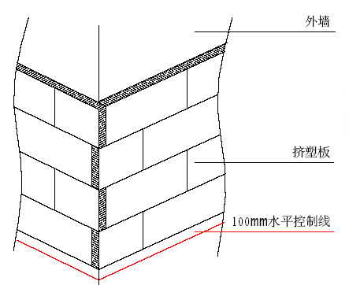
外墙挤塑板排列示意图
⑤ 用抹子在每块挤塑板周边涂50mm宽专用聚合物粘结砂浆，要求从边缘向中间逐渐加厚，最厚处达10mm。然后再在挤塑板上抹3个厚10mmφ100、6个厚10mmφ80的圆形聚合物粘结砂浆灰饼，如下图所示。
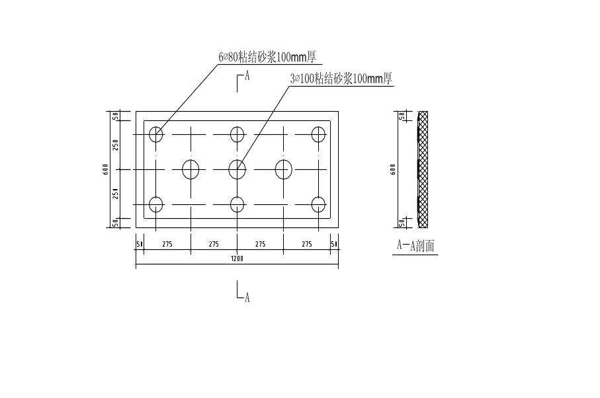
挤塑板条点粘接法
⑥ 用条点法涂好聚合物砂浆的挤塑板必须立即粘贴在墙面上，速度要快，以防止粘结砂浆表面结皮而失去粘结作用。
当采用如图所示条点发涂抹聚合物粘结砂浆时，粘贴时不允许采用使板左右、上下错动的方式调整预粘贴板与已贴板间的平整度，而应采用橡胶锤敲击调整；目的是防止由于挤塑板左右错动而导致聚合物粘结砂浆溢进板与板间的缝隙
内。
⑦ 挤塑板按照上述要求贴墙后，用2m靠尺反复压平，保证其平整度及粘结牢固，板与板间要挤紧，不得有缝，板缝间不得有粘结砂浆，否则该部位则形成冷桥。每贴完一块，要及时清除板四周挤出的聚合物砂浆；若因挤塑板切割不直形成缝隙，要用木锉锉直后再张贴。
⑧ 挤塑板与基层粘结砂浆在铺贴压实后，砂浆的覆盖面积约占板面的30%～50%，以保证挤塑板与墙体粘结牢固。
⑨ 网格布翻包：从拐角处开始粘贴大块挤塑板后，遇到阳台、窗洞口、挑檐等部位需进行耐碱玻纤网格布翻包；即在基层墙体上用聚合物粘结砂浆预贴网格布，翻包部分在基层上粘结宽度不小于80mm，且翻包网格布本身不得出现搭接（目的是避免面层大面施工时在此部位出现三层网格布搭接导致面层施工后露网）。见下图。
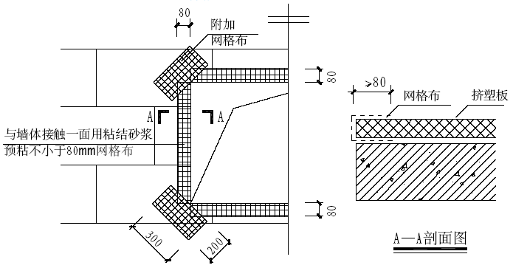门窗洞口附加网络布示意图
⑩ 在门窗洞口部位的挤塑板，不允许用碎板拼凑，需用整幅板切割，其切割边缘必须顺直、平整、尺寸方正，其他接缝距洞口四边应大于200mm。见下图。
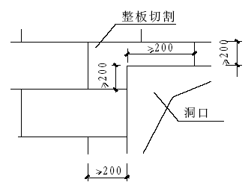
挤塑板洞口处切割及接缝距离要求示意图
为防止外窗漏水，要求窗洞口四周侧壁挤塑板与窗副框间留通槽，在外窗主框安装完成并验收后由外窗施工单位在槽内打发泡剂、塞聚乙烯泡沫塑料棒及打耐侯密封胶。64 系列窗通槽尺寸为22.2mm，53 系列窗为10mm。为防止保温面层施工时槽内挤入面层聚合物砂浆，要求在槽内放置与槽相同宽度的挤塑板条，槽内打胶时再行取出；同时应注意挤塑板表面与钢副框边线平行及槽宽均匀一致。
在窗洞口位置的板块之间搭接留缝要考虑防水问题，在窗台部位要求水平粘贴板压立面板，避免迎水面出现竖缝；但在窗户上口，要求立面板压住横板（详见门窗洞口附加网络布示意图）。
在遇到脚手架连墙件等突出墙面且以后拆除的部位，按照整幅板预留，最后随拆除随进行收尾施工。
（6） 安装固定件
① 挤塑板粘结牢固后，应在8～24h内安装固定件，按照方案要求的位置用冲击钻钻孔，要求钻孔深度进入基层墙体内50mm（有抹灰层时，不包括抹灰层厚度）。
② 固定件个数按照下图要求放置（横向位置居中、竖向位置均分），任何面积大于0.1m² 的单块板必须加固定件，且每块板添加数量不小于4 个。
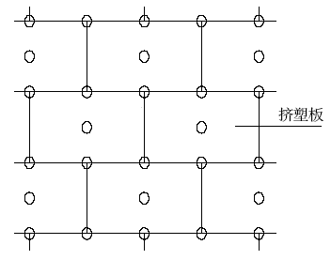
固定件布置图
③ 操作时，自攻螺栓需拧紧，使用根部带切割刀片的冲击钻，切割刀片的大小、切入深度与钉帽相一致，将工程塑料膨胀钉的钉帽比挤塑板边表面略拧紧一些；以保证挤塑板表面平整，利于面层施工；同时方可确保膨胀钉尾部膨胀部分因受力回拧膨胀使之与基体充分挤紧。
④ 固定件加密：阳角、孔洞边缘及窗四周在水平、垂直方向2m范围内需加密，间距不大于300mm，距基层边缘为60mm，如下图所示。

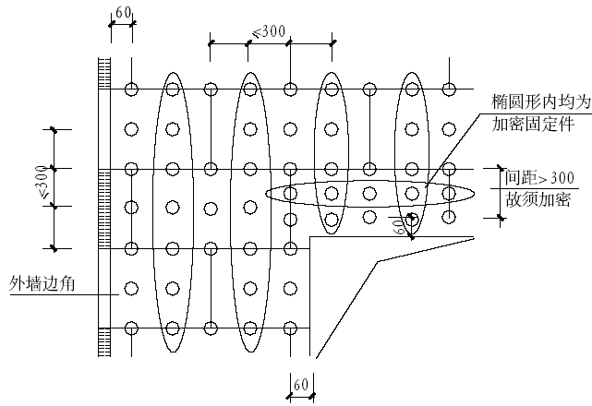
墙体边角、洞口处固定件示意图
（7）打底
挤塑板接缝处表面不平时，需用衬有木方的粗砂纸打磨。打磨动作要求为：呈圆周方向轻柔旋转，不允许沿着与挤塑板接缝平行方向打磨，打磨后用刷子清除挤塑板表面的泡沫碎屑。
（8） 滴水槽
① 在所有外窗洞口侧壁的上口用墨斗弹出滴水槽位置，并依据窗框进行校核。
② 按照弹好的墨线在挤塑板上安好定位靠尺，使用开槽机将挤塑板切成凹槽，成品滴水槽尺寸为10mm×10mm，考虑到面层砂浆厚度为5～7mm，为保证凹槽内塞入成品滴水槽后，成品滴水槽与面层砂浆高度一致，故切凹槽尺寸为8mm×13mm，差值尺寸是为粘结砂浆预留空间，成品滴水槽塑料条是在抹面层砂浆时粘贴（详窗眉、窗台滴水做法示意图）。
（9） 涂刷专用界面剂
① 挤塑板张贴及胀钉施工完毕经施工单位、监理验收合格后，在膨胀钉帽及周圈50mm范围内用毛刷均匀的涂刷一遍专用界面剂。待界面剂晾干后，用面层聚合物砂浆对钉帽部位进行找平。要求塑料胀钉钉帽位置用聚合物砂浆找平后的表面与大面挤塑板相平整。目的是为了避免钉帽位置由于面层聚合物粘结砂浆过厚，将、来在成活后的面层出现流坠、干缩痕迹。
② 待塑料胀钉钉帽位置聚合物砂浆干燥后，用辊子在挤塑板板面均匀的
涂一遍专用界面剂。
（10） 抹第一遍面层聚合物抗裂砂浆
① 在确定挤塑板表面界面剂晾干后进行第一遍面层聚合物砂浆施工。用抹子将聚合物砂浆均匀的抹在挤塑板上，厚度控制在1～2mm之间，不得漏抹。
② 第一遍面层聚合物砂浆在滴水槽凹槽处抹至滴水槽槽口边即可，槽内暂不抹聚合物砂浆。
③ 伸缩缝内挤塑板端部及窗口挤塑板通槽侧壁位置要抹聚合物砂浆，以粘贴翻包网格布。
（11） 埋贴网格布
① 所谓埋贴网格布就是用抹子由中间开始水平预先抹出一段距离，然后向上向下将网格布抹平，使其紧贴底层聚合物砂浆。
② 门窗洞口内侧周边及洞口四角均加一层网格布进行加强，洞口四周网格布尺寸为300mm×200mm，大墙面粘贴的网格布搭接在门窗口周边的加强网格布之上，一同埋贴在底层聚合物砂浆内。
③ 将大面网格布沿长度、水平方向绷直绷平。注意将网格布弯曲的一面朝里放置，开始大面积的埋贴，网格布左右搭接宽度100mm，上下搭接宽度80mm；不得使网格布褶皱、空鼓、翘边。要求砂浆饱满度100%，严禁出现干搭接。
④ 在墙身阴、阳角处必须从两边墙身埋贴的网格布双向绕角且相互搭接，各面搭接宽度为不小于200mm。见下图。
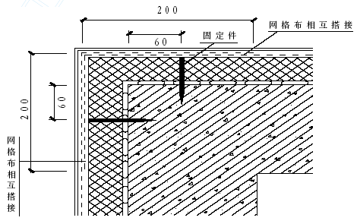
阴、阳角处网格布搭接示意图
（12） 抹面层聚合物抗裂砂浆
① 抹完底层聚合物砂浆并压入网格布后，待砂浆凝固至表面基本干燥、不粘手时，开始抹面层聚合物砂浆，抹面厚度以盖住网格布且不出现网格布痕迹为准，同时控制面层聚合物抗裂砂浆总厚度在3～5mm 之间。
② 滴水槽做法：先将网格布压入槽内，随即在槽内抹数量足够的聚合物砂浆，然后将塑料成品滴水槽压入挤塑板槽内。塑料成品滴水槽塞入深度应综合考虑完活后面层高度，这样才能保证成品滴水槽与面层聚合物抗裂砂浆高度一致，确保观感质量。挤塑板槽内砂浆必须填塞密实并确保安装滴水槽时槽内聚合物粘结砂浆沿槽均匀溢出。
滴水槽凹槽处，须沿凹槽将网格布埋入底层聚合物砂浆内，若网格布在此处断开，必须搭接，搭接宽度为不小于65mm。注意，滴水槽凹槽处需附加一层网格布，网格布搭接80mm（见下图）。
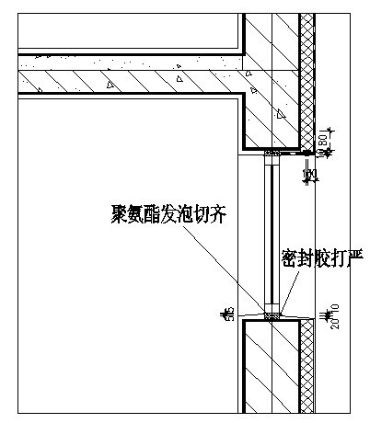
窗眉、窗台做法示意图
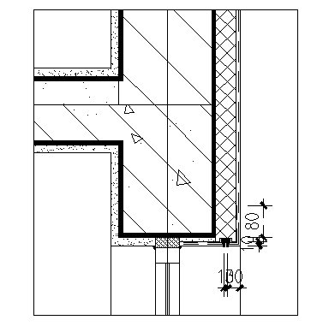
窗眉滴水节点做法示意图
③ 所有阳角部位，面层聚合物抗裂砂浆均应作成尖角，不得做成圆弧。
④ 面层砂浆施工应选择施工时及施工后24h 没有雨的天气进行，避免雨水冲刷造成返工。
⑤ 在预留孔洞位置处，网格布将断开，此处面层砂浆的留槎位置应考虑后补网格布与原大面网格布搭接长度要求而预留一定长度。面层聚合物抗裂砂浆应留成直槎，砂浆具体留槎位置见下图。
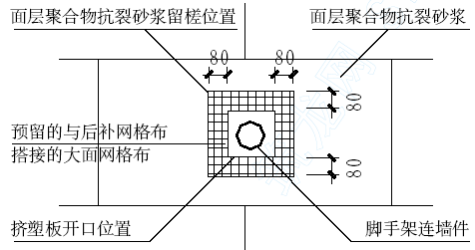
预留洞口处面层砂浆留槎示意图
5.1.6 细部及特殊部位做法
（1） 预留孔洞位置（破损处）处理
进行大面积挤塑板粘贴过程中，在遇到外脚手架的连墙杆时，挤塑板只能进行甩槎处理；在外墙保温施工完毕后拆除脚手架过程中，对此部位实施修补处理。
① 用掺10%UEA 的1∶1干硬性水泥砂浆将脚手眼填塞紧密，表面抹平。
② 按照预留孔洞尺寸裁截一块尺寸相同的挤塑板并打磨其边缘部分，使其能严密封填于孔洞处。
③ 将上述预裁好的挤塑板背面涂上粘结砂浆，将其镶入孔内。
④ 涂抹底层聚合物抗裂砂浆，切一块网格布（其面积大小应能与周边已施工好的网格布搭接80mm），埋入网格布，并涂抹面层聚合物抗裂砂浆与周边平整。
（2） 建筑物首层保温做法
① 首层墙体外保温做法为面砖，要求面层聚合物砂浆厚度不小于4mm。
② 固定件个数比常规做法增加1个，按照下图要求设置（每块板的中部为两点）。
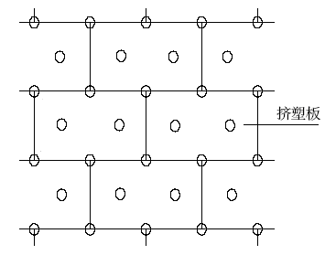
③ 粘贴面砖时要求采用面砖专用粘接剂。
④ 装饰面为涂料面层时，要求采用弹性腻子打底，并采用水性涂料。
5.1.7 安全措施
（1） 在进行外脚手架搭设时，已考虑外墙保温施工荷载，故根据计算，在外墙保温施工作业层搭设连续五步的脚手板，每步不少于两块跳板。
（2） 在外脚手架上操作的人员，必须经过培训，持有国家劳动部门颁发的特种作业证件持证上岗。
（3） 工人在脚手架上作业必须戴好安全帽，系好帽带，必须佩戴安全带，将保险钩挂在大横杆上后方可进行施工。
（4） 若存在交叉作业施工的情况，在外保温施工区段的上方，必须用跳板加密目安全网进行全封闭，确保外架作业人员安全。
（5） 安装固定件前打眼用的电锤必须有出厂合格证，末级开关箱必须配漏电保护器，工人必须带绝缘手套进行操作，专业电工进行接线。
（6） 在外脚手架上的操作人员需穿防滑鞋，有恐高症、心脏病的人员禁止上架，严禁酒后上架施工。
5.1.8 文明施工及成品保护
（1） 裁切下来的挤塑板碎板条必须随手用袋子装好，禁止到处乱丢，随处飘洒。
（2） 在涂抹挤塑板粘结砂浆时，注意不要污染钢副框，被污染的钢副框必须及时用湿布擦洗干净。
（3） 粘贴上部挤塑板时，掉落下来的粘结砂浆可能会污染下部挤塑板及网格布，必须及时清理干净。
（4） 拆除脚手架时应做好对成品墙面的保护工作，禁止钢管等重物撞击挤塑板墙面。
（5） 严禁在挤塑板上面进行电、气焊作业。
（6） 施工用砂浆必须用小桶拌制，用完水后关好水管阀门。
（7） 进场的抹挤塑必须堆积成方，做好防雨保护。
5.1.9 成本降低措施
（1） 施工中依据配板图裁切挤塑板，减少浪费；
（2） 对工人进行交底，使其熟悉节点部位做法，合理利用边角料；
（3） 控制好砂浆的拌制量，特别在施工停歇前应计算好砂浆的用量，防止砂浆超时而无法使用，造成浪费。
（4） 通过样板层的施工，准确掌握每个部位网格布的规格、尺寸，做到定型加工，定点使用。
5.1.10 环境保护措施
（1） 涂刷挤塑板的界面剂必须集中堆放在地面已硬化的库房里，严禁界面剂撒入土层中。
（2） 裁切下来的挤塑板板条必须分类存放、集中回收，禁止其四处洒落、埋入土中或作为一般的建筑垃圾处理，避免污染环境。

5.2 塑钢门窗
5.2.1 材料选用、加工、运输
（1） 材料的选用
本工程使用的各种材料，均根据施工图纸要求选定。

（2） 原材料质量控制
在购料前，工程技术人员首先对材料的材质及性能进行详细的检查、检测，符合要求始进行订货。材料进场后质量部门对材料的表观质量及尺寸按检验标准进行检验，各种材料生产厂家的产品质量证明书，检查确认合格后方可进行加工。关键性材料（譬如∶隔热条、五金件、中空玻璃等）除检查上述证明外，还要检查其保用年限是否满足设计要求。
5.2.2 产品加工与运输
（1） 产品加工
加工前检查加工现场使用的各类量具是否均经过检测部门检测并在有效期内，确保测量工具的精度；其他工具定期或随时检查。
严格按业主审批后的设计施工图纸进行门窗框、门窗扇及玻璃加工。
零部件安装前检验其质量及型号是否符合现行有关标准及业主招标文件的规定，不符合或不合格的禁用。
各构件的加工精度允许偏差严格按行业标准执行。
加工完毕的构件，按其5％抽样检查，且每种不得少于5 件；当其中一件不合格时，加倍抽检，复检合格后方可验收。
成品、半成品进入施工现场时，应附有出厂合格证及检验人员的签章。

（2） 成品、半成品包装运输
因为塑钢门窗是用来作装饰用的，因此对出厂的门窗框、门窗扇等均采取用工程保护胶带粘贴在材料表面，带包装运到现场。以防止在运输、安装后受到磕、碰、磨损等损害。
玻璃运到工地现场后，放到作业棚或仓库内进行特殊保护。
所有材料运到工地现场，都将放在通风避雨的地方临时存放。
吊运组装门窗，应用非金属绳索捆绑，严禁碰撞、挤压，以防门窗损伤和变形。
型材包装后装车时，应沿车箱长度方向摆放；摆放要严密整齐、不留空隙，防止车辆行驶中发生撺动。型材摆放高度超出车箱板时，须捆扎牢固、防止脱落；型材与钢件等硬质材料混装时，必须采取有效措施进行隔离。
玻璃装车时需要立放，下部垫草垫，两块玻璃之间用胶条隔离，根据需要每20块左右的玻璃应捆扎一次，以确保车辆行驶中的震动和晃动不致造成玻璃破损。
运输途中应尽量保持车辆行驶平稳，路况不好时应注意慢行。
对于组装后的门窗框、门窗扇等尺寸较小者可用编织带包裹，尺寸较大不便包裹者，可用厚胶条分隔，避免相互磕碰。

5.2.3 现场安装
（1） 塑钢门窗施工工艺流程
准备工作→测量、放线→确认安装基准→安装门窗框→校正→固定门窗框→土建抹灰收口→安装门窗扇→填充发泡剂→塞海绵棒→门窗外周圈打胶→安装门窗五金件→清理、清洗门窗→检查验收
（2） 施工准备
1） 技术准备
① 施工组织准备
安装作业人员在接到图纸后，先对图纸进行熟悉了解。不仅要对门窗施工图要了解，对土建建筑结构图也需了解，主要了解以下几个方面内容：

对图纸内容进行全面的了解；
找出设计的主导尺寸（分格），不可调节尺寸和可调节尺寸；
对照土建图纸验证施工方案及设计；
了解立面变化的位置、标高变化的特点。
② 上墙安装前，首先检查洞口表面平整度、垂直度应符合施工规范，对土建提供的基准线进行复核。事先与土建施工队协商安装时的上墙步骤、技术要求等，做到相互配合，确保产品安装质量。
③ 根据土建施工弹出的门窗安装标高控制线及平面中心位置线测出每个门窗洞口的平面位置、标高及洞口尺寸等偏差。要求洞口宽度、高度允许偏差±10mm，洞口垂直水平度偏差全长最大不超过10mm。否则要求土建施工队在门窗框安装前对超差洞口进行修补。
④ 根据实测的门窗洞口偏差值，进行数理统计，根据统计结果最终确定每个门窗安装的平面位置及标高。

a.门窗安装平面位置的确定
根据每层同一部位门窗洞口平面位置偏差统计数据，求得该部位门窗平面位置偏差值的平均数V1（本值有方向）；然后统计出门窗洞口中心线位置偏差出现概率最大的偏差值Q1。
当出现概率最大的偏差值Q1的出现概率小于50%时，门窗安装平面位置为：门窗洞中心线理论位置加上门窗洞平面位置偏差值的平均数V1；当出现概率最大的偏差值Q1的出现概率大于50%时，门窗安装平面位置为：门窗洞中心线理论位置加上出现概率最大的偏差值Q1。

b.门窗安装标高确定
门窗的安装标高，每层一确定，且确保同一层不同类型门窗的门窗楣在同一标高。
由门窗的标高控制线测出的门窗洞上口标高偏差值A。根据本楼层所有门窗标高偏差值求得偏差值平均数V2（本值有方向）及出现概率最大的偏差值Q2。当出现概率最大的偏差值Q2的出现概率小于50%时，本楼层门窗的安装标高为：门窗洞理论位置标高加上门窗洞标高偏差值的平均数V2；当出现概率最大的偏差值Q2的出现概率大于50%时，本楼层门窗的安装标高为：门窗洞理论位置标高加上出现概率最大的偏差值Q2。
⑤ 逐个清理洞口。
2） 人员准备
① 施工人员
安装人员都必须经过专业技术培训。

② 岗前培训
工人进场后由项目经理对进场全部施工人员讲解本工程的重要性，使全体施工人员了解工程大致情况及工地的各项要求。
由施工员向操作工人详细讲解相关的标准、规范及施工现场安全管理有关规定及安全生产准则等。
由技术员向施工人员进行施工方案、技术、安全等方面的交底，使工人在施工前做到心中有数，熟知各个环节的施工质量标准，以做到在施工过程中严格控制。
（3） 门窗框安装
门窗框在外墙保温及室内抹灰施工前进行。按照施工计划将即将安装的门窗框运到指定位置，同时注意其表面的保护。
将固定片镶入组装好的门窗框，固定片的位置应距门窗角、中竖框、中横框150～2OOmm，固定片之间的间距应不大于60O㎜。不得将固定片直接装在中横框、中竖框的挡头上。
根据设计图纸及门窗扇的开启方向，确定门窗框的安装位置，并把门窗框装入洞口，并使其上下框中线与洞口中线对齐。安装时应采取防止门窗变形的措施。无下框平开门应使两边框的下脚低于地面标高线3Omm。带下框的平开门或推拉门应使下框低于地面标高线lOmm。然后将上框的一个固定片固定在墙体上，并应调整门框的水平度、垂直度和直角度，用木楔临时固定。当下框长度大于0.9m时，其中间也用木楔塞紧。然后调整垂直度、水平度及直角度。

（4）门窗扇、五金件安装
工艺流程：施工准备→检查验收→将门窗扇按层次摆放→初安装→调整→固定→自检→报验。
门窗扇在外保温施工完闭、外墙涂料施工前进行安装。门窗扇可以先在地面组装好，也可以在门窗框安装完毕验收后再行安装。
用垂直升降设备将门窗扇、玻璃先后运输到需安装的各楼层，由工人运到安装部位。
上墙前对组装的门窗进行复查，如发现有组装不合格者，或有严重碰、划伤者，缺少附件等应及时加以处理。
根据图纸要求安装门窗扇；框与门窗扇配合紧密、间隙均匀；门窗扇与框的搭接宽度允许偏差±1mm。
门窗附件必须安装齐全、位置准确、安装牢固，开启或旋转方向正确、启闭灵活、无噪声，承受反复运动的附件在结构上应便于更换。
（5） 玻璃安装及打胶

固定门窗玻璃，需门窗框抹灰养生后，严格按照《塑钢门窗工艺标准》用调整垫块将玻璃调整垫好。
安装前将合页调整好，控制玻璃两侧预留间隙基本一致，然后安装扣条。安装玻璃时在玻璃上下用塑料垫块塞紧，防止门窗扇变形；装配后应保证玻璃与镶嵌槽间隙，并在主要部位装有减振垫块，使其能缓冲启闭力的冲击。

清理和修型。
注发泡剂、塞海绵棒、打胶等密封工作在保温面层及主框施工完毕外墙涂料施工前进行。

首先用压缩空气清理门窗框周边预留槽内的所有垃圾，然后向槽内打发泡剂，并使发泡剂自然溢出槽口；清理溢出的发泡剂并使其沿主框周圈成宽×深为10mm×10mm(53 系列门窗)、20mm×10mm(64 系列门窗)的凹槽。将海绵棒塞入槽内准确位置，然后将基层表面尘土、杂物等清理干净，放好保护胶带后进行打胶。注胶完成后将保护胶带撕掉、擦净门窗主框、窗台表面（必要时可以用溶剂擦拭）。注胶后注意保养，胶在完全固化前不要粘灰和碰伤胶缝。最后做好清理工作。
5.2.4 塑钢门窗加工、安装质量标准
（1） 塑钢门窗装配各项允许偏差见下表
塑钢门窗装配各项允许偏差表
项次 | 项目 |  | 允许偏差  （mm） | 检验方法
1 | 门窗槽口宽度、高度 | ≤1500mm | 2 | 用钢尺检查
1 | 门窗槽口宽度、高度 | ＞1500mm | 3 | 用钢尺检查
2 | 门窗槽口对角线长度差 | ≤2000mm | 3 | 用钢尺检查
2 | 门窗槽口对角线长度差 | ＞2000mm | 5 | 用钢尺检查
3 | 门窗框的正、侧面垂直度 |  | 3 | 用1m垂直检测尺检查
4 | 门窗横框的水平度 |  | 3 | 用1m水平尺和塞尺检查
5 | 门窗框标高 |  | 5 | 用钢尺检查
6 | 门窗竖向偏离中心 |  | 5 | 用钢直尺检查
7 | 双层门窗内外框间距 |  | 4 | 用钢尺检查
8 | 同樘平开门窗相邻扇高度差 |  | 2 | 用钢直尺检查
9 | 平开门窗扇铰链部位配合间隙 |  | ＋2；-1 | 用塞尺检查
10 | 推拉门窗扇与搭接量 |  | ＋1.5；-2.5 | 用钢直尺检查
11 | 推拉门窗扇与竖框平行度 |  | 2 | 用1m水平尺和塞尺检查
（2）塑钢门窗其他装配技术要求
门窗构件连接应牢固，需用填充材料使连接部分密封、防水。
门窗结构应有可靠的刚性，根据需要允许设置加固件。
门窗框、扇配合严密，间隙均匀。其扇与框的搭接宽度允许偏差±1mm。
门窗用附件安装位置正确，齐全牢固，应起到各自的作用，具有足够的强度，启闭灵活，无噪声、承受反复运动的附件，在结构上应便于更换。
门窗用玻璃、五金、密封等附件，其质量应与门窗的质量等级相适应。
装配后应保证玻璃与镶嵌槽间隙，并在主要部位装有减振垫块，使其能缓冲启闭力的冲击。
门窗的品种、规格、尺寸、性能、开启方向、安装位置、连接方式及塑钢门窗的型材壁厚应符合设计要求。
塑钢门窗框的安装必须牢固。预埋件数量、位置、埋设方式、与框的连接方式必须符合设计要求。
门窗扇安装必须牢固，并应开启灵活、关闭严密、无倒翘。
门窗扇固定玻璃的橡胶密封条应安装完好，不得出现皱褶、脱槽、两方向不交圈等。
门窗框（含拼接料）正、侧面的垂直度偏差每米不大于2mm。
门窗框（含拼接料）的水平度偏差每米不大于1.5mm。
门窗横框的标高与基线比较偏差不大于5mm。
转角门窗应在同一设计立面内，相邻框在同一立面偏差不大于1mm，相邻门窗在同一立面内偏差不大于5mm。
各层门窗侧面应在同一垂直直线内，总差不大于5mm。
门窗框对角线里角长度小于或等于2000mm时，对角线允差不大于1.0mm，对角线里角长度大于2000mm时，对角线之差不大于1.5mm。
平开门窗应关闭严密、扇与框搭接量应均匀，允许偏差1mm。
平开门窗同樘相邻扇横端高度允许偏差2mm。
型材表面不应有新的碰伤，不应有腐蚀污染。
5.2.5 竣工验收
每道工序施工时班组严格自检。
专业分包公司质检部门随时检查。
每一分项安装完毕提交总包、监理、业主检查验收。
5.2.6 成品保护措施
（1） 加工阶段的防护
型材加工、存放所需台架等均垫胶垫等软质物。
型材周转车、工具等凡与型材接触部位均以胶垫防护，不允许型材与钢质件或其他硬质物品直接接触。
加工完的门窗框立放，下部垫木方。
玻璃运输用玻璃架上采取垫胶皮等防护措施。
玻璃加工平台需平整，并垫毛毡等软质物。
（2）包装阶段的防护
型材包装采用先贴保护胶带，然后外包编织带的方法实施保护。包装前将其表面及腔内碎屑清净，防止划伤型材；当包装过程中发现型材变形、表面划伤、气泡、腐蚀等缺陷或其他产品质量问题时应随即抽出，单独存放，不得出厂。
对于截面尺寸较小的型材，应视具体尺寸用编织带成捆包扎；不同规格、尺寸、型号的型材不能混在一起包装；包装应严密、避免在周转运输中散包。
包装完成后，如不能立即装车发送现场，要在指定地点摆放整齐存放。
（3） 施工现场的防护
未上墙的框料，在工地临时仓库存放，要求按类别、尺寸摆放整齐。
框料上墙前，撤去包裹编织带；但框料表面粘贴的工程保护胶带不得撕掉，以防止室内外抹灰、刷涂料时污染框料。门窗框、扇表面的保护胶带应在本层外墙涂料、室内抹灰完毕及外脚手架拆除后撕掉。
门窗框与墙面打密封胶及喷涂外墙涂料时，应在玻璃、门窗框及窗扇上贴分色纸，防止污染框料及玻璃。
加强现场监管，防止拆除脚手架时碰撞门窗框料表面，以防造成变形及表层损坏。
在塑钢门窗附近进行电焊或使用其他热源，必须采取适当措施，以防造成塑钢型材表层受损。
5.2.8 安全生产、文明施工措施
（1） 安全生产及文明施工措施
特殊工种（电工、焊工）持证上岗。
进入现场后必须戴好安全帽。
在没有扶手和设有简易扶手的楼梯和阳台上通过时，应先试验其牢固程序，从靠近墙的一侧通过。
2人以上共同操作时应协调一致，互相合作。
施工安装时，不得违章操作，遇有特殊情况，须经有关部门领导同意后方可施工。
在使用工具前，检查其安全性能是否完好，不具备完好标准的工具严禁使用。
工地内架设的电线，必须征得有关部门的同意，并符合用电规章制度。
进入现场施工时，首先查看现场电源、线路、电闸的保险装置。使用带电工具应按使用说明书接好地线，接通电源后，经电工检查后方可使用。
现场施工时，应严格遵守国家有关防火条例。
收工时要切断电源，并检查施工现场，消除隐患。
（2） 现场文明施工管理制度
在工作现场，全体工作人员必须戴安全帽及设置必要的安全标志。
任何人不得随地大小便，不得在墙上及建筑物内写画。
工作时间禁止喝酒，施工现场及公共场所严禁吸烟。
施工现场物品要摆放有序，不得乱放。
不得任意向下扔掷物品，严防物品伤人。
废弃物品统一收集，统一处理，要保持工地卫生。
工作现场严格执行防火、消防制度，严防火灾发生。
工作现场严格执行安全制度、安全技术操作规程，杜绝人身事故发生。
注意用电安全，防止触电事故发生。
工作后清理工作现场，检查有无火源。
与有关单位配合及协调时应注意团结，有问题及时汇报，不得自行其事。
工作现场严禁戏耍打闹。
对于不听从管理，不服从指挥，违反现场管理制度者，停止其工作，并清退出场。
（3） 施工安全制度
安全为了生产，生产必须安全，凡参加施工人员，要熟悉本工种安全技术规程，在操作中，应坚守工作岗位，严禁酒后操作。
进入施工现场，必须戴安全帽，禁止穿拖鞋。高空作业必须系好安全带。
在安全措施不落实，存在安全隐患时，工人有权拒绝施工。
不得擅自拆动施工现场脚手架、防护设施、安全标志和警示牌。
施工现场严禁吸烟以防火灾发生。
施工现场严禁戏耍打闹，以防碰撞现象发生。
高空作业人员衣着要灵便，所放材料要摆放平稳，工具要随手放入工具袋内，上下传递物件禁止抛掷。
恶劣气候影响施工安全时，禁止露天高空作业。
玻璃运输及大件整体装卸必须指定专人负责，严格遵守玻璃施工及装卸有关规定。
电焊时应严格遵守有关规定，注意防火，并清除易燃易爆物品。
所有人员应牢固树立安全第一的思想，遵守安全技术操作规程。
对于不听从指挥，盲目操作，违章作业，安全人员有权停止其工作。
（4） 消防制度
全体工作人员必须遵守市政府有关规定，遵守国家法规法律，遵守工地规定，以预防为主，杜绝火灾事故发生。
施工中以预防为主，工作前检查现场，将一切可燃物品移至工作区外。
施工中设专兼职消防员各1名。专职消防员负责工作前的消防器材的准备及工作中器材的使用；兼职消防员负责工作前易燃物品的转移与防护，工作中的及时检查，工作后的现场清理。
易燃易爆物品由专人负责，工作后统一收回保管。
焊接施工前，应事先检查周边环境及上下情况，方可施工。
如遇特殊情况，应首先切断火源，及时转移可燃物品，听从指挥，保证国家财产及人身安全。
工作现场禁止吸烟。
电源电线每天进行检查，严防发生漏电起火。

5.3 复合硅酸盐外墙内保温施工技术
5.3.1 施工准备
（1） 材料
① 双组分复合硅酸盐保温材料，由保温浆料和保温粉料组成。与保温板材相比，其适用范围广泛，施工简便，材质稳定且阻燃、吸声、质轻、防裂，综合造价低，可直接涂抹，工艺简单，易与其他工序配合。
② 双组分复合硅酸盐保温材料专业配套罩面剂。
③ 32.5级水泥、砂子、水。
（2） 工具
木抹子( 用于粗平抹面)、平铁锹(拌和上料用)、铁抹子(用于抹灰压光)、长毛刷(清扫灰尘及刷浆用)、阴阳角抹子、砂浆搅拌机、托灰板、灰桶、2.5 m大杠、1.5 m中杠、2m靠尺板(检查垂直及平整用)。
5.3.2 工艺流程
检查处理基层→冲筋→门窗洞口护角处理→第一遍涂抹→晾干→第二遍涂抹→晾干→第三遍涂抹→晾干→剔冲筋灰饼填实→罩面。
5.3.3 操作要点
（1） 检查处理基层
① 砌体墙面应平整，无灰尘。高处应剔平，低处用水泥砂浆填实，如有必要须抹底灰，脚手架洞口应用1∶3水泥砂浆填嵌密实。
② 现浇混凝土墙面应事先拉毛，用毛刷甩界面处理剂，水泥砂浆在界面成均匀毛状体。经过8h，水泥砂浆达到终凝后方可涂抹保温材料。要求拉毛长度适合， 当设计保温层厚15～20mm，拉毛长度为3～5mm。
（2）冲筋
按设计保温层厚度进行冲筋，冲筋厚度与保温层厚度相同。
（3） 门窗洞口护角处理
在门窗洞口处用1∶3的水泥砂浆抹出5cm宽与保温层厚度相等的护角，并向内延伸成斜面，留作与保温层结合的接槎(见下图) 。
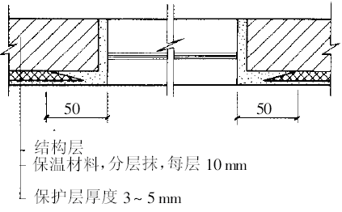
（4） 第一遍涂抹
在符合要求的墙面上直接涂抹10mm厚RR-801保温砂浆，基本平整即可。抹灰时应注意按压，以保证与墙面的粘结，但不宜在一个部位反复抹压。
（5） 第二遍涂抹
待第一层保温材料经1～2d(根据天气状况及涂抹厚度而定)达到基本干燥(颜色由白变灰白，表面不粘手)后，可进行第二遍涂抹，厚度10mm，基本平整即可，涂抹方向与第一遍交叉。
（6） 第三遍涂抹
待保温材料基本干燥(颜色由白变灰白，表面不粘手)后，可进行第三遍涂抹，保证总厚度达到设计要求。剔除灰饼，并用保温浆料填实，方向与前一遍涂抹交叉，第三遍要求表面压光找平。保温层未干燥时，不得用尖锐物刻划。对因操作失误一次涂抹厚度过大造成的保温层开裂、下坠、空鼓应及时修补。
（7）罩面
① 保温层全部完成且干燥后统一罩面，严禁零星罩面。
② 将罩面剂按水灰比0.45∶1的比例在灰桶内先加水后加灰搅拌制备浆料，可用电动搅拌器由下至上反复搅拌成均匀糊状即可。
③ 罩面涂抹厚度5mm，要求平整均匀，先用木抹子刮平，修整抹光，再用铁抹子压光，不留抹痕，自然干燥后即可交工。
④ 踢脚部位保温作法：踢脚线以下部分，保温层不罩面，挂加强钢丝网后粘贴瓷砖踢脚。
5.3.4 质量要求
(1)材料品种、配合比及保温层厚度应符合设计要求。
(2)保温层与基体墙面之间粘结牢固，不得有空鼓、起泡、裂缝。
(3)外观质量应达到表面光滑、洁净、接槎顺平，灰线清晰顺直。
(4)保温层干燥后，轻敲有均匀空声为正常情况。
5.3.5 安全措施
抹灰使用的木凳、金属支架应搭设平稳牢固，脚手板跨度不得大于2米。
架上堆放材料不得过于集中，在同一跨度内不应超过两人。
应避免交叉作业，防止坠物伤人。
5.4 挤塑型聚苯板（XPS）保温屋面
5.4.1 工程概况:
本工程屋面防水等级为三级；屋面按设计图纸有三种做法：
1）非上人屋面做法：
① 刷着色涂料保护层；
② 聚氨酯改性沥青卷材防水层二道4+3；
③ 20厚1∶2.5水泥砂浆找平层（内掺3%防水粉）；
④ 水泥陶粒找2%泛水，最薄处为30；
⑤ 挤塑型聚苯板保温层，60厚；
⑥ 钢筋混凝土楼板。
2）上人屋面（露台）做法：
① 卧铺10厚缸地砖面层，干水泥擦缝，每3m×6m留10宽缝，填1∶3石灰砂浆，其结合层为1∶3干硬性水泥砂浆25厚（撒素水泥面，洒适量水）；
② 聚氨酯改性沥青卷材防水层二道4+3；
③ 20厚1∶2.5水泥砂浆找平层（内掺3%防水粉）；
④ 水泥陶粒找2%泛水，最薄处为30；
⑤ 挤塑型聚苯板保温层，60厚；
⑥ 钢筋混凝土楼板。
3）坡屋面做法：
① 聚氨酯改性沥青瓦防水层；
② 刷冷沥青玛缔脂两道；
③ 40厚C20混凝土保护层；
④ 挤塑型聚苯板保温层，60厚；
⑤ 钢筋混凝土楼板。
5.4.2 材料选择
屋面保温材料采用60厚挤塑型聚苯板，要求导热系数为0.030W/(mk)，容重为40kg/m³，材料进场后由材料员进行外观验收，检查外形、容重、厚度。外形整齐，厚度允许偏差±4mm。应根据块材单块体积，计算其重量检查容重是否超标，办理验收手续和记录。保温材料堆放要注意防潮，防止破坏和污染。
防水材料，出厂质量证明文件应齐全，使用国家认证的厂家和有材料质量证明的材料，同时由现场实验员负责取样送检，合格后方可使用。
5.4.3 施工流程
1）非上人屋面：
挤塑型聚苯板保温层→水泥陶粒找坡层→水泥砂浆找平层→防水层→着色涂料保护层；
2）上人屋面：
挤塑型聚苯板保温层→水泥陶粒找坡层→水泥砂浆找平层→防水层→缸地砖面层；
3）坡屋面：
挤塑型聚苯板保温层→保护层→结合层→聚氨酯改性沥青瓦防水层。
5.5.4 施工方法：
1）保温层施工：
① 基层应平整、干净、干燥；
② 挤塑板的铺贴方式采用干铺；
③ 挤塑板不应破碎、缺棱角，铺设时遇有缺棱掉角、破碎不齐的，应锯平拼接使用。
④ 板与板间之间要错缝、挤紧，不得有缝隙。若因挤塑板裁剪不方正或裁剪不直而形成缝隙，应用挤塑板条塞入并打磨平。
2）找坡层施工：
① 先按设计坡度及流水方向，用砂浆打点定位，确保坡度、厚度正确。
② 铺设水泥陶粒找坡，用平板振动器压实适当，表面平整，找坡正确。
③ 找坡层完工后，应用彩条布覆盖，以防浸水和破坏。
④ 铺设找坡层时，应按设计规定埋设好排气槽、管。
3）水泥砂浆找平层施工：
① 水泥砂浆要求：严格控制配合比，使用清净中砂并过5mm孔筛，含泥量不大于3%。
② 做好防水基层的处理，板面上的垃圾、杂物、硬化的砂浆块等必须请除干净，墙上四周必须弹出水平标高控制线（50线）。孔洞、管线应事前预埋、预留，严禁事后打洞。
③ 施工前应在底层先刷一道素水泥奖，找平层应粘结牢固，没有松动、起砂、起皮等现象，表面平整度≤5mm。
④ 找平层应设置30宽分隔缝，间距不大于6m×6m。
⑤ 在女儿墙、管道出屋面处均做成半径不小于10～15cm的圆角。
⑥ 防水层施工前，现场要进行基层检验：一般是将一块薄膜覆盖在找平层上，经过一夜后第2天早上掀起薄膜处没有明显的潮湿痕迹，则可进行防水层施工。
4）防水层施工：
① 冷底子油的涂刷
A、基层处理剂的涂刷要薄而均匀，不得有空白、麻点、气泡；
B、涂刷时间宜在铺贴油毡前1-2h进行，使油层干燥而不粘灰尘；基层处理剂涂刷后宜在当天铺完防水层，但也要根据具体情况灵活确定。如多雨季节、工期紧张的情况下，可先涂好全部基层处理剂后再铺贴卷材，这样可以防止雨水渗入找平层，而且基层处理剂干燥后的表面水分蒸发较快。
C、一次涂的面积，根据基层处理剂干燥时间的长短和施工进度快慢确定。面积过大，来不急铺贴卷材，时间过长易被风沙尘土污染或露水打湿；面积过小，影响下道工序的施工，拖延工期。
② 防水卷材铺贴
A、卷材防水层施工的一般工艺流程：
基层表面清理、修补→喷、涂基层处理剂→节点附加增强处理→定位、弹线、试铺→铺贴卷材→收头处理、节点密封→清理检查修整→保护层施工
B、铺贴方向：卷材应平行于屋脊铺贴；
C、施工顺序：防水层施工时，应先做好节点、附加层和屋面排水比较集中部位（如屋面与水落口连接处，檐口、天沟、檐沟、屋面转角处、板端缝等）的处理，然后由屋面最低标高处向上施工。铺贴天沟、檐口卷材时，宜顺天沟、檐口方向，减少搭接。
D、搭接方法及宽度要求
铺贴卷材应采用搭接法，上下层及相邻两副卷材的搭接缝应错开。平屋面卷材搭接缝应顺水流方向搭接：搭接缝应顺年最大频率风向搭接。叠层铺设的各卷材，在天沟与屋面的连接处应采用叉接法搭接，搭接缝应错开。接缝宜留在屋面或天沟侧面，不宜留在沟底。预留凹槽，卷材嵌凹槽并用压条固定密封。卷材搭接长度：长边≥100mm,短边≥150mm。
E、屋面特殊部位的附加增强层和卷材铺贴要求。
a、檐口将铺贴到檐口端头的卷材裁齐后压入凹槽内，然后将凹槽用密封材料嵌填密实。如用压条（20mm宽薄钢板等）或用带垫片钉子固定时，钉子应敲入凹槽内，钉帽及卷材端头用密封材料封严。
b、天沟、檐沟、水落口及檐沟卷材铺设前，应先对水落口进行密封处理。在水落口杯埋设时，水落口杯与竖管承插口的连接处用密封材料嵌填密实，防止该部位在暴雨时产生倒水现象，水落口周围直径500mm范围内用防水涂料或密封材料涂封作为附加增强层，厚度不少于2mm，涂刷时应根据防水材料的种类采用不同的涂刷遍数来满足涂层的厚度要求。水落口杯与基层接触应留宽10mm、深10mm的凹槽，嵌填密封材料。由于天沟、檐沟部位水流量较大，防水层经常受雨水冲刷或浸泡，因此在天沟转角处应先用密封材料涂封，每边宽度不少于30mm，干燥后再增铺一层卷材或涂刷防水涂料作为附加增强层。天沟或檐沟铺贴卷材应从沟底开始，顺天沟从水落口向分水岭铺贴，边铺边用刮板从沟低中心向两侧刮压，赶出气泡使卷材铺贴平整，粘贴密实。如沟底过宽时，会有纵向搭接缝，搭接缝处必须用密封材料封口。铺至水落口的各层卷材和附加增强层，均应粘贴在杯口上，用雨水罩的底盘将其压紧，底盘与卷材间应满涂胶结材料以粘接，底盘周围用密封材料填封。
c、泛水与卷材收头
泛水是指屋面的转角与立墙部位。这些部位结构变形大，容易受太阳曝晒，因此为增强接头部位防水层的耐久性，一般要在这些部位加铺一层卷材或涂刷涂料作为附加增强层。泛水部位卷材铺贴前，应先进行试铺，将立面卷材长度留足，先铺贴平面卷材至转角处，然后从下向上铺贴立面卷材。如先铺立面卷材，由于卷材自重作用，立面 卷材张拉过紧，使用过程宜产生翘边、空鼓、脱落等现象。卷材铺贴完成后，将端头塞齐。若采用预留凹槽收头，将端头全部压入凹槽内，用压条钉压平，再用密封材料密封，最后用水泥砂浆抹封凹槽。如无法预留凹槽，应先用带垫片钉子或金属压条将卷材端头固定在墙面上，用密封材料封严，再将金属或合成高分子卷材条用压条钉压作盖板，盖板与立体墙间用密封材料封固或采用聚合物水泥砂浆将整个端头部位埋压。
d、伸出屋面管道排气孔与屋面交角处卷材的铺贴方法和立墙与屋面转角处相似，所不同的是流水方向不应有逆槎，排气孔阴角处卷材应作附加增强层，上部剪口交叉贴实或者涂刷防水涂料增强。伸出屋面管道卷材铺贴与排气孔相似，但应加铺两层附加层。防水层铺贴后，上端用细铁丝扎紧，最后用密封材料封密，。附加层卷材裁剪方法参见水落口做法。
e、阴阳角处的基层涂胶后要用密封材料封密，宽度为距转角每边100mm，再铺一层卷材附加层。
F、节点处理
a、天沟、檐沟
天沟、檐沟必须按设计要求找坡，转角处应抹成规定的圆角。找坡（找平层）宜用水泥砂浆抹面。厚度超过20mm时，应采用细石混凝土，表面应抹平压光。如天沟、檐沟过长，则应该按设计规定留好分格缝或设后浇带，分格缝需填嵌密封材料。大面积防水层施工前，应按设计需要先铺附加增强层，屋面与天沟交角和天沟上部宜采取空铺法，沟底则采取满粘法铺贴。卷材附加增强层应顺沟铺贴，以减少卷材在沟内的搭接缝。
b、穿过防水层的管道
管道穿过防水层分直接穿过和套管穿过两种。直接穿过防水层的管道四周找平层应按设计要求放坡，与基层交接处必须预留10mm×10mm的槽，填嵌密封材料，再将管道四周除锈打光，然后加铺附加增强层。用套管穿过防水层时，套管与基层间的做法与直接穿管做法相同，穿管与套管之间填弹性材料如泡沫塑料，每端留深10mm以上凹槽嵌填密封的防水材料，然后再做保护层。
c、分格缝
分格缝的设置是为了使防水层有效地适应各种变形的影响，提高防水能力。但如果分格缝施工质量不好，则有可能成为漏源之一。分格缝应按设计要求填嵌密封材料。分格缝位置要准确。一般应先弹线后嵌分格木条或聚苯乙烯（或聚乙烯）泡沫条，待砂浆或砼终凝后立即取出木条。分格缝两侧应做到顺直、平整、密实，否则应及时修补，以保证嵌缝材料粘结牢固，交工前用油膏灌满。
d、阴阳角防水层
阴阳角的基层应按设计要求作成半圆或倒角。由于交接处应力集中，往往先于大面积防水层提前破损，因此在这些部位应加做附加增强层，附加增强层可采用涂料加筋涂刷或采用卷材条加铺。阴角处常以全粘实铺为主，阳角处常采用空铺为主。附加层的宽度按设计规定，一般每边粘贴50mm为宜。也可采用密封材料涂刷2mm厚作为附加层。
e、防水层收头
防水层的檐口部位的收头，应距檐口边缘50～100mm，并留凹槽以便防水层端头压入凹槽，嵌填密封材料后不应产生阻水。防水层在泛水部位收头距屋面找平层最低高度应不小于250mm，待大面卷材铺贴后，再对泛水和收头做统一处理。铺贴卷材前，收头凹槽应抹聚合物水泥砂浆，使凹槽宽度和深度一致，并能顺直、平整。
f、将预留洞口湿润并清除洞口内残留杂物，充分浇水湿润，在补洞前洞壁四周先刷界面剂一道，厚2~3mm，再用1∶2防水砂浆填嵌入洞，补灰面应比墙面凹进10mm，此处周围堵嵌油膏。
5) 保护层施工：每个部位经防水试验24小时后，无渗漏、阴湿，应马上进行保护层施工。保护层的施工做法应符合设计要求。
5.4.5 成品保护
1）屋面工程完工后，应将屋面上所有剩余材料，建筑垃圾等清理干净，防止堵塞水落口。
2）雨期处于恶劣环境中，受各种因素影响，易发生渗漏，要安排具有专业防水知识的人员进行管理。不能随意在屋面上增加设施，堆重物或杂物，更不能随意凿洞，以保持屋面防水层的正常施工状态。
3）施工前应用木塞将地漏或管道口临时封闭，防止砂浆或杂物堵塞影响排水。防水层蓄水或淋水试验合格后，在防水层上作保护层时施工人员应穿软底鞋。
5.4.6 屋面防水质量控制措施
1） 屋面结构砼浇筑应连续进行，不得留置施工缝。振捣时，除用插入式振动棒振捣外，表面还需用平板振动器振捣，砼初凝前，用铁抹子收光。
2) 对屋面防水进行48小时试水，并认真作好记录，确认无渗漏现象才能进行下一道工序。如有渗漏，必须经过处理并试水合格。
3) 基层与突出屋面的结构连接的阴角，均先作泛水线，其圆弧半径R≥50m
4) 屋面雨水管穿女儿墙，先在管壁做防水一道，然后埋设雨水弯管，再灌管洞。
5) 屋面防水工程应用专业施工队伍组织实施，施工前必须编制屋面防水施工方案。防水材料必须有材料合格证，防水操作工持证上岗，确保施工质量。
5.4.7 屋面作业的安全、文明施工及环境保护要求
由于坡屋面结构坡度较陡，为了工程的施工能安全进行和完结，施工中将安全作为一个重点来抓。施工前由技术部和质安部组织所有参加屋面工程的人员进行安全教育和安全交底，将注意事项传达到每一个人员。
文明施工及环境保护要求同挤塑聚苯乙烯泡沫板外保温墙面的相关要求。
星欣设计图库资料专卖店拥有最新最全的设计参考图库资料，内容涉及景观园林、建筑、规划、室内装修、建筑结构、暖通空调、给排水、电气设计、施工组织设计等各个领域的设计素材和设计图纸等参考学习资料。是为广大艺术设计工作者优质设计学习参考资料。本站所售的参考资料包括设计方案和施工图案例已达几十万套以上，总量在数千G以上。
图库网址http://www.xingsc.cn
ftp://xingxin.oicp.net
联系QQ：447255935
电话：13111542600

